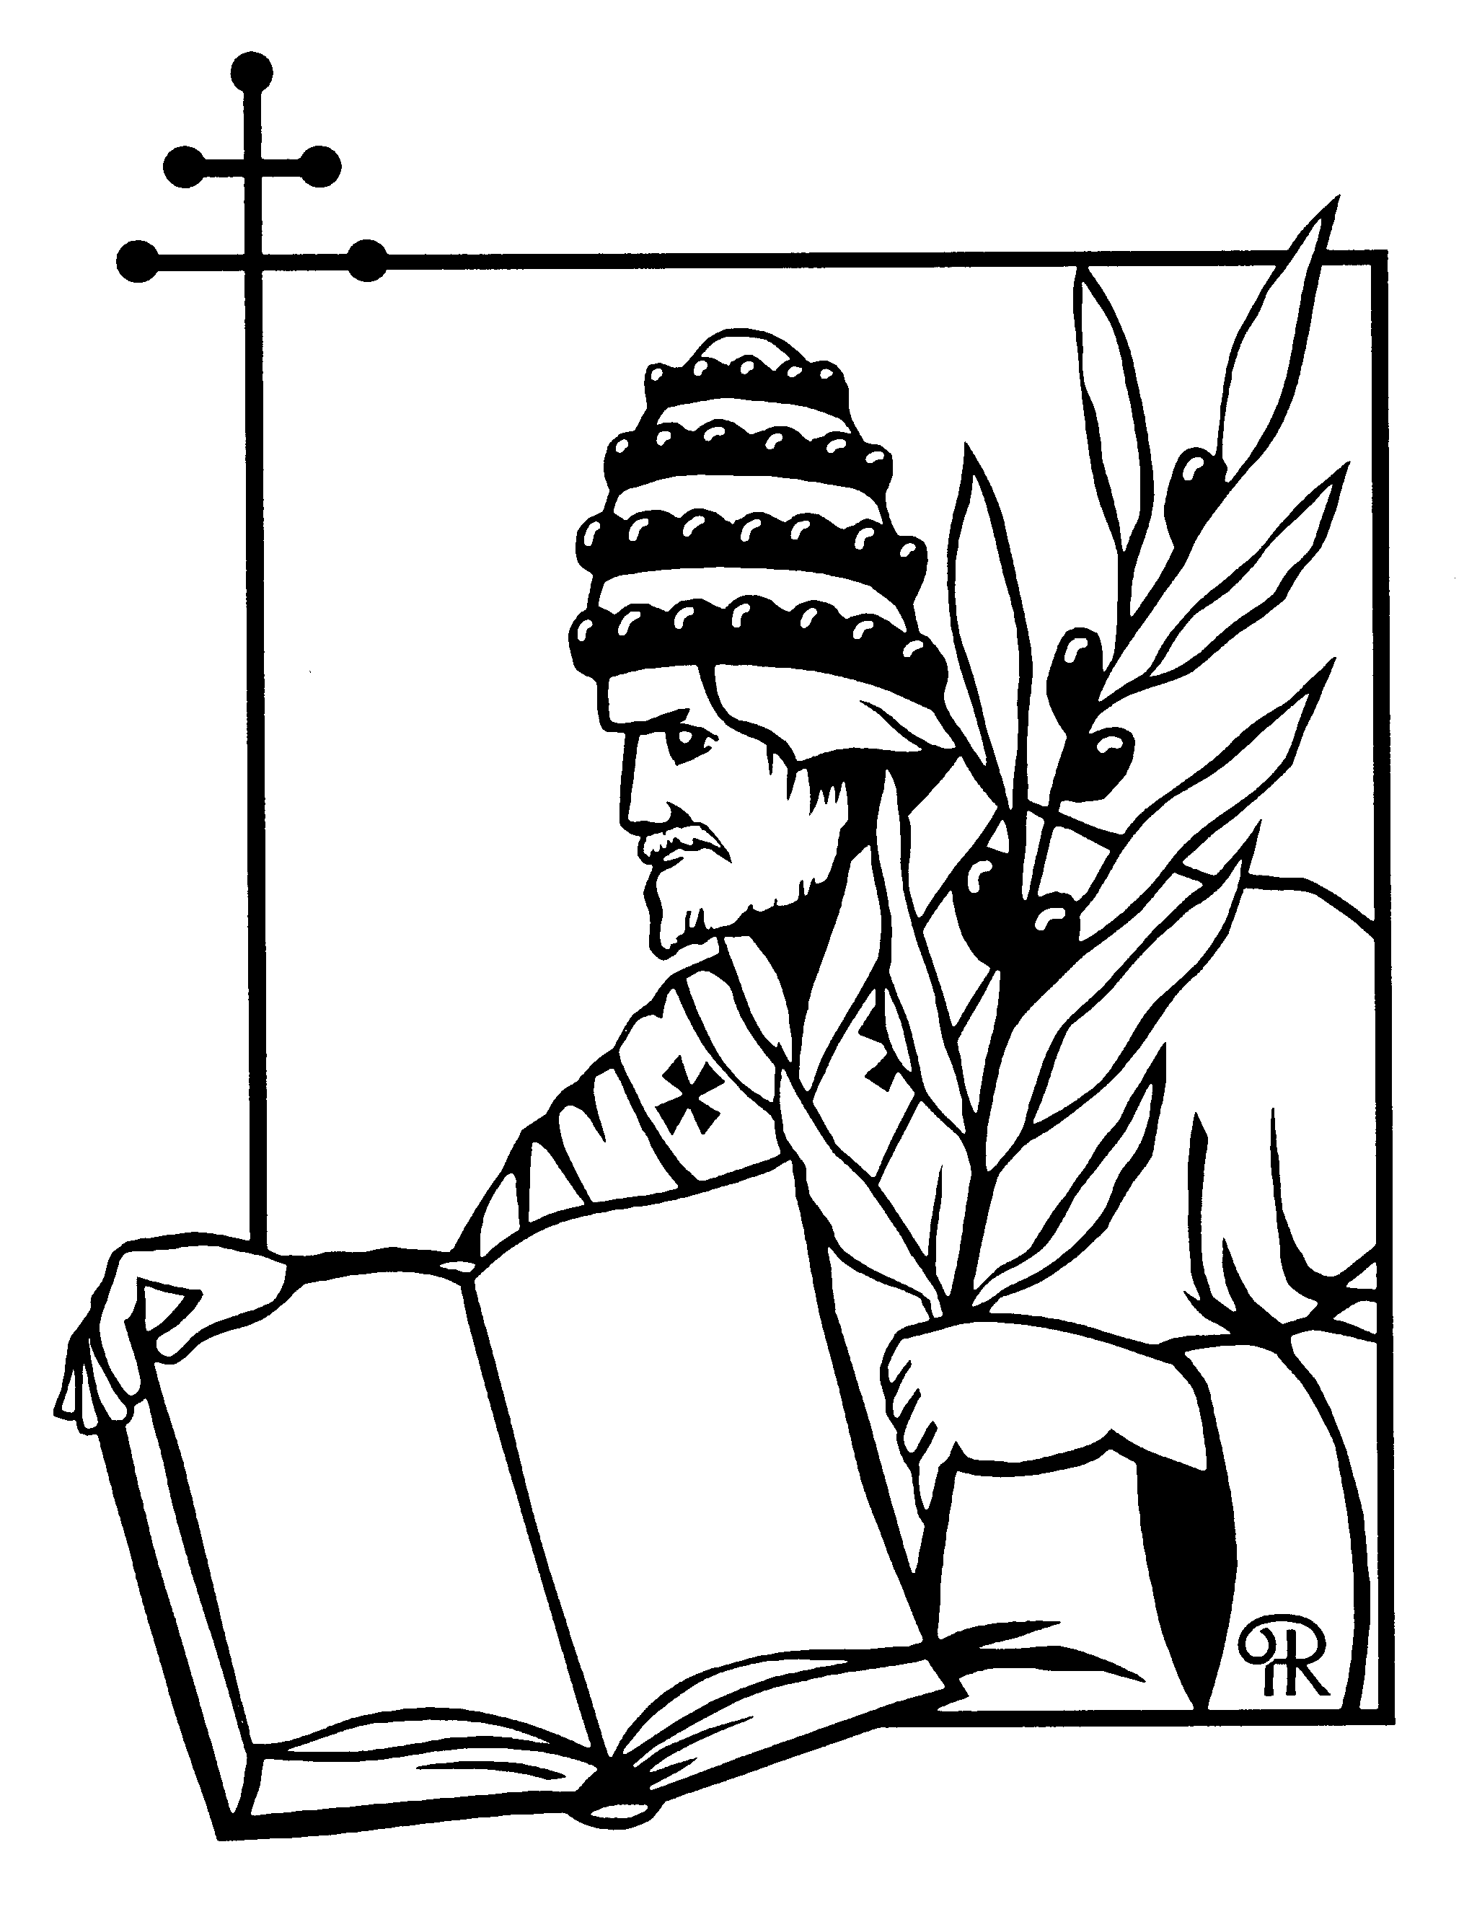
ÉVÊQUES

Sylvestre (mort en 335). Fête le 31 décembre. Il est membre du clergé romain lorsqu’il devient pape, deux ans après l’édit de Milan qui reconnaît la liberté de culte aux chrétiens et donc la fin des persécutions. L’empereur Constantin se mêle alors beaucoup de la marche de l’Église, convoquant par exemple le Concile de Nicée en 325. Sylvestre commence à faire de Rome la grande ville chrétienne qu’elle est encore aujourd’hui. Il fait construire les basiliques du Latran et celle de Saint-Pierre. Sylvestre est un des premiers saints non martyrs.

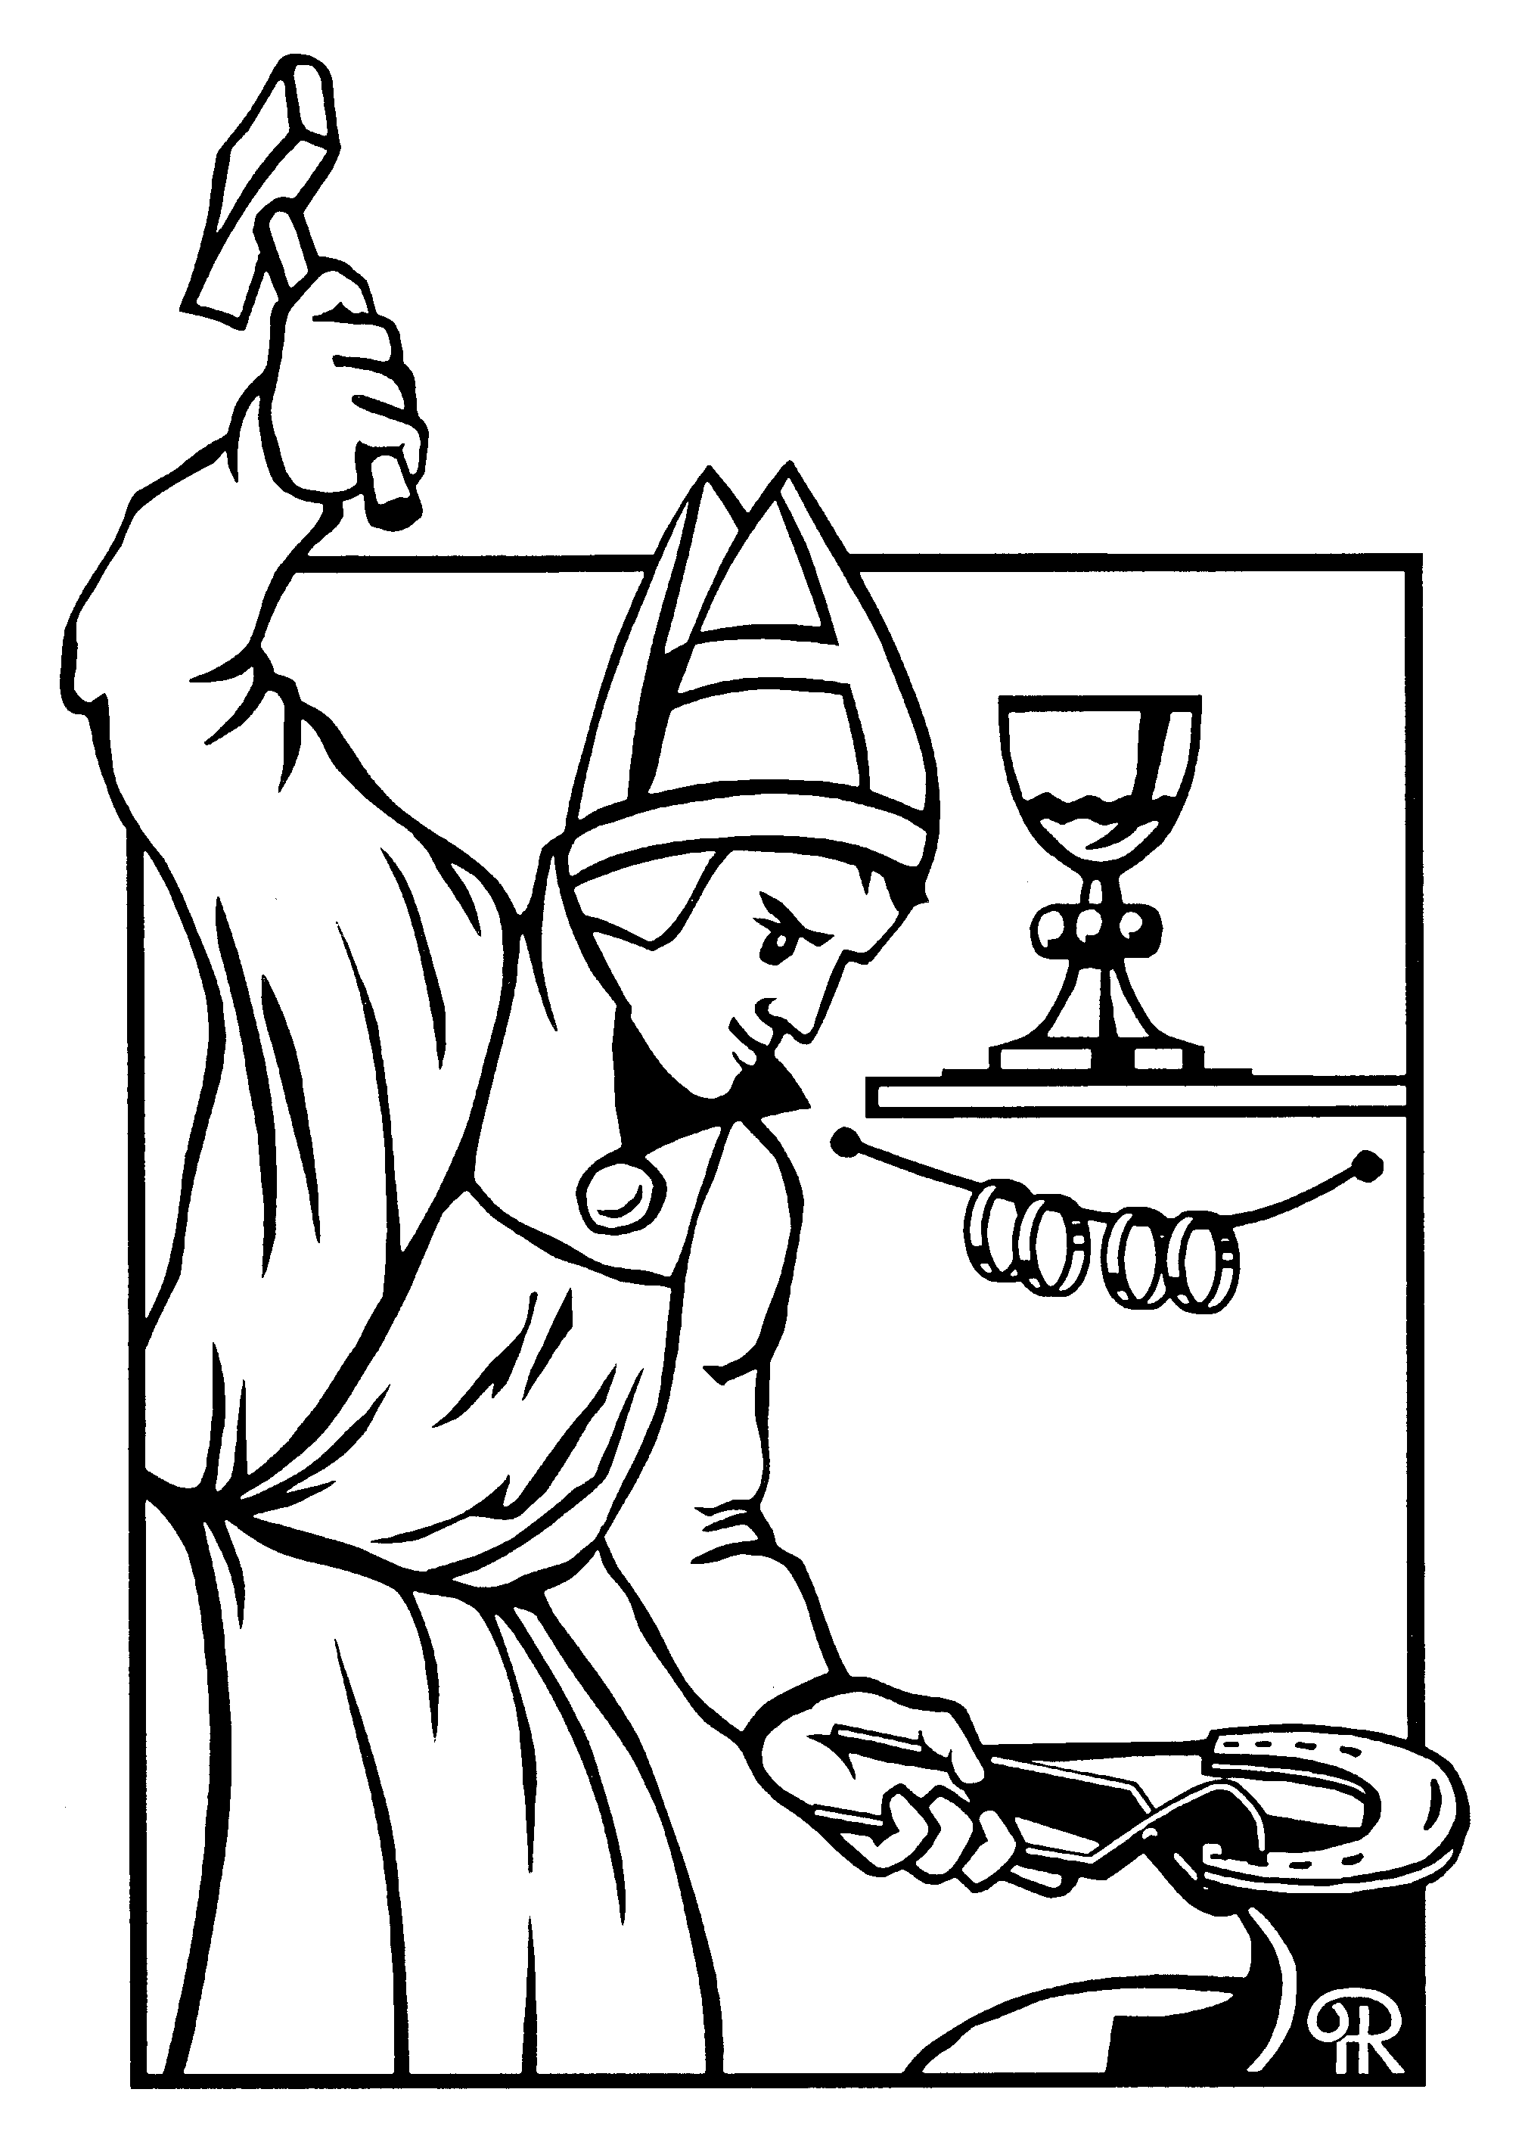

ÉVÊQUES

Éloi (588-660). Fête locale le 1er décembre. Né à Chaptelat (Haute-Vienne), il fait son apprentissage d’orfèvre à Limoges. Venu à Paris, il parvient à fabriquer deux trônes avec l’or qu’on lui avait remis pour en faire un. L’atelier monétaire de Marseille lui est confié. Il devient conseiller intime de Dagobert. Puis il est nommé évêque de Noyon-Tournai. Il fonde des monastères et va évangéliser les païens jusqu’en Frise où il meurt. Il est le patron des orfèvres, des maréchaux, des forgerons, vétérinaires, horlogers et divers autres métiers.
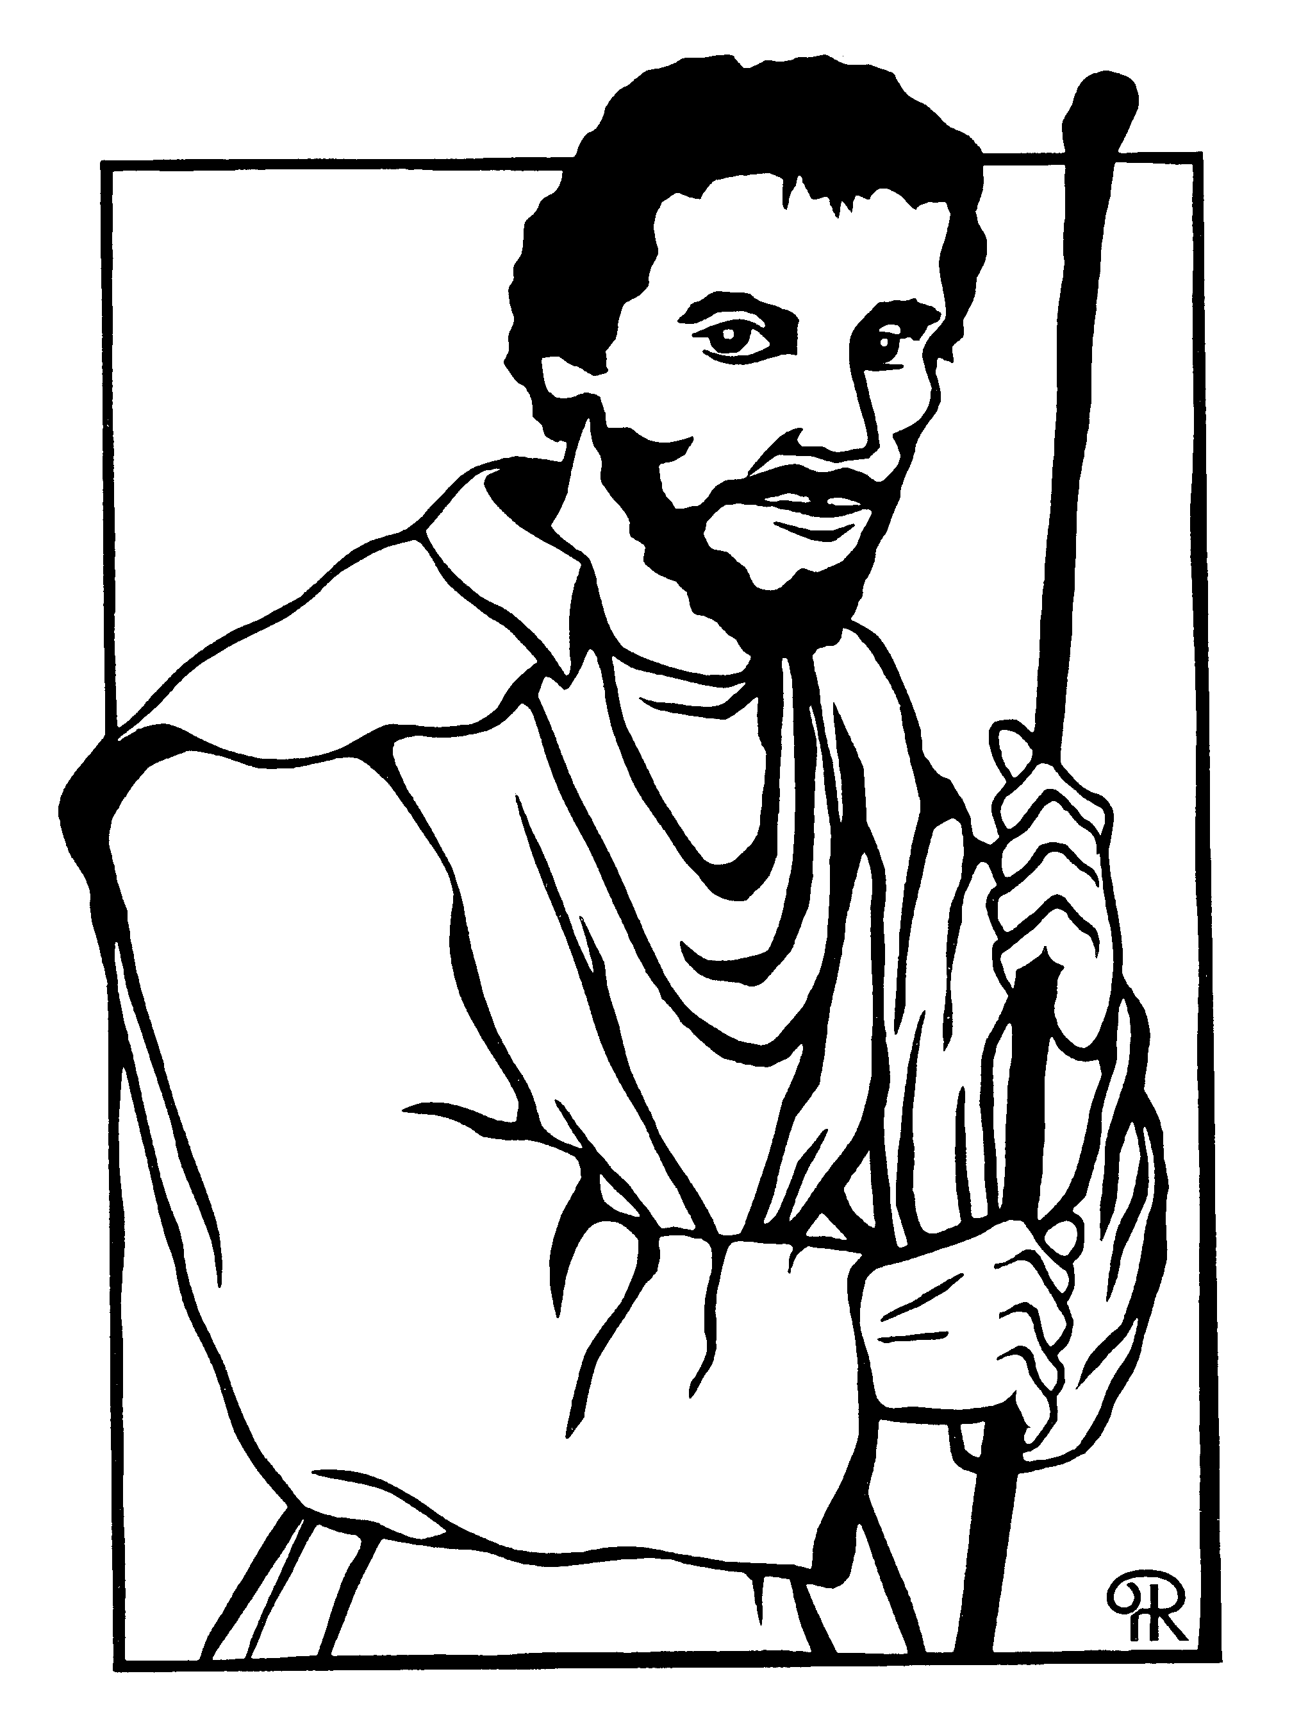
consacrÉs

Benoît-Joseph Labre (1748-1783). Fête locale le 16 avril. Né à Saint-Sulpice-d’Amettes (Pas-de-Calais) il veut être religieux. Il passe chez les chartreux, les cisterciens et les trappistes mais n’y trouve pas sa place. Il décide alors de suivre une vocation de pèlerin perpétuel et de mendiant, en quelque sorte un “sans domicile fixe” chrétien. Il parcourt ainsi l’Italie, l’Allemagne et la Pologne. Il meurt à Rome à 35 ans et devient le patron des personnes déplacées et des gens inadaptés.

ÉVÊQUES
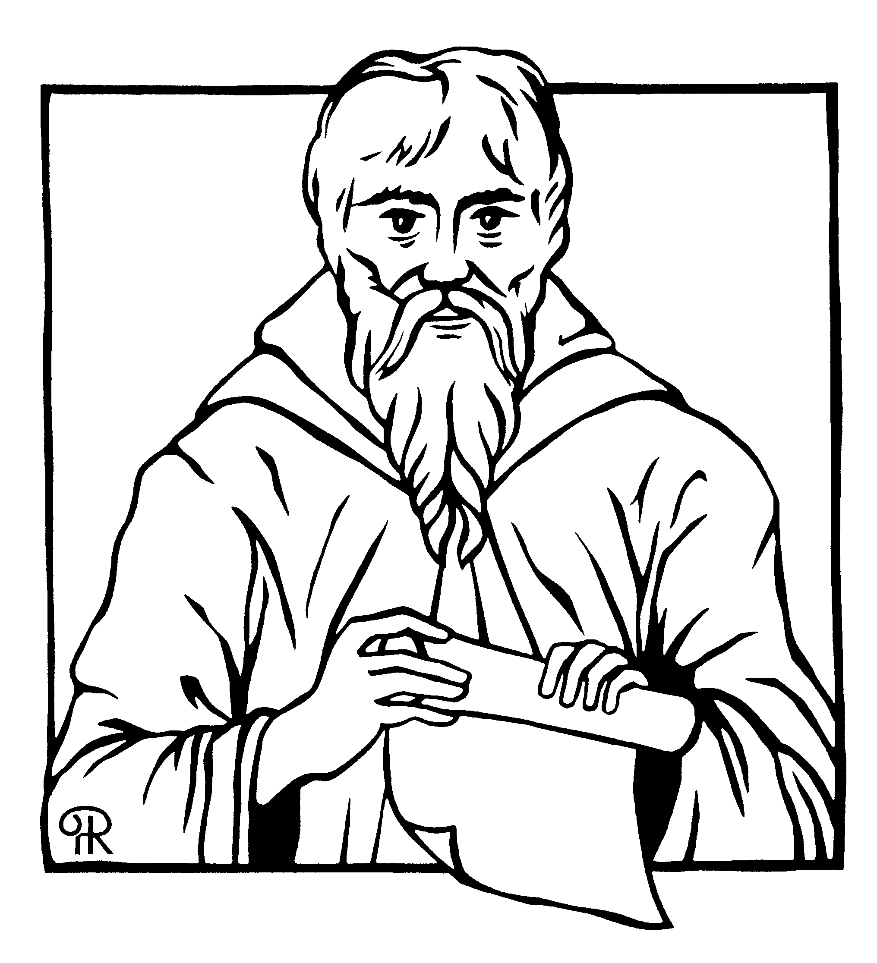
Athanase (295-373). Fête le 2 mai. Né à Alexandrie (Égypte), il en devient le patriarche en 328. Il mena une longue et forte lutte contre un prêtre hérétique, Arius, qui niait la divinité du Christ. L’arianisme avait été condamné au concile de Nicée (325), mais il se répandit dans le monde chrétien où il créa de nombreuses et douloureuses divisions. L’empereur Constantin lui-même s’était laissé convaincre et il exila 5 fois Athanase, qui finit tout de même par vaincre l’arianisme. Il nous laisse une imposante œuvre écrite.
APÔTRES
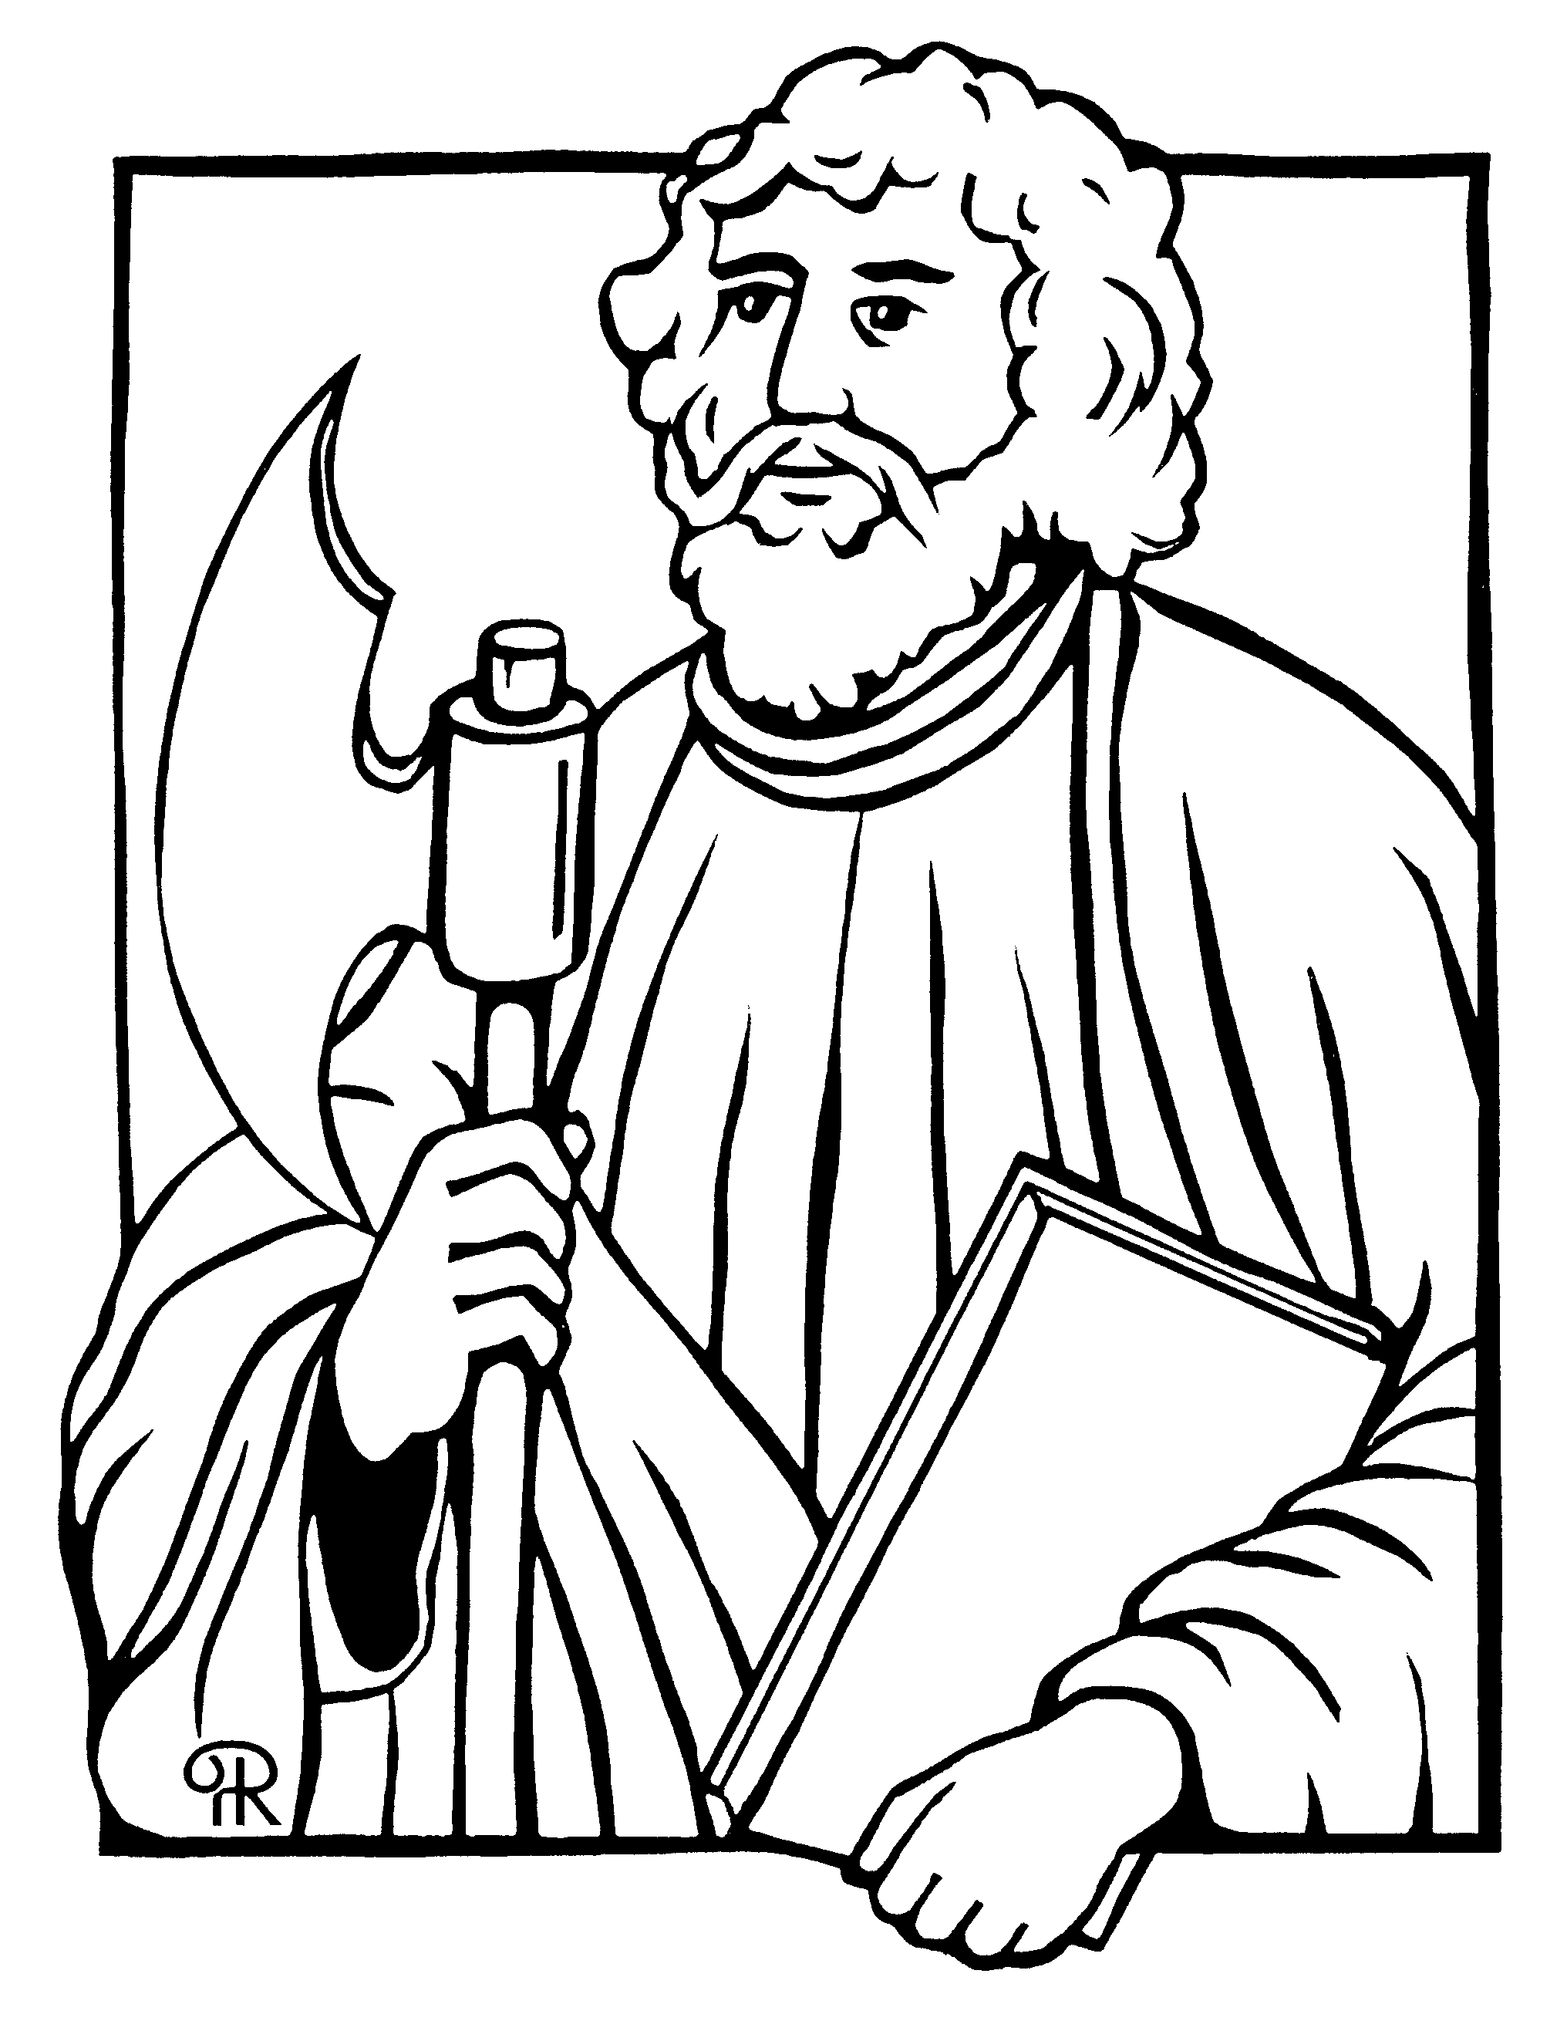
Matthias (1er siècle). Fête le 14 mai. Les Actes des apôtres nous disent qu’il a toujours suivi Jésus. Il sera désigné pour remplacer Judas Iscariote et devient ainsi l’un des douze apôtres. Nous ne savons que peu de choses sur lui. Une tradition affirme qu’il a évangélisé la Cappadoce (dans l’actuelle Turquie) et qu’il est mort martyr.

MARTYRS
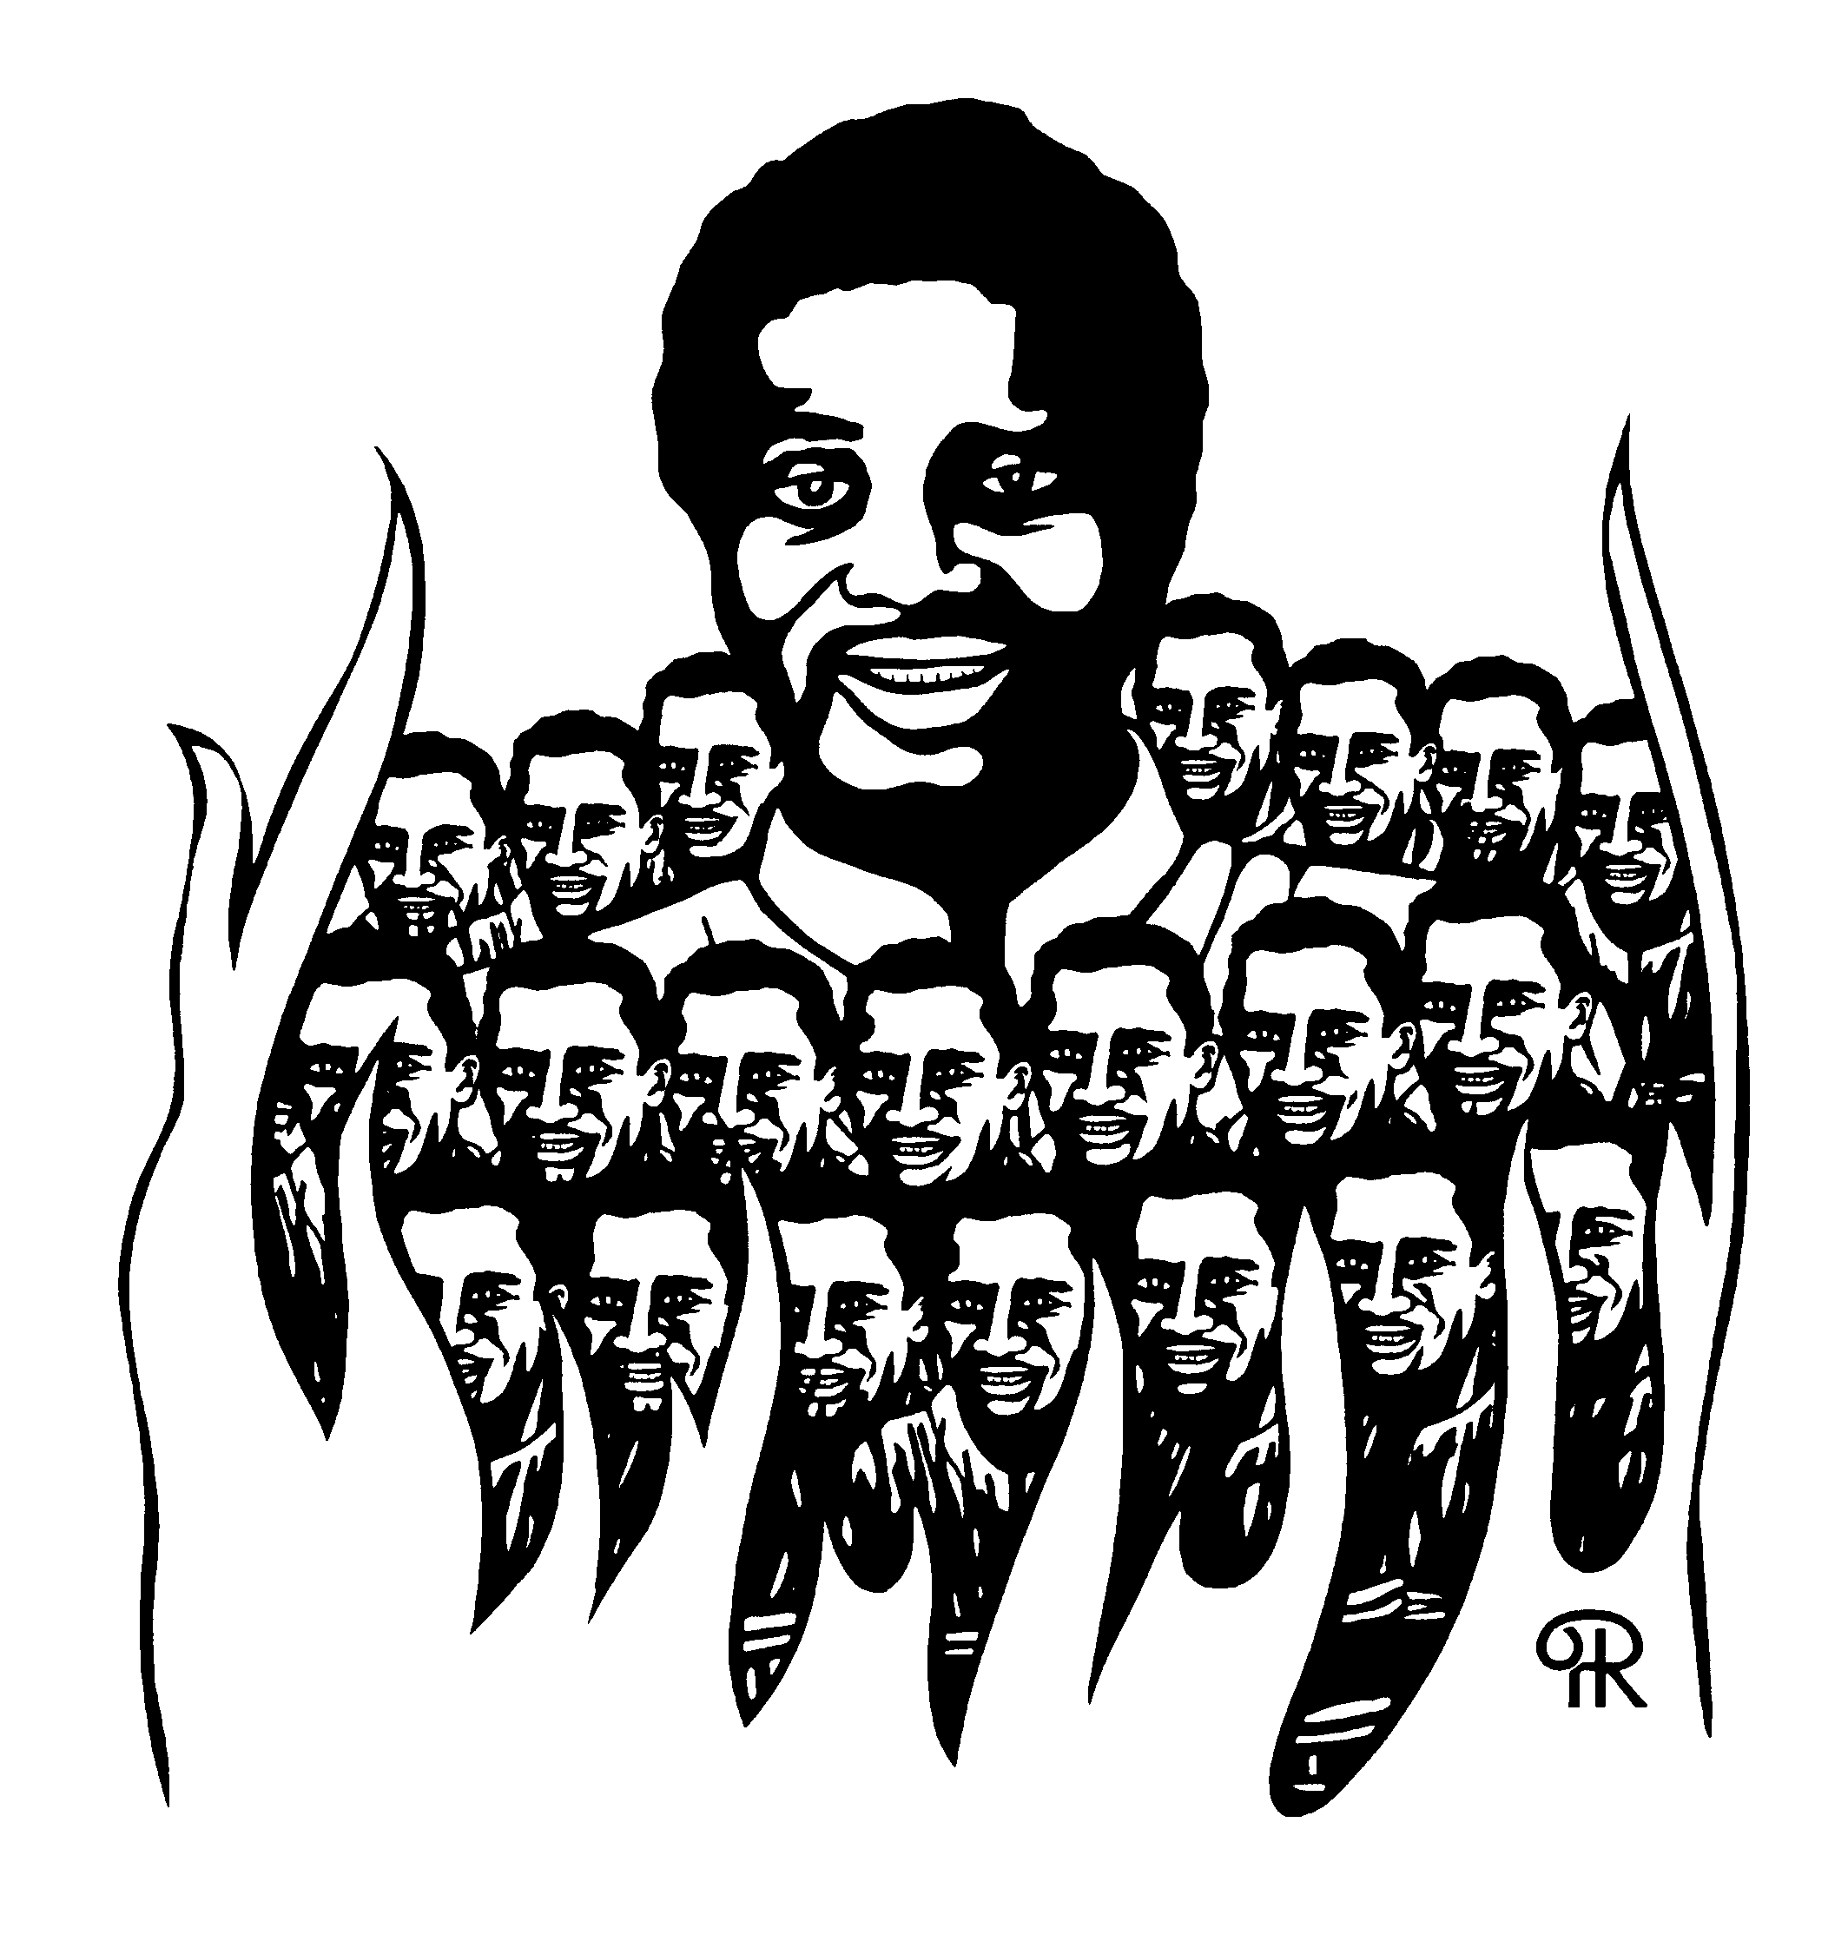

Charles Lwanga (mort en 1886). Fête le 3 juin. Avec 21 autres jeunes il formera le premier groupe de martyrs de l’Afrique noire. Ils avaient été convertis par les Pères Blancs. Refusant de renier leur foi, le souverain d’Ouganda leur fit subir d’atroces supplices jusqu’à leur mort à Namugongo, haut lieu aujourd’hui de l’Église ougandaise. Charles Lwanga était chef chez des pages du roi. Il a été proclamé patron de la jeunesse noire catholique en 1934.
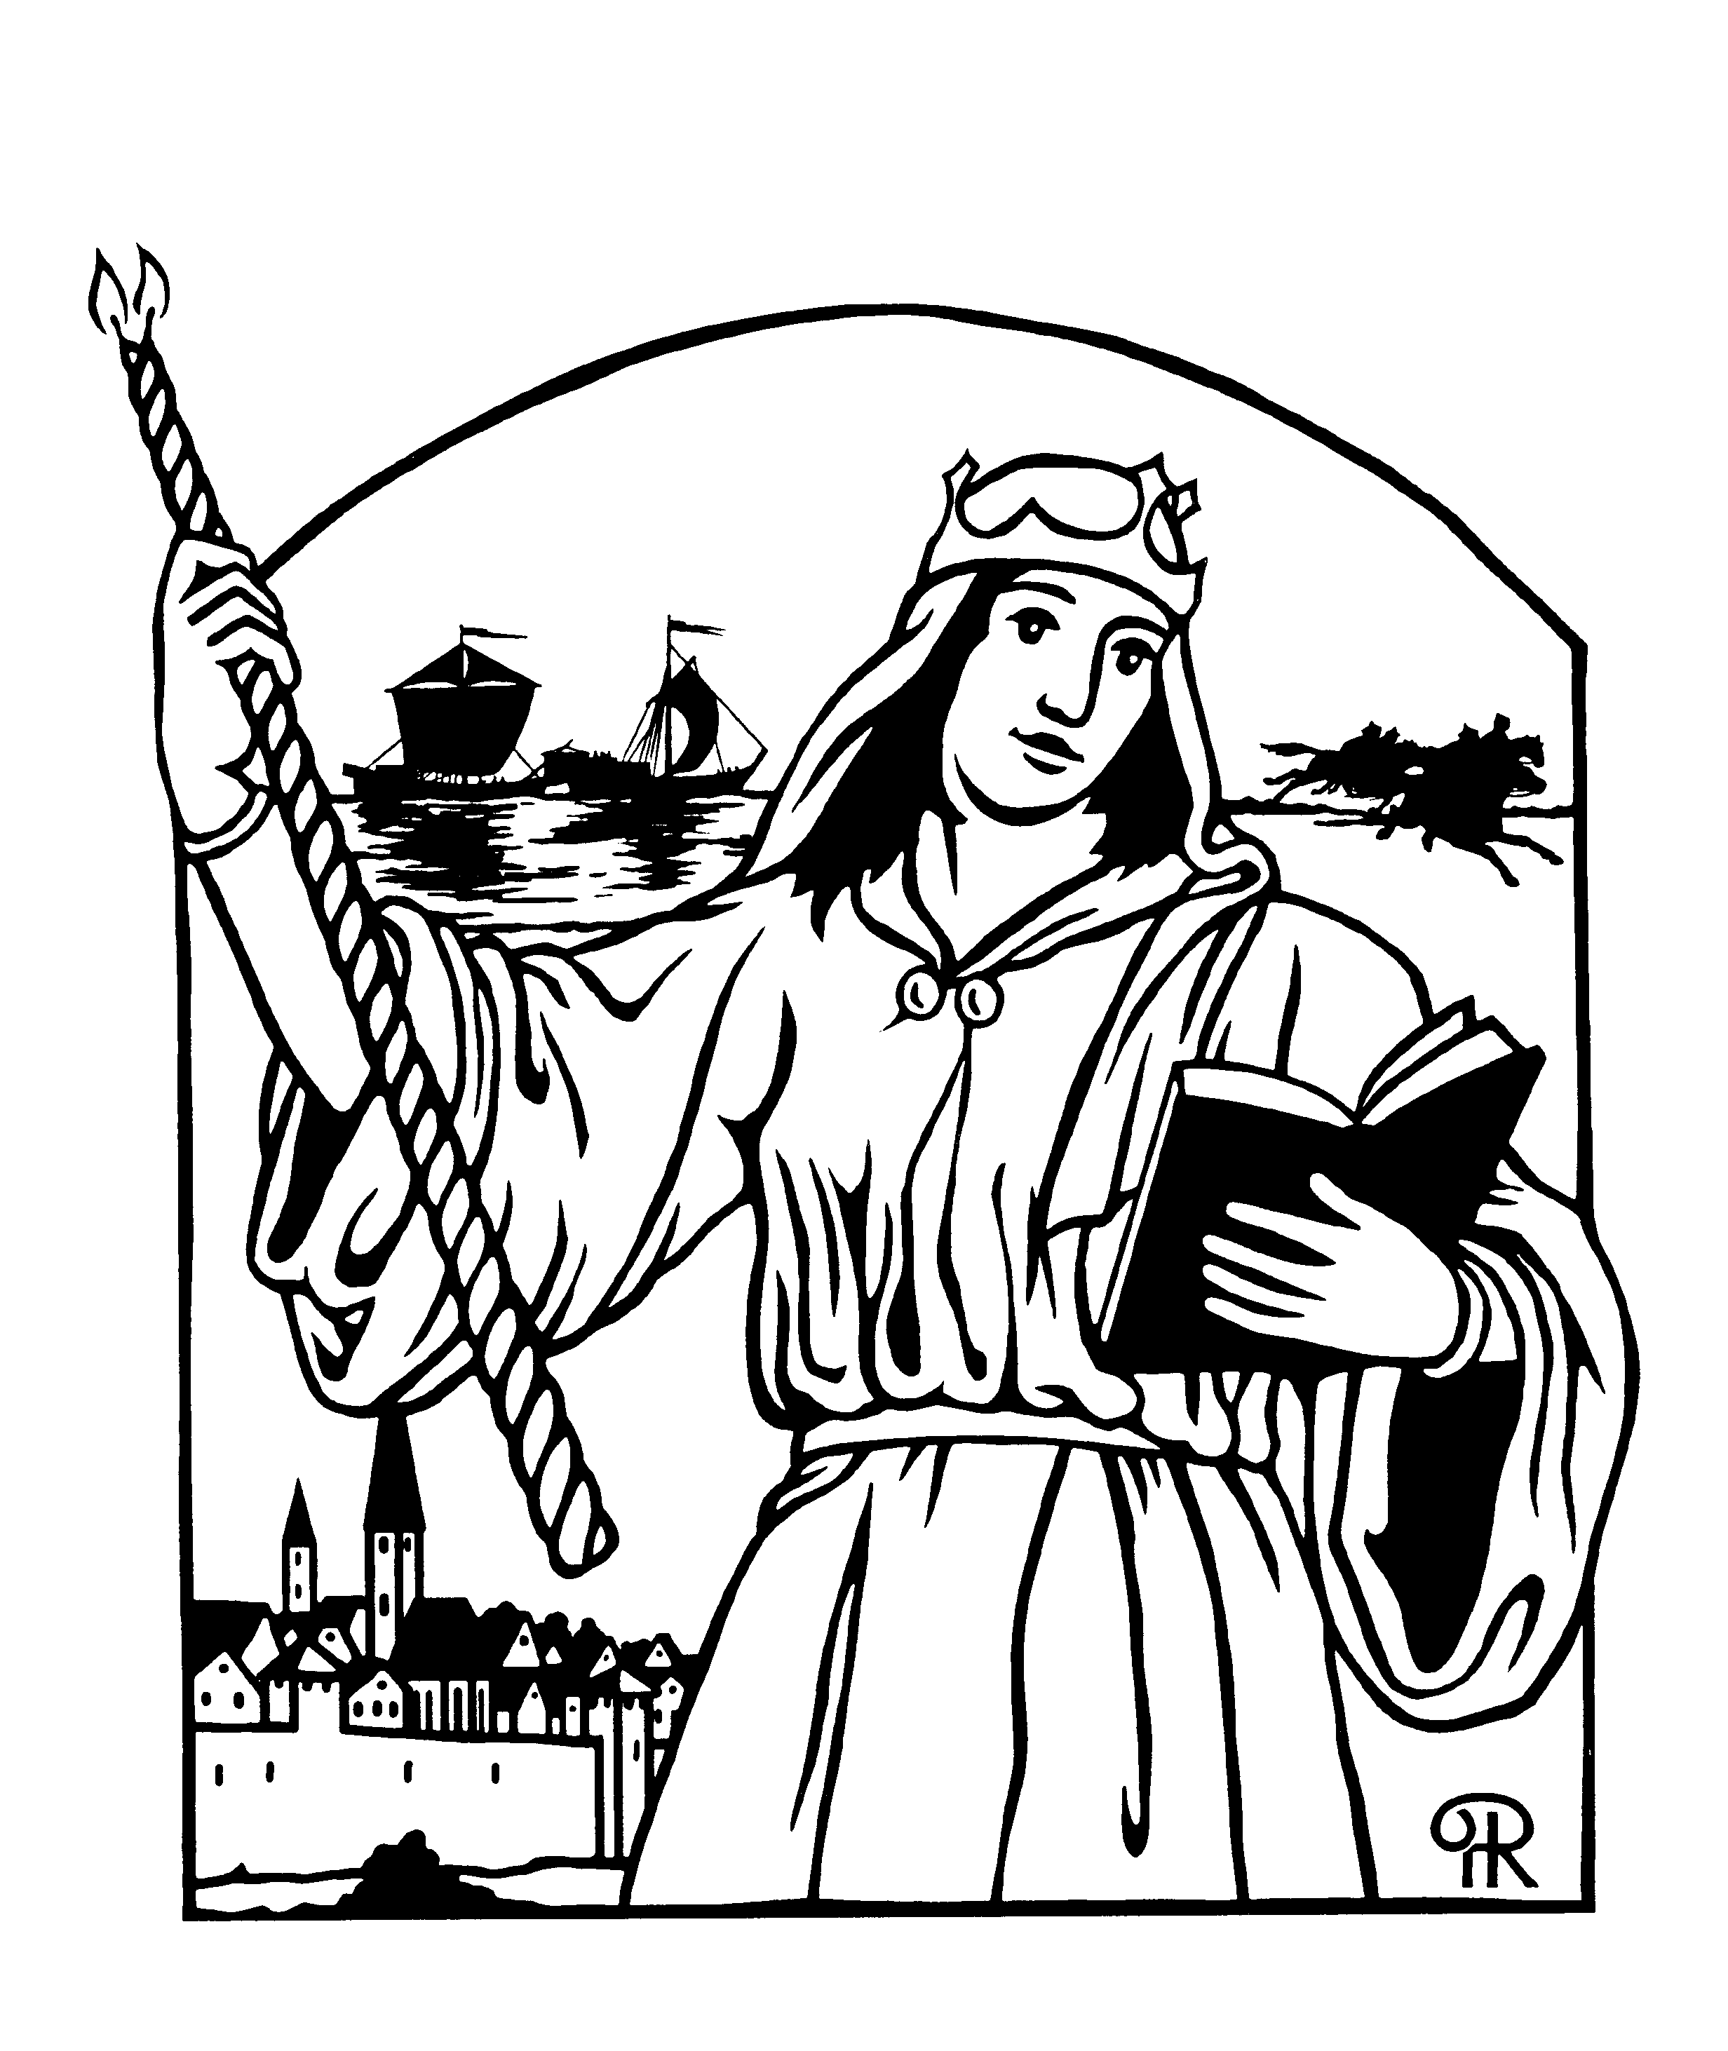
saints

Geneviève (v. 420-510). Fête locale le 3 janvier. Née à Nanterre, elle reçoit à l’âge de 15 ans le voile des vierges. Elle mène alors une vie de prière et d’abstinence. En 451, lorsqu’Attila approche de Paris, elle encourage les habitants à prier et les assure qu’Attila ne rentrera pas dans la ville. Elle conjurera aussi une famine en faisant ravitailler les assiégés par des bateaux chargés de blé. Elle est la patronne de Paris ainsi que des formations chargées de veiller sur la population (police et gendarmerie).

ÉVÊQUES
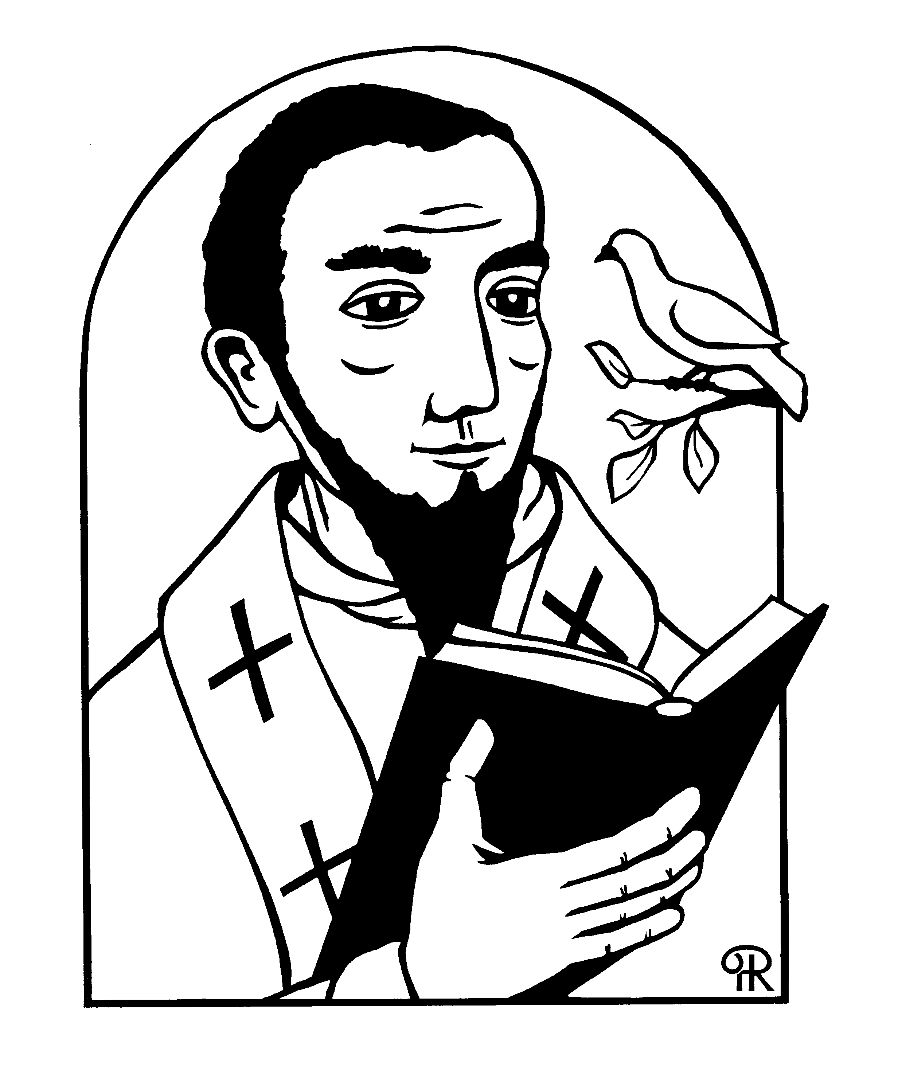
Basile le Grand (v. 329-379). Fête le 2 janvier. Né à Césarée de Cappadoce dans une famille qui comptera plusieurs saints dont Grégoire de Nysse. Lors de ses études à Athènes, il se lie d’amitié avec Grégoire de Naziance (fêté le même jour que lui). Il se retire du monde près de Césarée. Ses conceptions très équilibrées de la communauté et sa règle exerceront une grande influence sur le monachisme. Il lutte contre l’arianisme et devient évêque de Césarée en 370. Son traité sur le Saint-Esprit est célèbre.
ÉVÊQUES
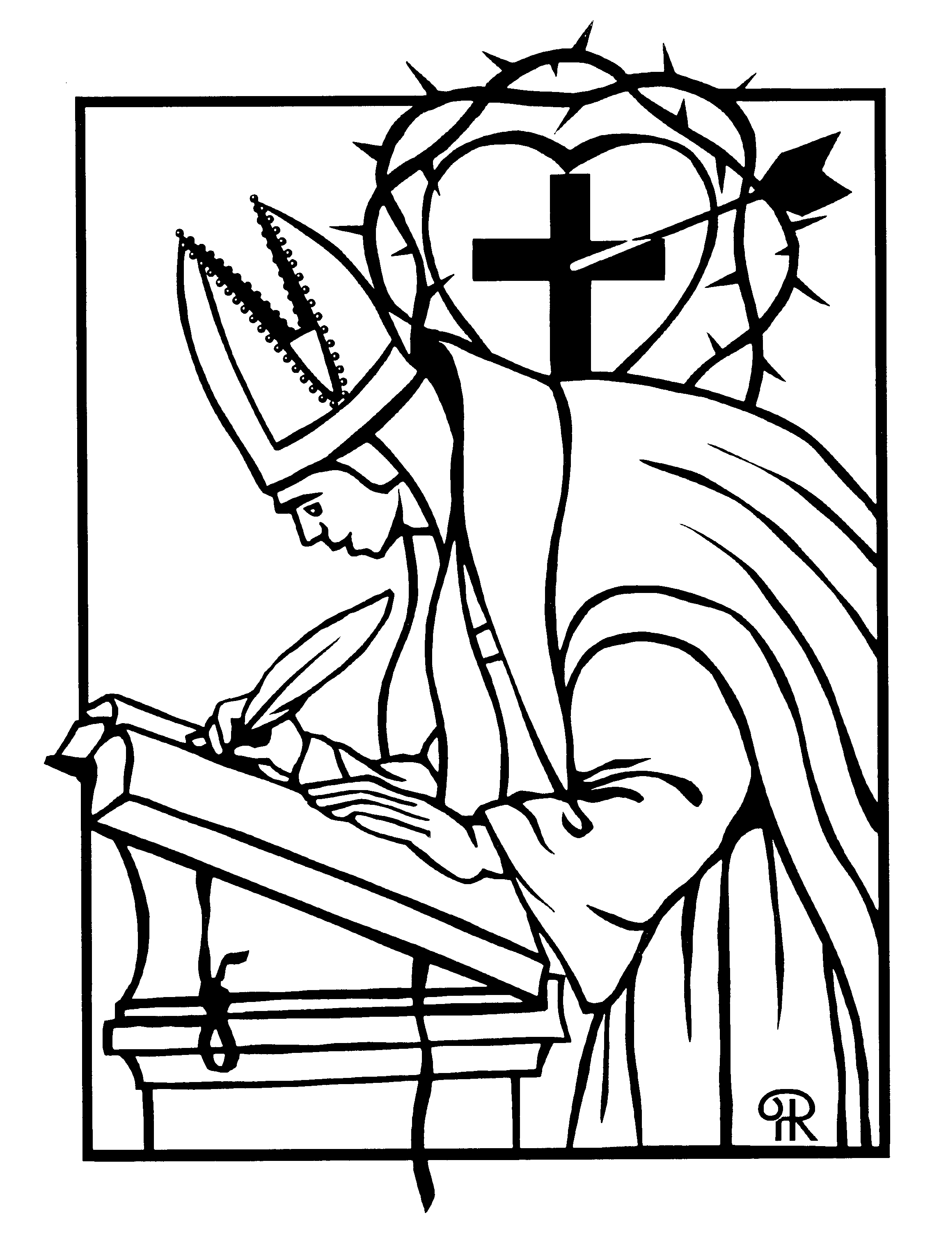
François de Sales (1567-1622). Fête le 24 janvier. Né au château de Sales (Haute-Savoie) d’une famille noble, il fait ses études à Paris et à Padoue à l’époque de la Contre-Réforme. Il devient prêtre et est envoyé au nord de la Savoie. Le succès qu’il y rencontre le fait devenir évêque de Genève, et il s’adonne à des visites pastorales, à la prédication, à la catéchèse et à la formation du clergé. Il fonde avec Jeanne de Chantal l’Ordre de la Visitation Sainte-Marie. Ses ouvrages sont célèbres et font de lui l’humaniste chrétien. Il est le patron des écrivains et de la presse catholique.

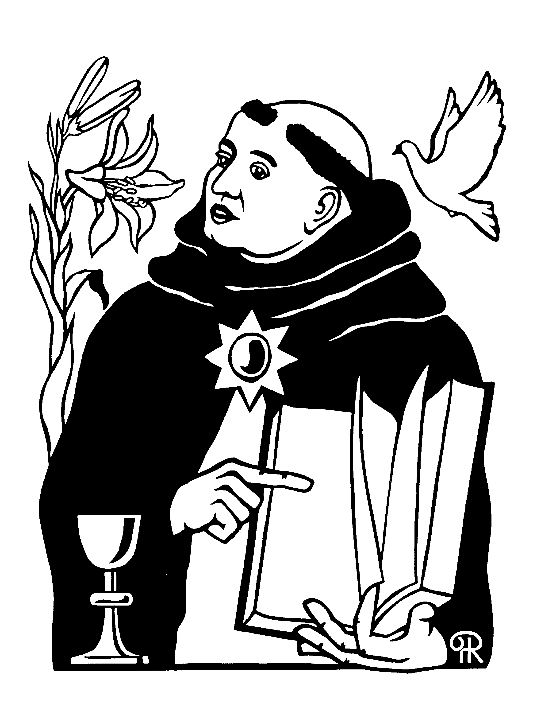
Docteurs de l’Église

Thomas d’Aquin (1225-1274). Fête le 28 janvier. Né d’une famille noble à Roccasecca (près de Naples) il est élevé à l’abbaye du Mont Cassin. A 16 ans il entre dans l’ordre dominicain malgré l’opposition de ses parents. Il poursuit ses études à Cologne, auprès d’Albert le Grand. Il sera enseignant à Paris, à Rome et à Naples. Il écrit la Somme théologique, une œuvre immense et la Somme contre les Gentils. Son originalité est de réaliser une synthèse entre la pensée des Pères de l’Église et les exigences de rationalité de son temps, marqué par l’influence d’Aristote. Il est le patron des écoles et des universités catholiques.

CONSACRÉS
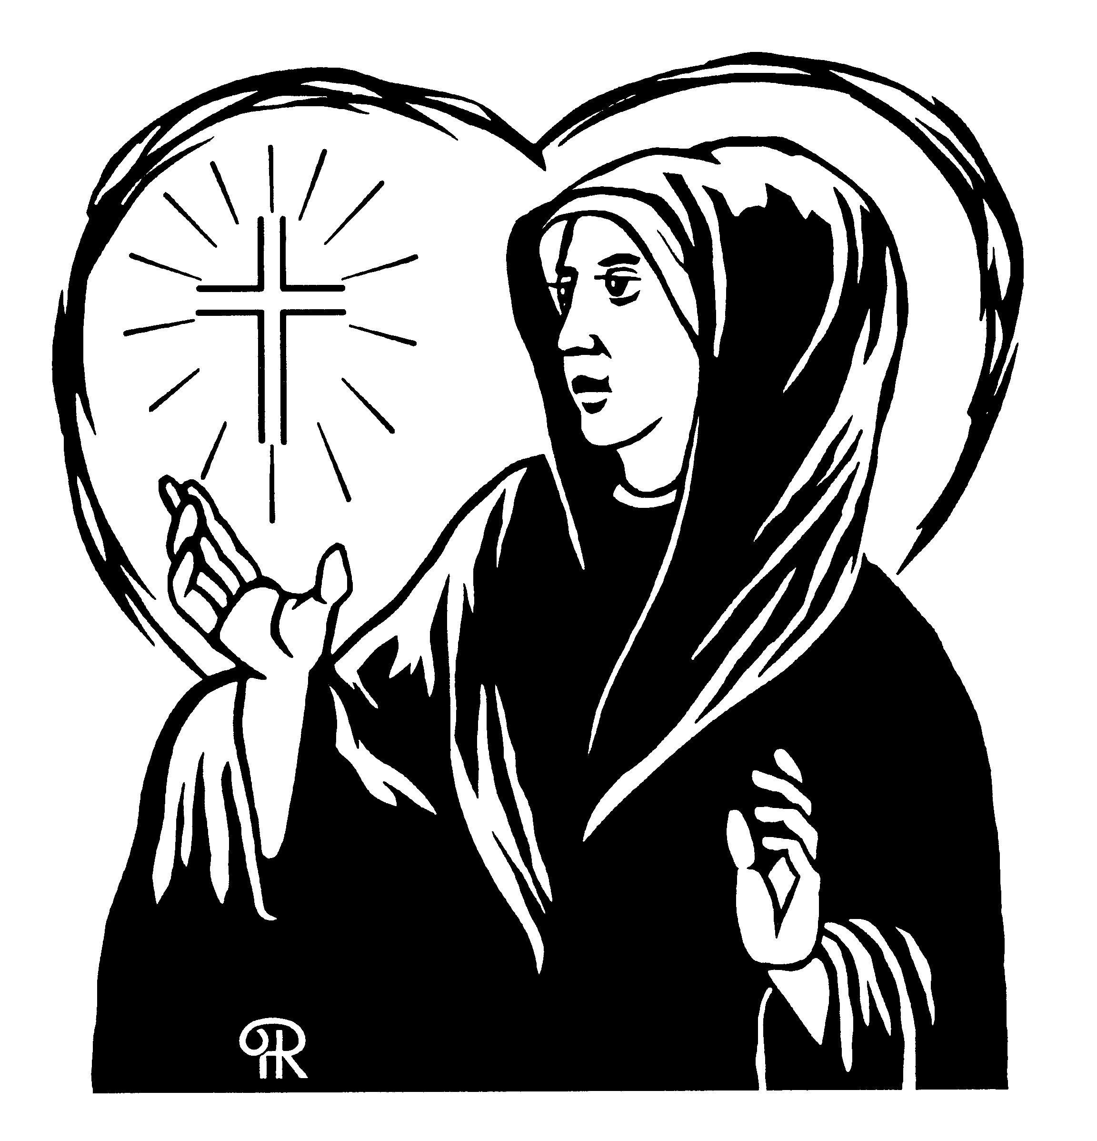

Scholastique (v. 480-543). Fête le 10 février. Née à Nursie, elle est la sœur de st Benoît. Nous ne la connaissons que par les “Dialogues” de Grégoire le Grand. Elle aurait fondé un monastère au pied du Mont Cassin au moment où Benoît établit un monastère féminin au sommet du Mont. Ils se rencontrent de temps en temps à mi-chemin pour un entretien spirituel. Le récit de leur dernière rencontre est célèbre.

PASTEURS
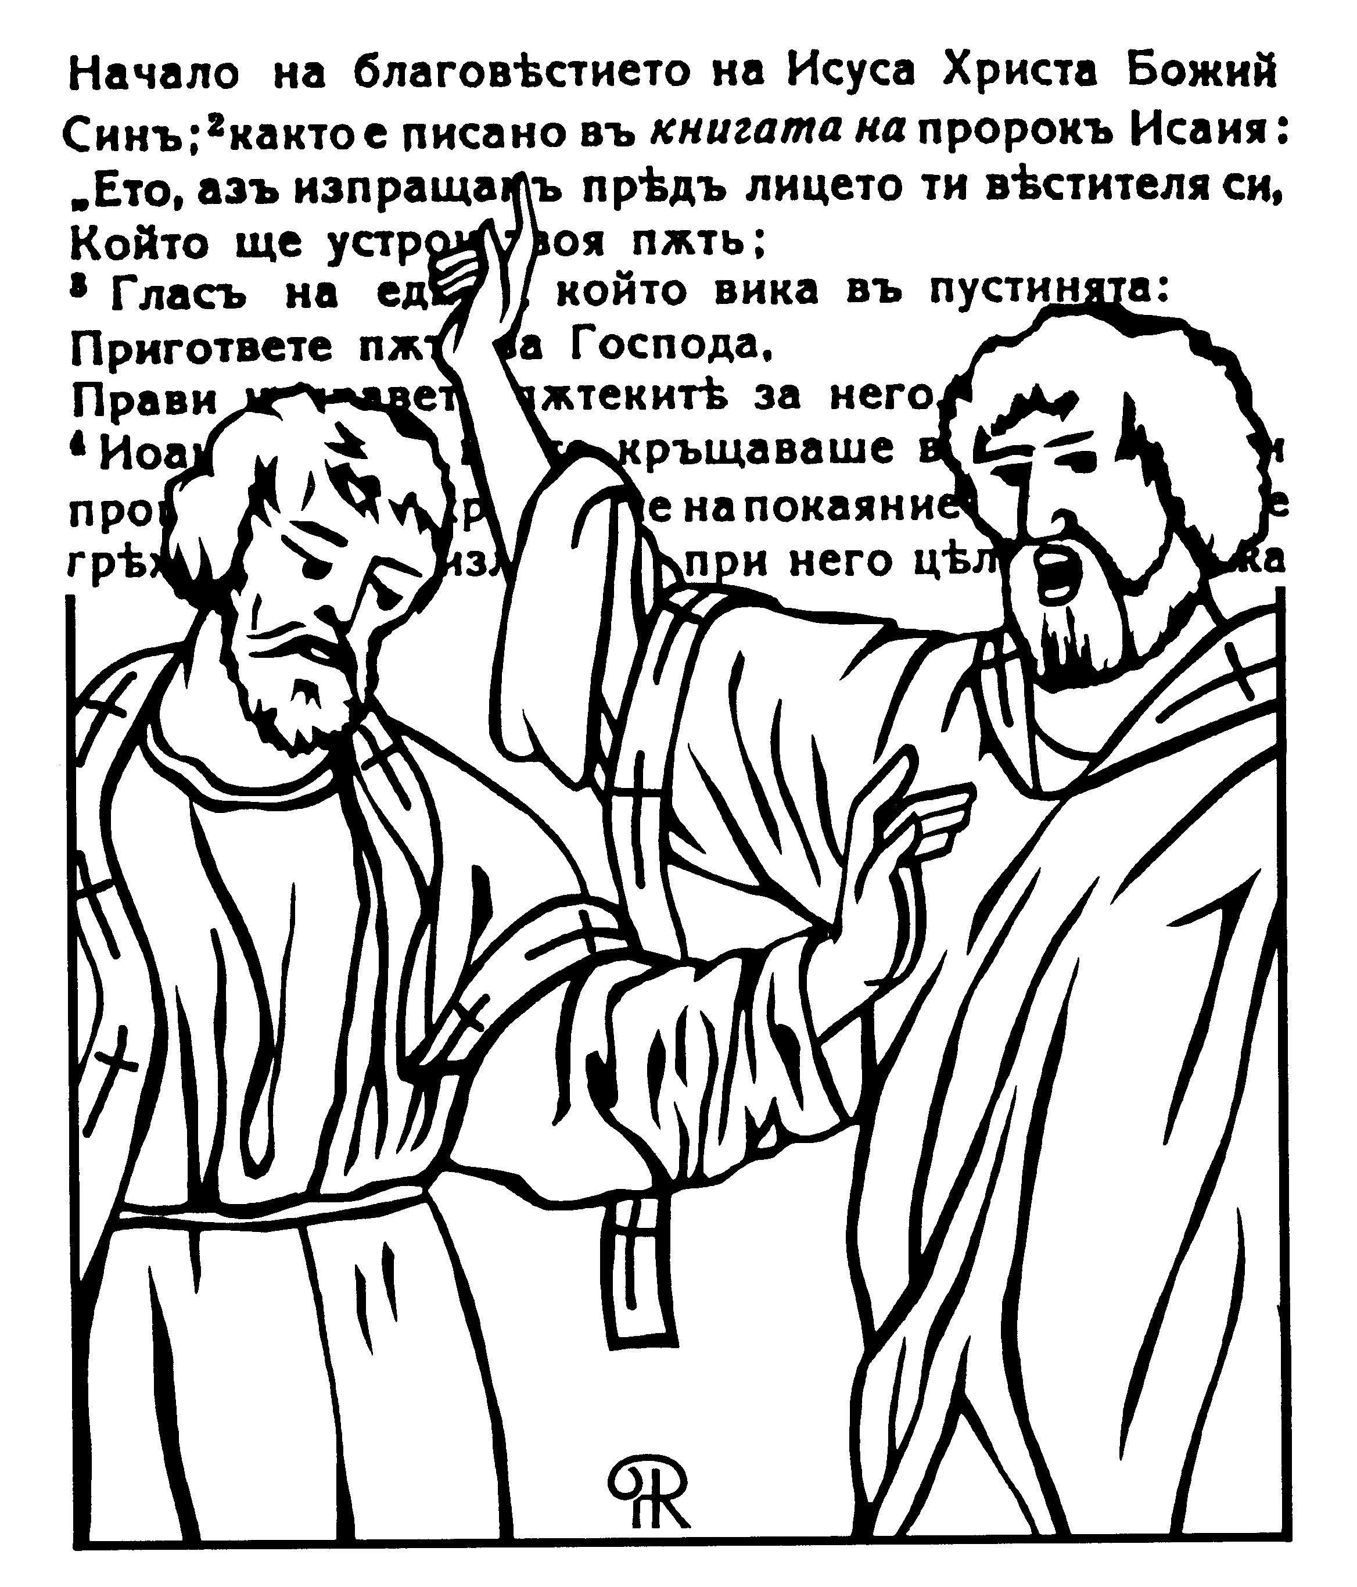
Cyrille et Méthode (morts respectivement en 869 et 885). Fête le 14 février. Nés à Thessalonique ils sont les apôtres des pays slaves. Ils évangélisent la Moravie en traduisant dans la langue autochtone la Bible et les livres liturgiques. Ils seront dénoncés par l’épiscopat germanique pour ne pas utiliser le latin. Convoqués à Rome ils recevront le soutien du pape Adrien II. Ils sont les patrons de l’Europe.

EVEQUES
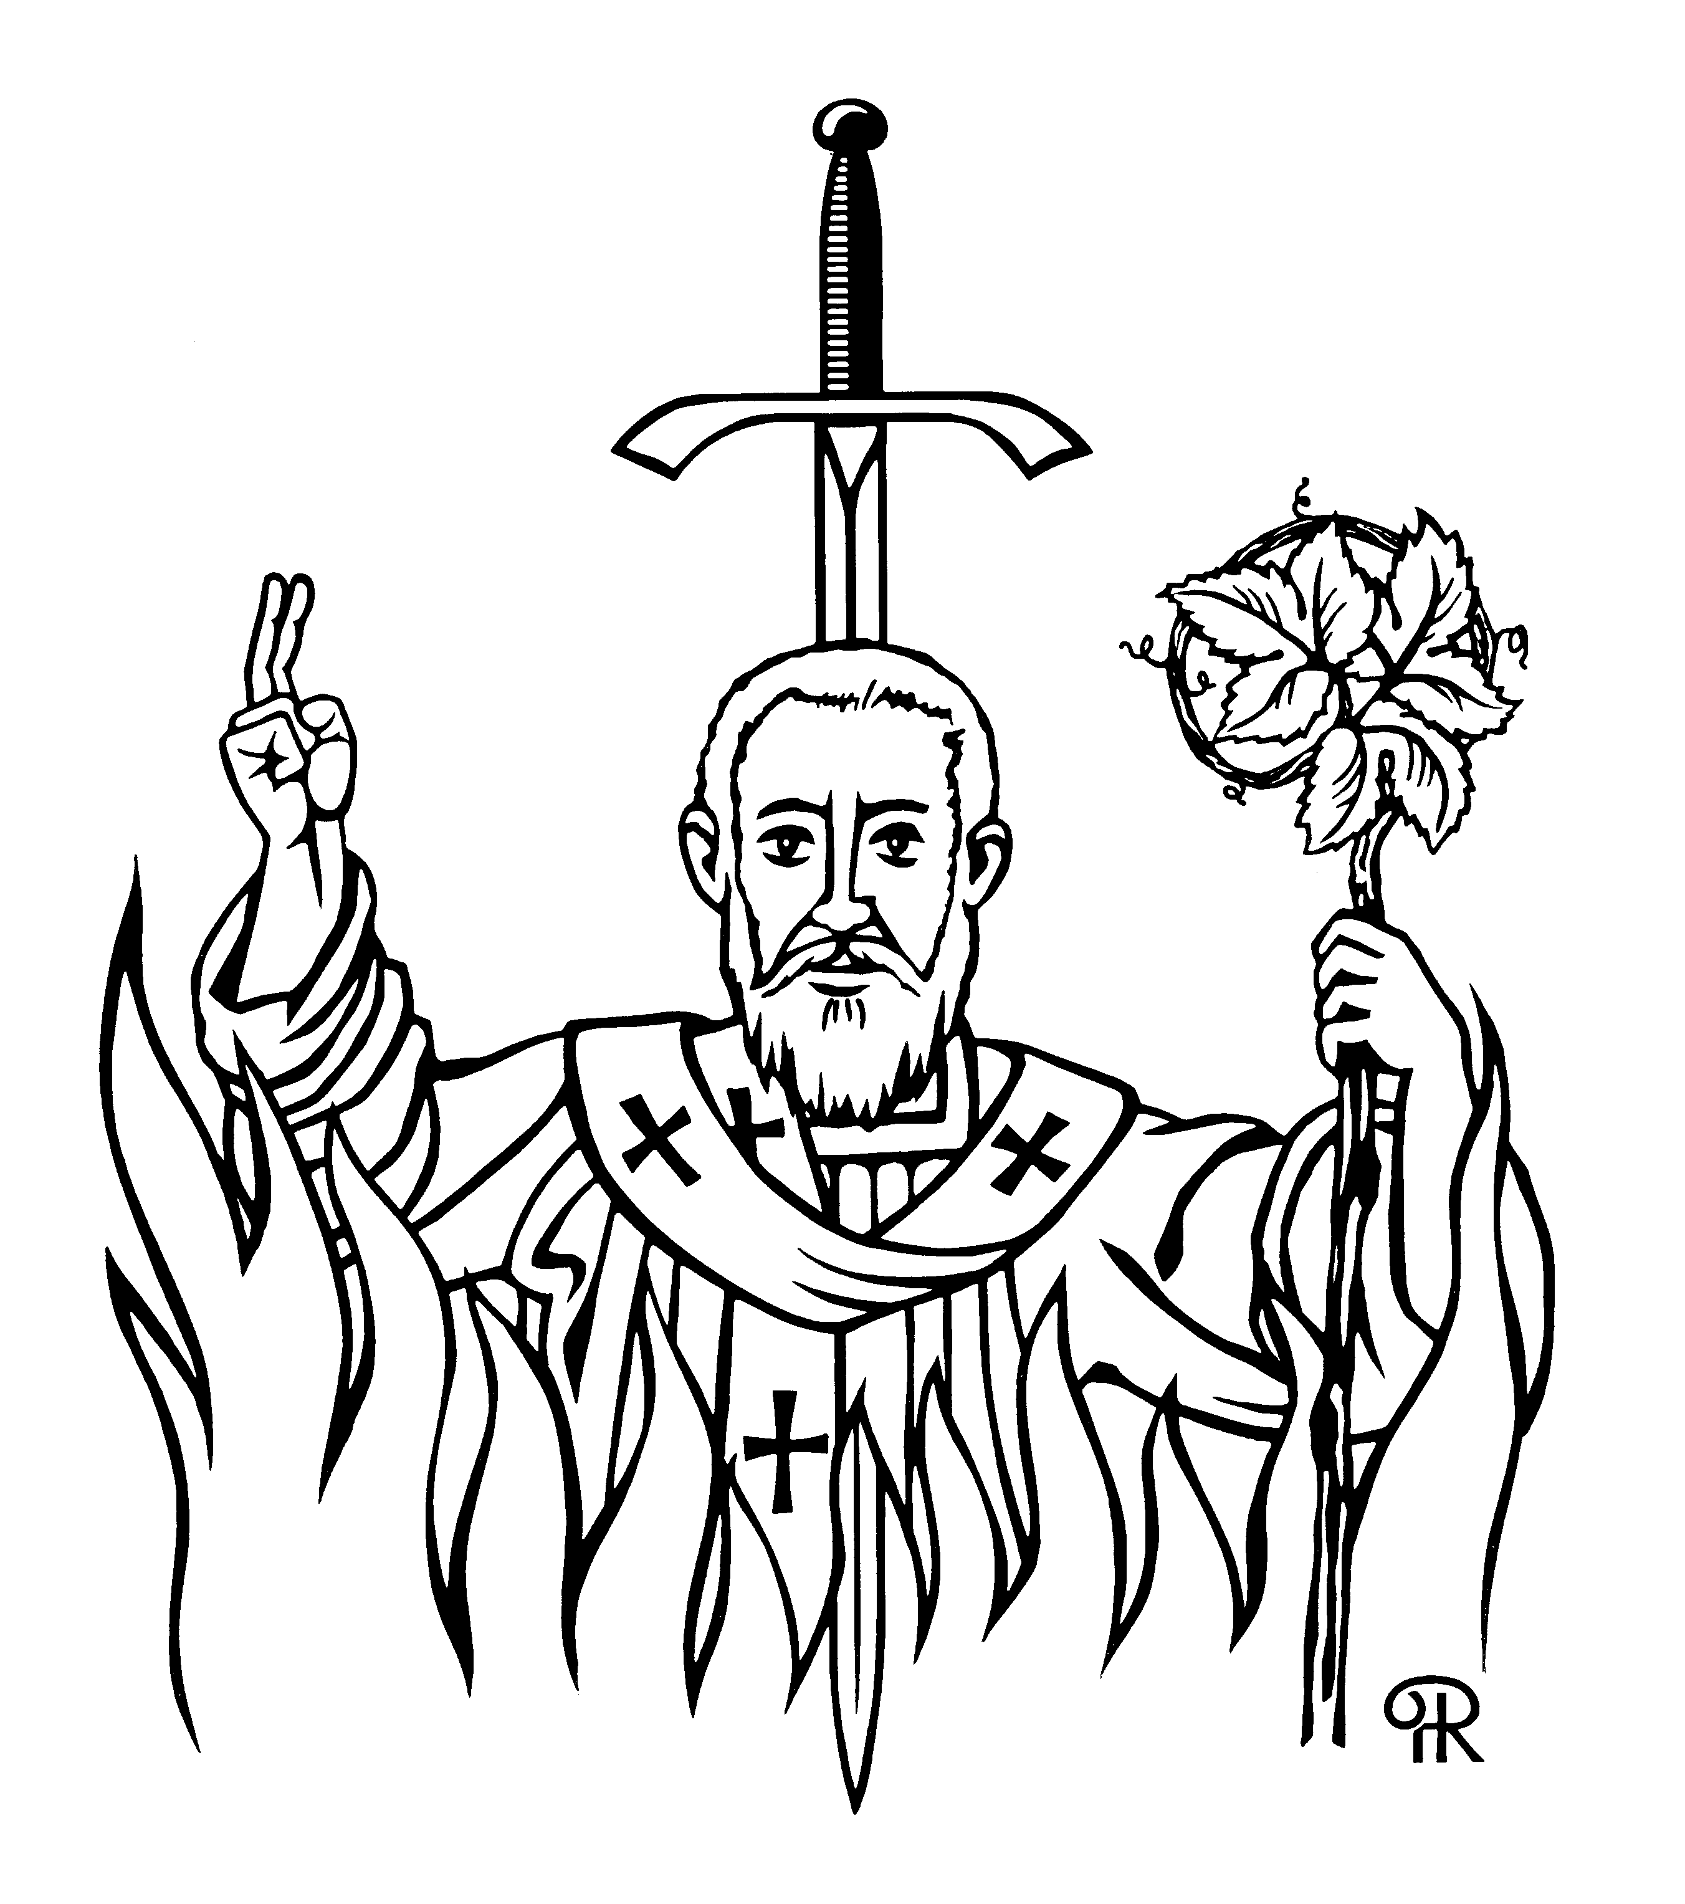
Polycarpe (mort en 155). Fête le 23 février. La légende le dit disciple de St Jean qui l’aurait ordonné évêque de Smyrne (en Turquie). Il a exercé une influence considérable sur les Églises d’Orient. Il est arrêté durant le règne de Marc-Aurèle parce qu’il refusait de sacrifier aux dieux officiels. Refusant d’apostasier, il est livré aux flammes puis poignardé.

MARTYRS
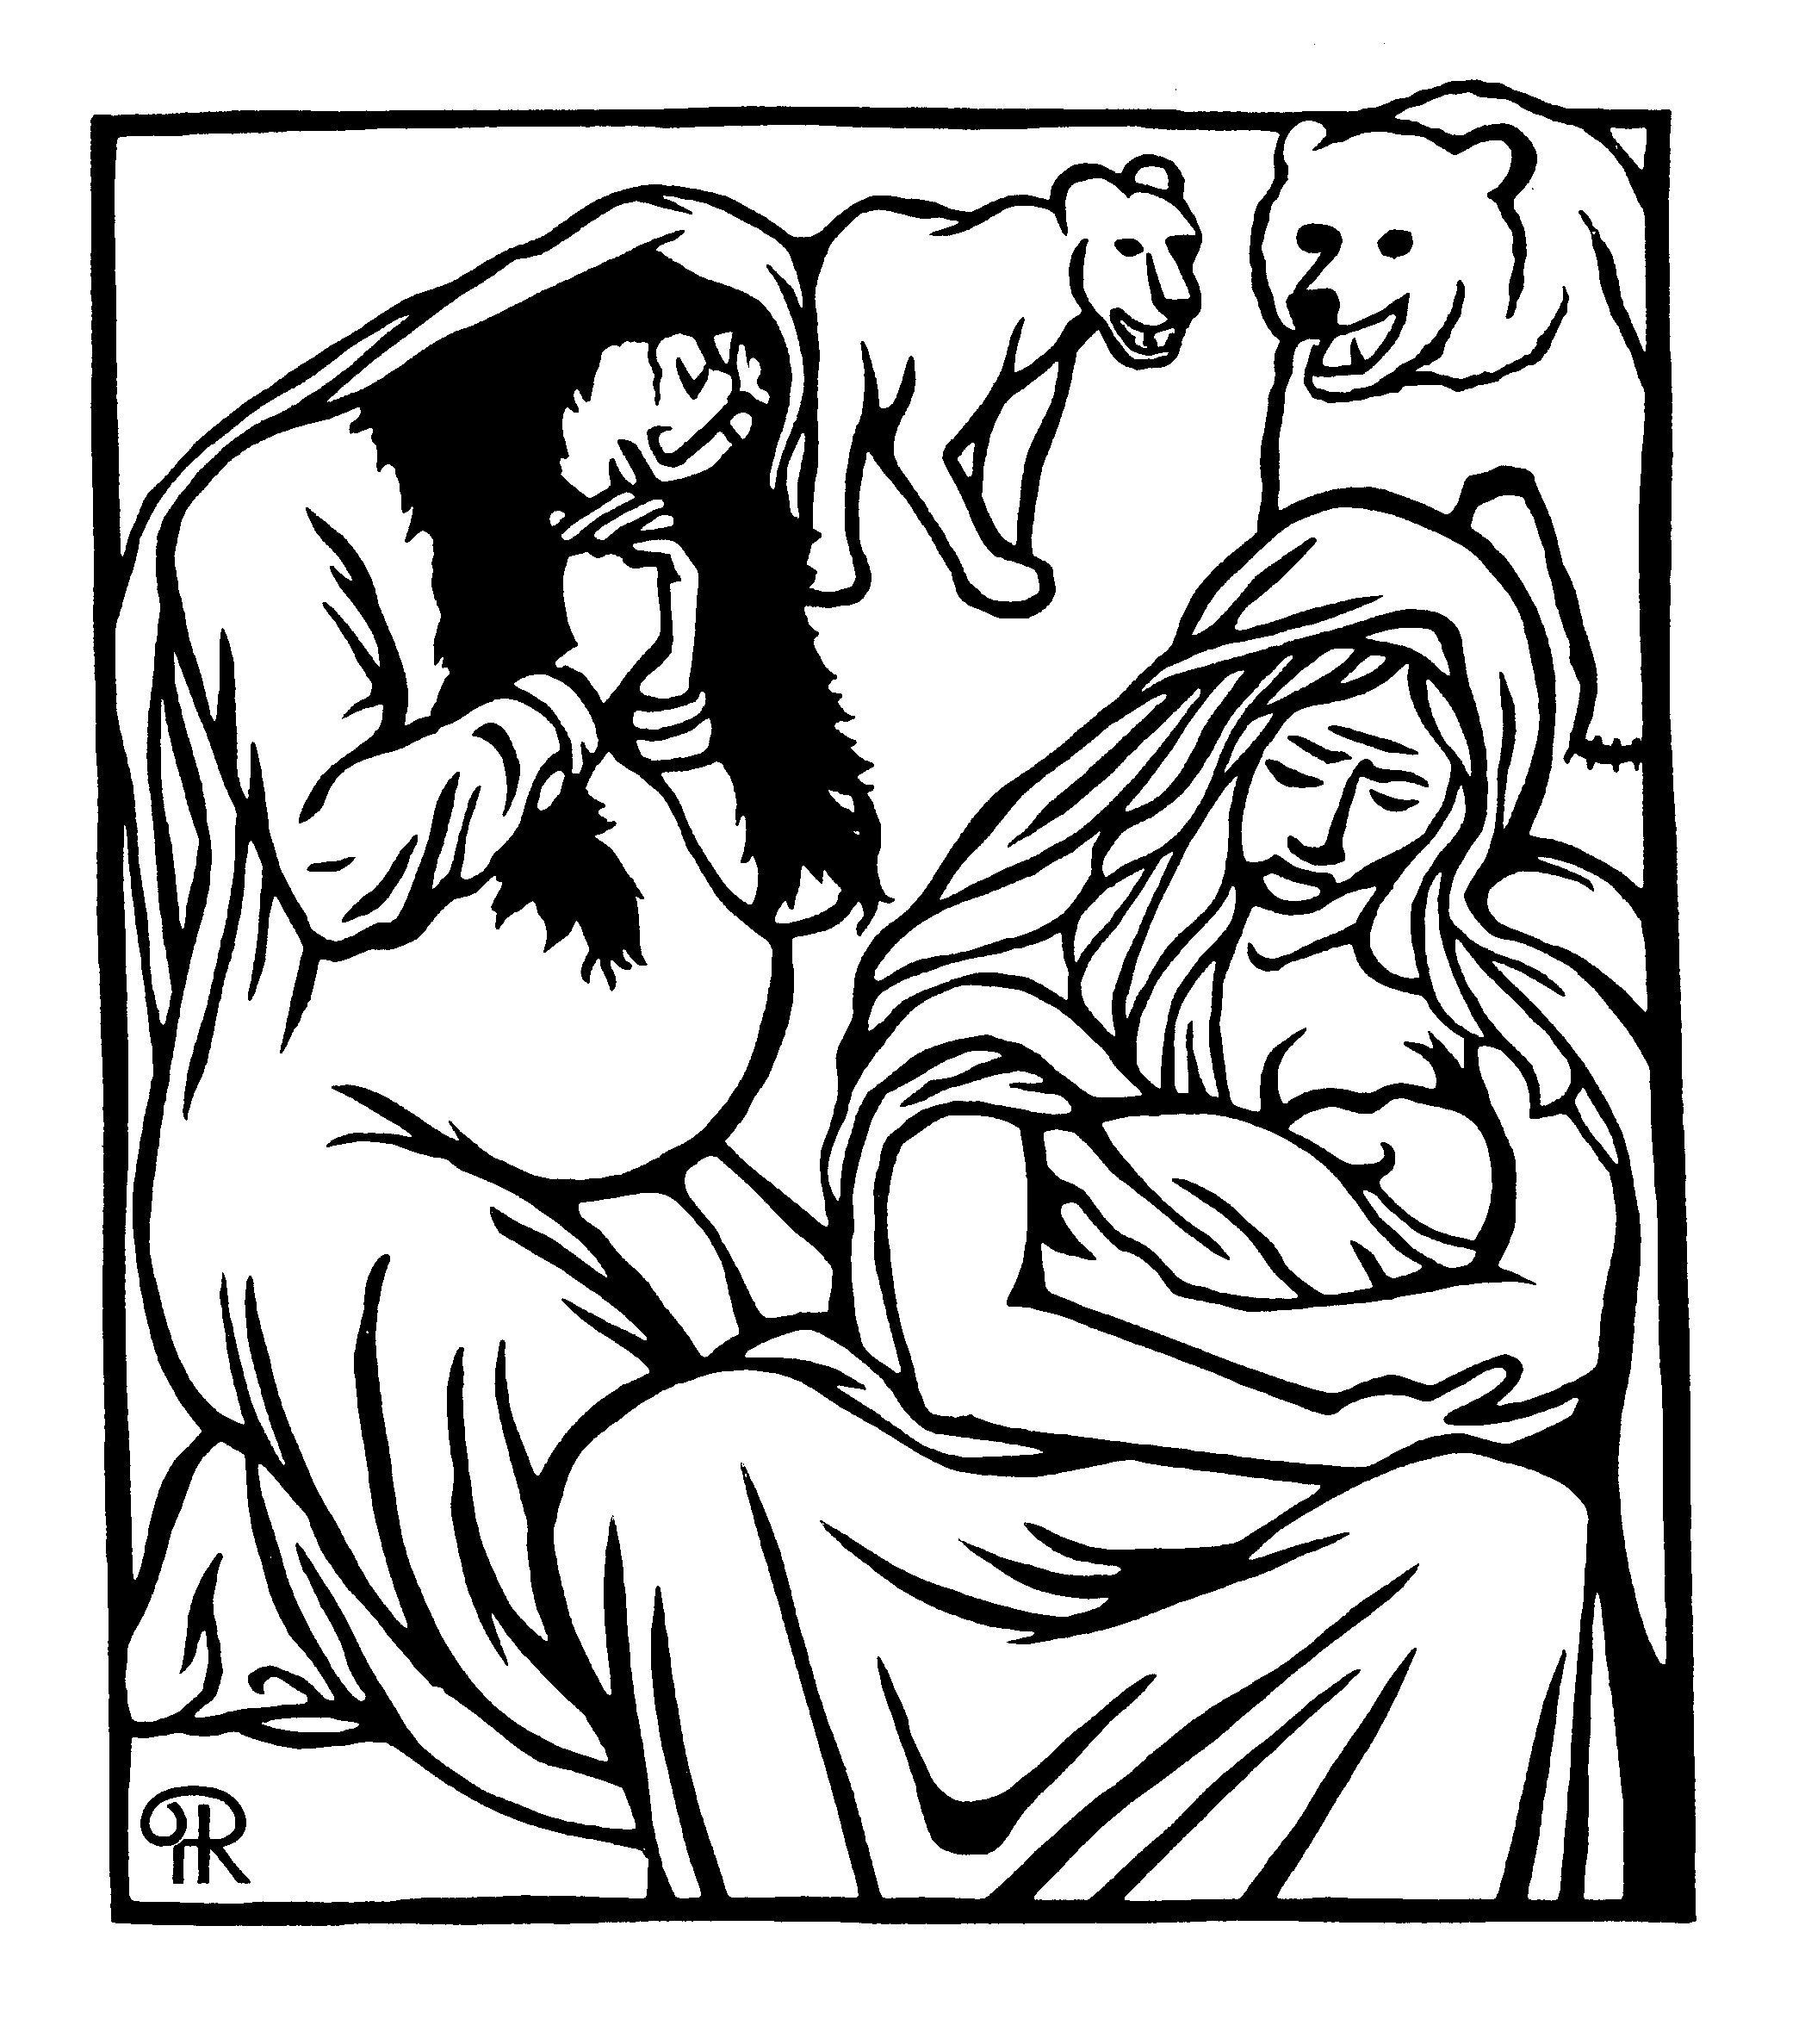
Perpétue et Félicité (mortes en 203). Fête le 7 mars. Perpétue et Félicitée ont été martyrisées le même jour à Carthage. Perpétue est de condition noble et allaite un bébé. Félicité est esclave et sur le point d’accoucher. Toutes les deux sont emprisonnées mais restent fidèles à leur foi malgré les menaces et malgré les supplications de leur famille. Elles sont alors livrées aux bêtes. Leur culte connaît une extension rapide, bien au-delà de l’Afrique.
Docteurs de l’Église
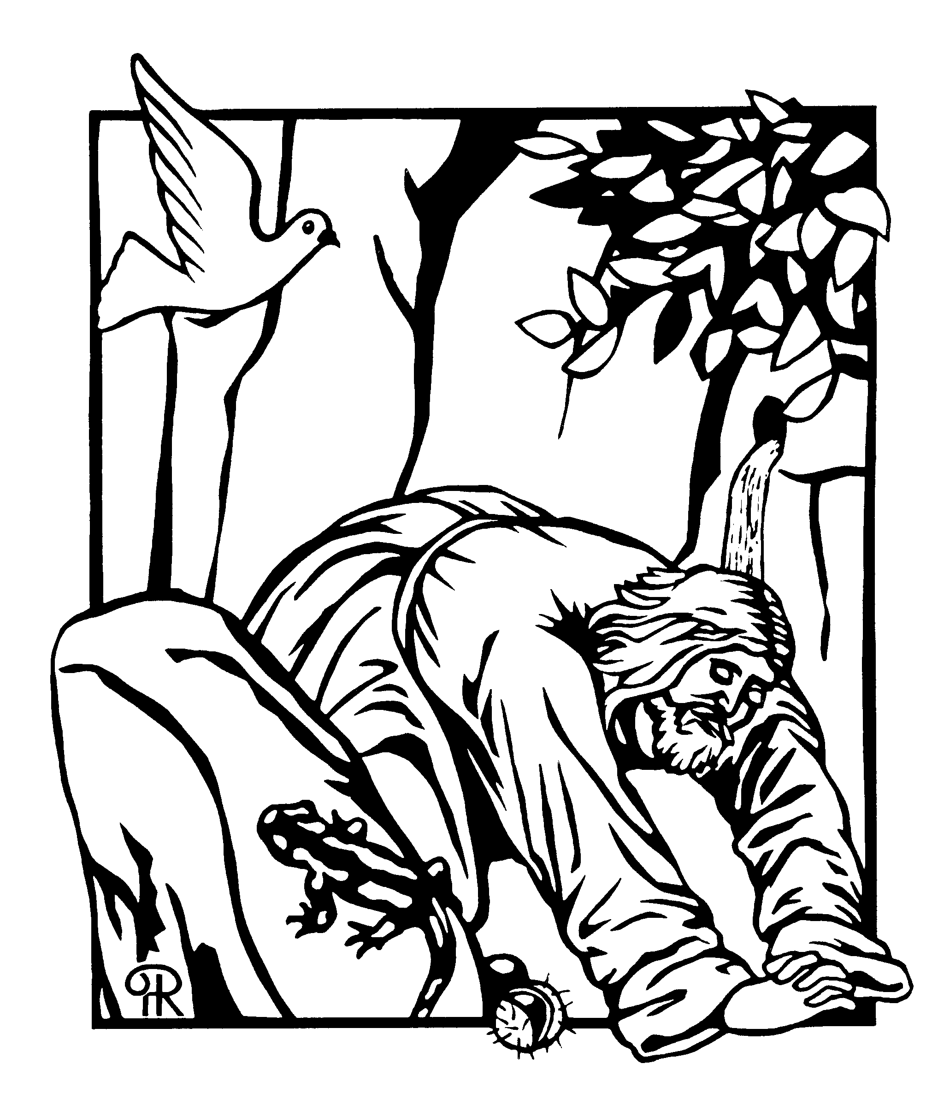
Grégoire de Nysse (v. 335-v. 395). Fête le 9 mars. Né à Césarée du Pont (Asie Mineure), il est fils de saint Basile l’Ancien et frère de saint Basile le Grand. D’abord professeur de rhétorique, il devient moine en 362, puis évêque de Nysse en 371. Après la mort de son frère il poursuit sa lutte contre l’hérésie arienne, notamment au concile de Constantinople. Il est à la fois théologien de la Trinité et de l’Incarnation, et un grand auteur mystique.

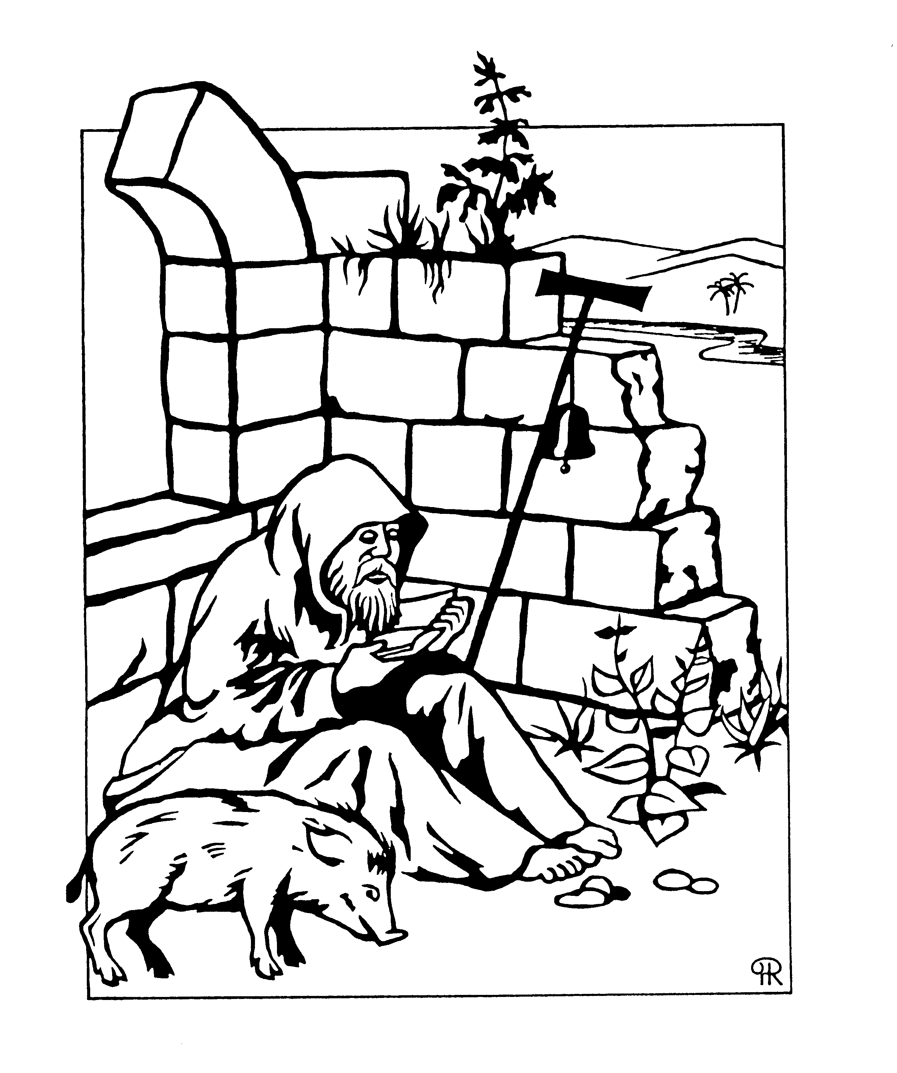
CONSACRÉS

Antoine le Grand (v. 250-356) 17 janvier
Saint très populaire, souvent représenté avec un petit cochon. Né en Égypte, il se retire très jeune dans le désert. Face aux nombreuses tentations il s’enfonce de plus en plus dans le désert, le renoncement et la prière. Avec le soutien de son ami Athanase d’Alexandrie, son influence sera considérable. Par son action naissent les premiers groupes d’ermites vivant dans une même contrée et sous la conduite d’un abbé.
MARTYRS
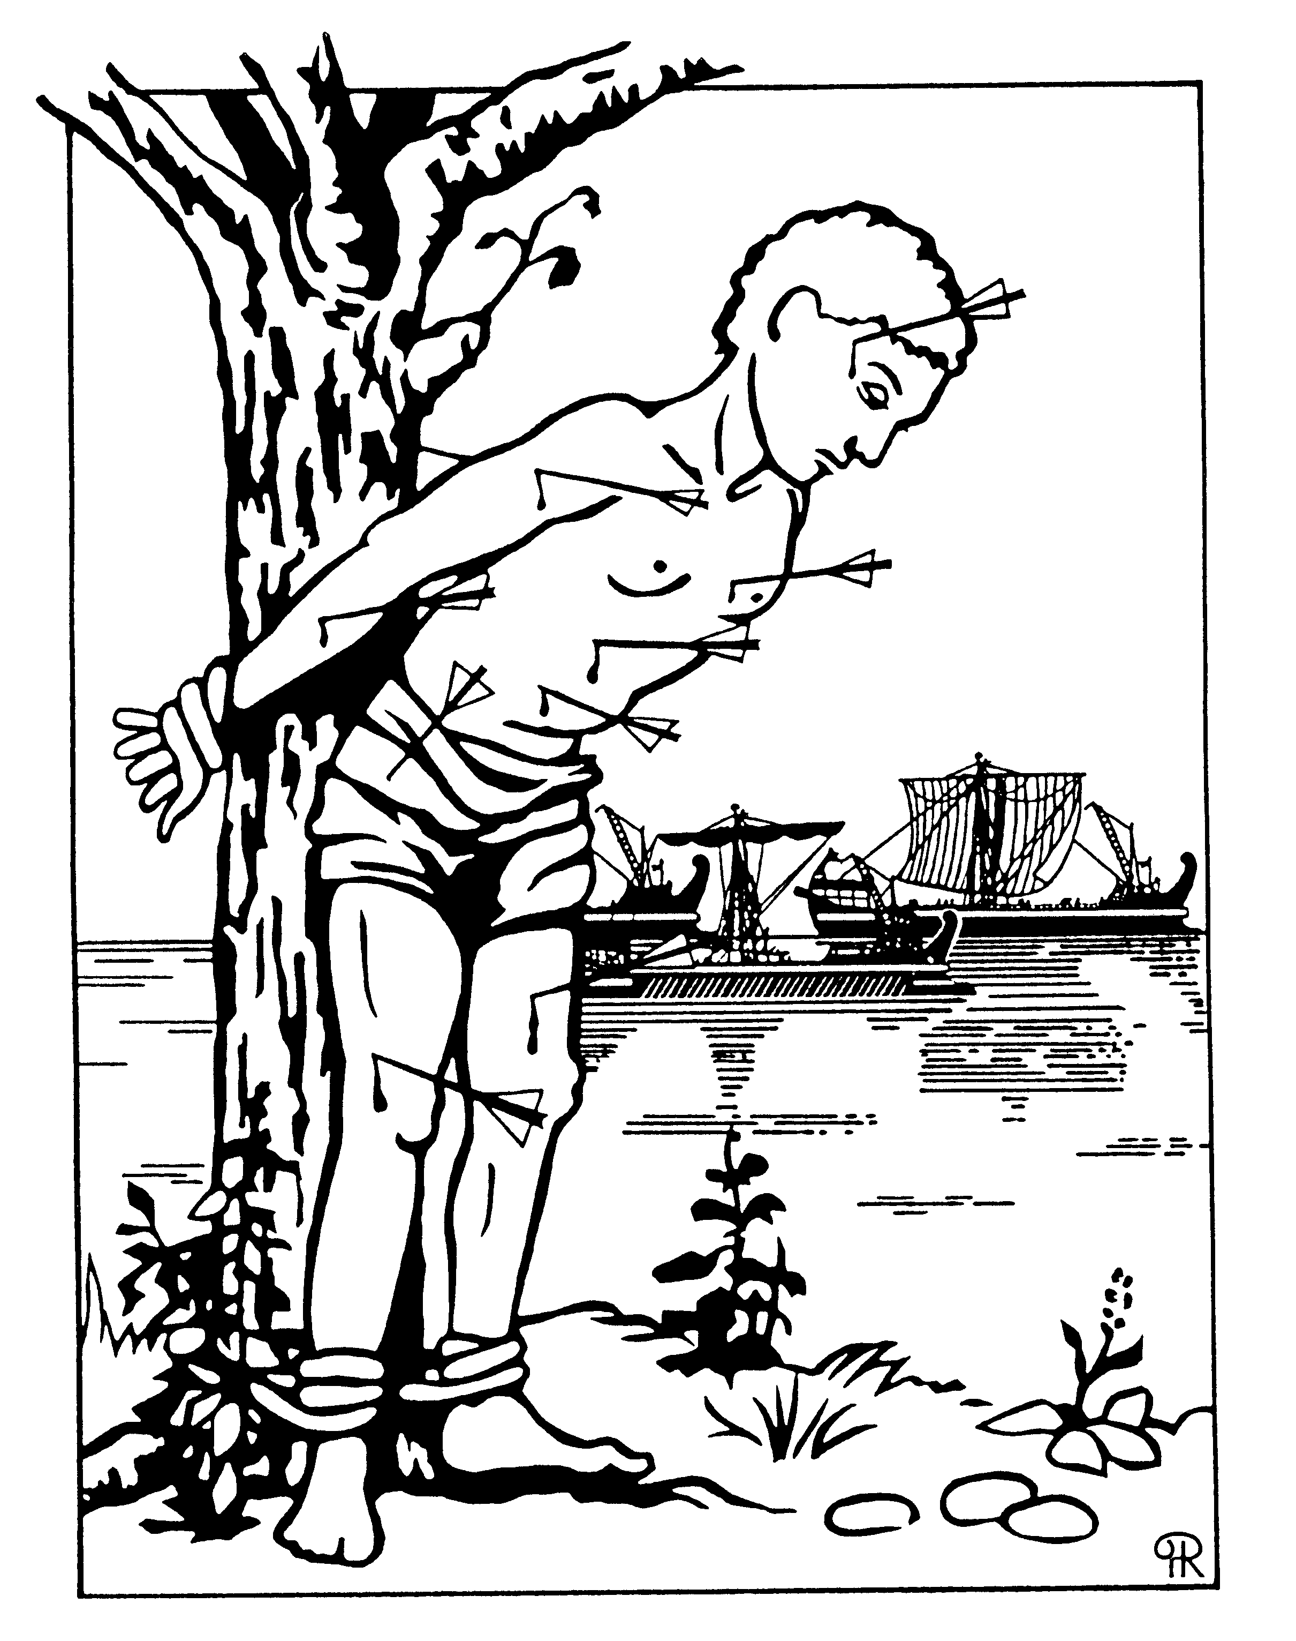
Sébastien (mort vers 300) 20 janvier
Romain mort en martyr sous l’empereur Dioclétien. Selon la légende des Actes de saint Sébastien, il aurait été capitaine de la garde de Dioclétien qui le livrera à ses archers lorsqu’il apprendra qu’il est chrétien. Mais Sébastien survit et est soigné par une chrétienne. En retournant chez Dioclétien pour lui reprocher son comportement, celui-ci le fera tuer à coups de bâtons.

martyrs
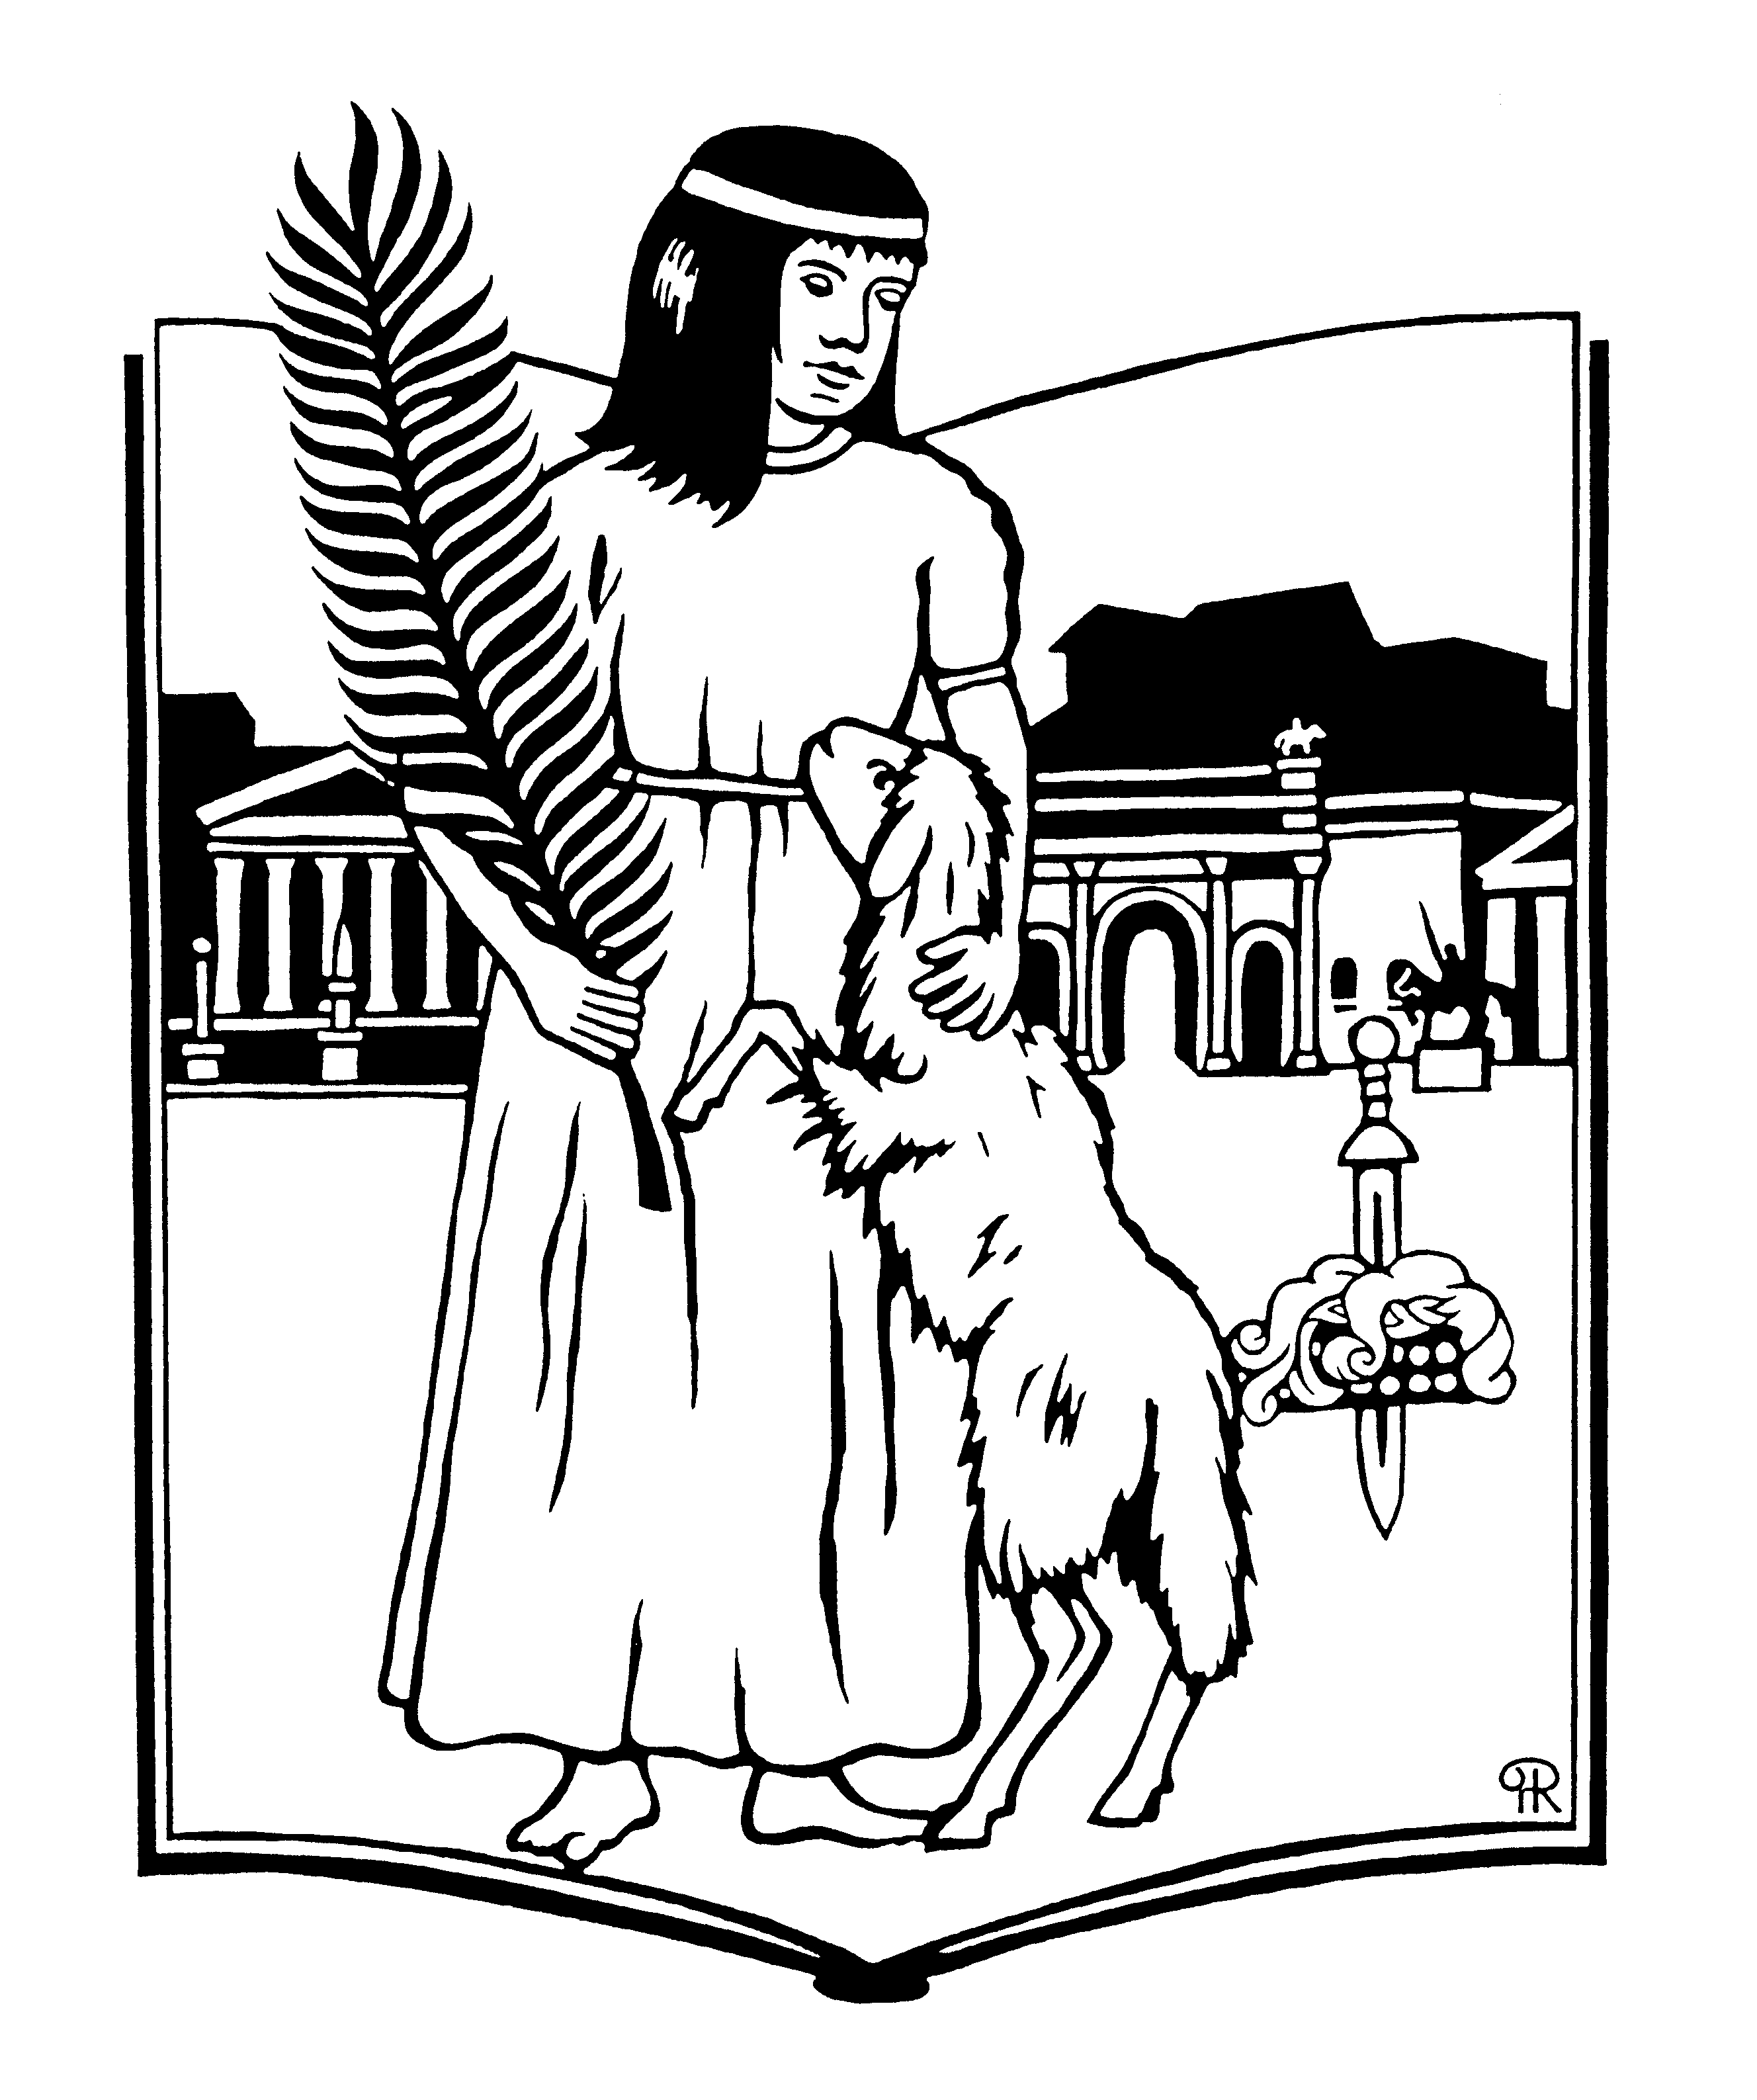
Agnès (IVe siècle) 21 janvier
Au tout début du IVe siècle, alors qu’Agnès n’a que douze ans, elle subit le martyre à Rome plutôt que de renoncer à son vœu de virginité. Elle est depuis vénérée comme patronne de la pureté. On l’aurait conduite de force dans un “lupanar” où sa virginité aurait été miraculeusement préservée, jetée dans un feu qui se serait éteint et enfin décapitée. Elle est une des saintes les plus populaires avec une basilique à Rome dès l’époque constantinienne.
PASTEURS
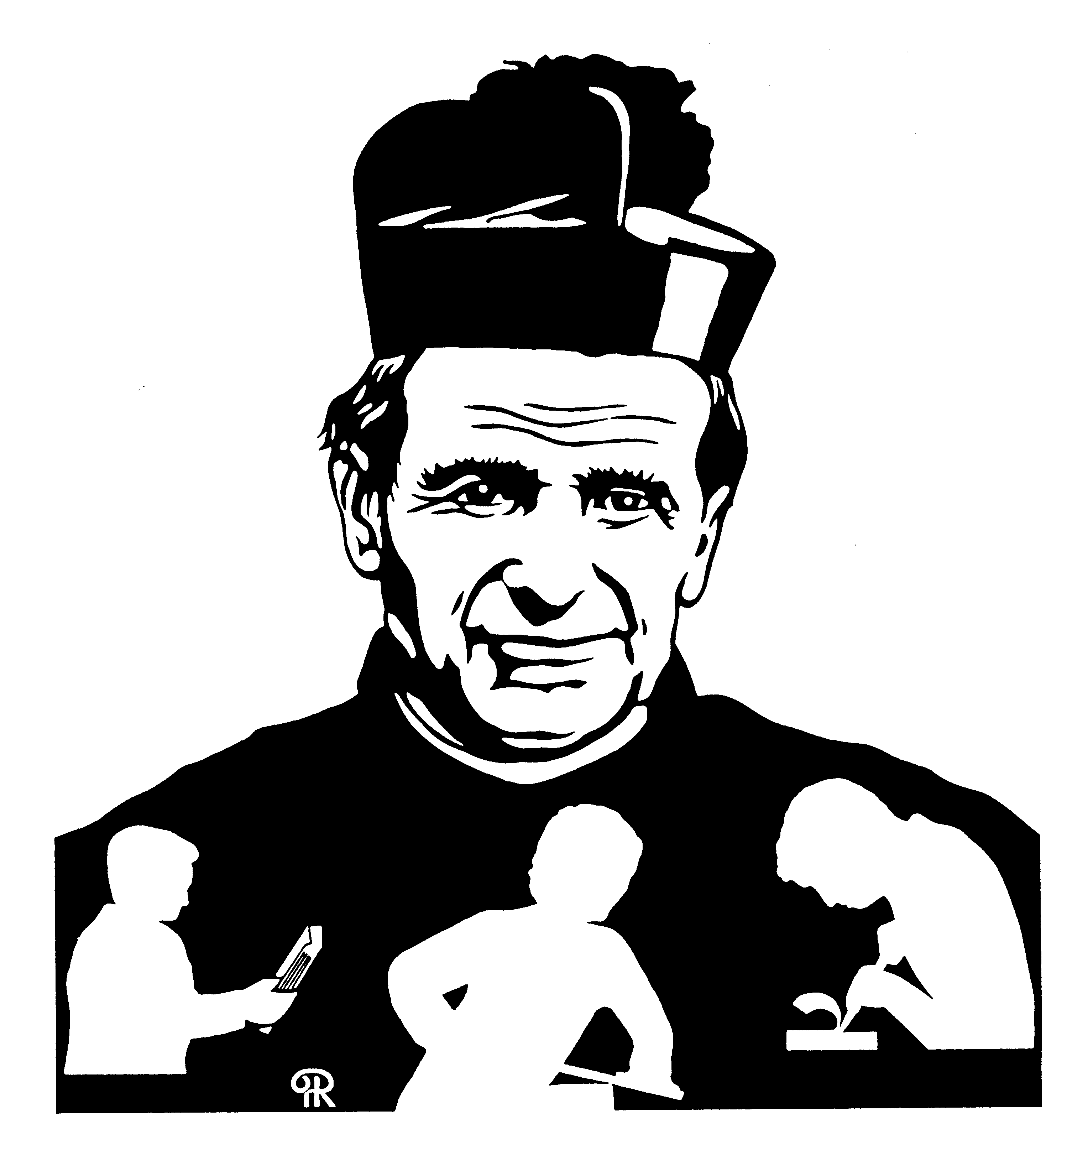
Jean Bosco (1815-1888) 31 janvier
Fils d’un paysan, né près de Turin il doit gagner sa vie tout en étudiant. Prêtre en 1841, il se consacre aux jeunes des quartiers pauvres. Il ouvrira à Turin l’Oratoire Saint-François-de-Sales : un foyer aux activités diverses (cours du soir, école, organisation de loisirs…). Il s’entoure de prêtres éducateurs en fondant la Société de Saint François de Sales (salésiens) puis l’Institut des Filles de Marie-Auxiliatrice (salésiennes). Les fondations se multiplient dans toute l’Europe. En 1958, Pie XII le proclame patron des apprentis.

MARTYRS
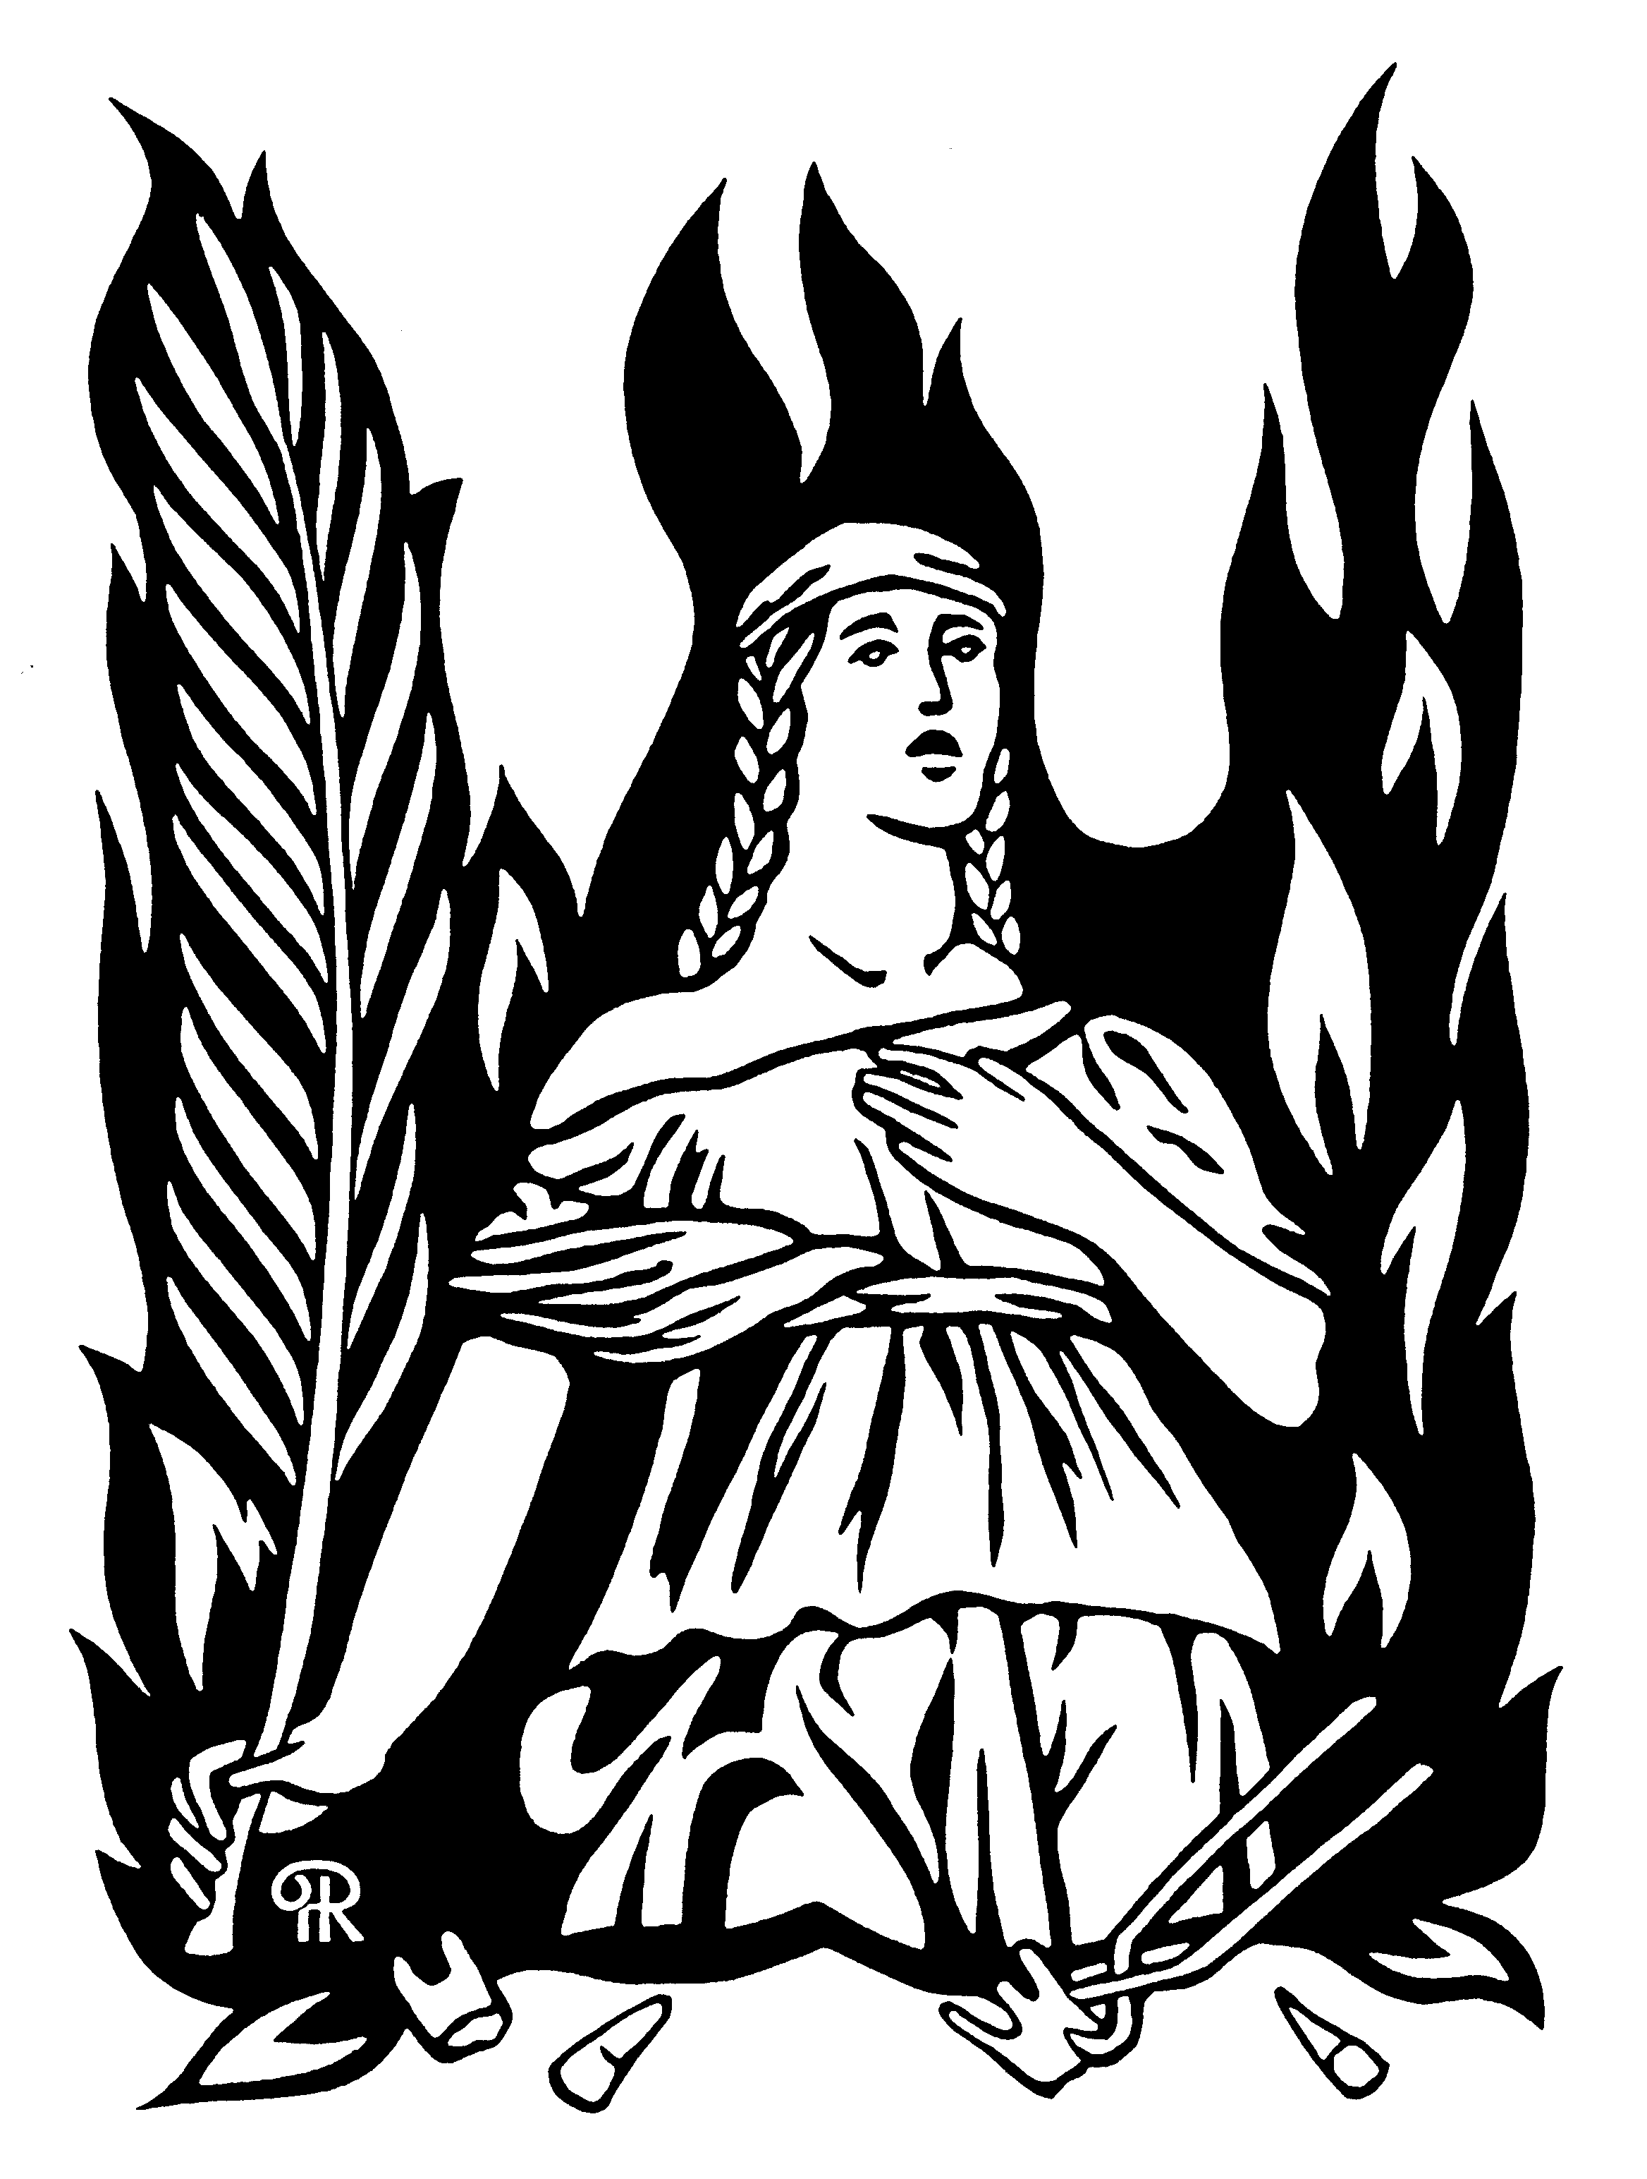
Agathe (morte en 250), 5 février.
Palerme et Catane se disputent l’honneur d’être son lieu de naissance. Elle aurait été martyrisée pour avoir repoussé les avances du gouverneur Quintianius. Elle est devenue la patronne des nourrices et on l’invoque en cas de brûlures. Elle est célèbre aussi depuis que les habitants de Catane pensent qu’elle les a sauvés lors d’une éruption de l’Etna.
ÉVÊQUES
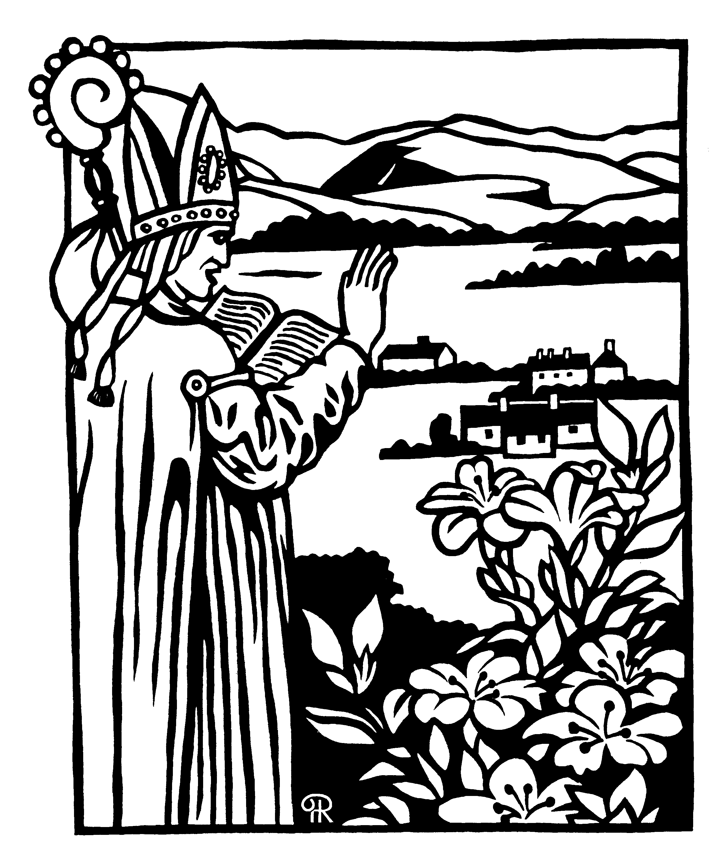
Patrice (ou Patrick) (v. 390-461 ?). Fêté le 17 mars. Probablement né en Grande-Bretagne, il est fait prisonnier à 16 ans et emmené par des pirates en Irlande. Il y mène une vie de pâtre. Au bout de six ans il parvient à s’échapper et retourne en Angleterre où il reçoit une formation monastique. Il devient évêque vers 432 et part avec quelques compagnons évangéliser l’Irlande. Il fonde divers monastères, chacun devenant un centre actif de christianisation. Il établit son siège à Armagh, en Irlande du Nord. Il est le patron, très populaire, des Irlandais.

SAINTS
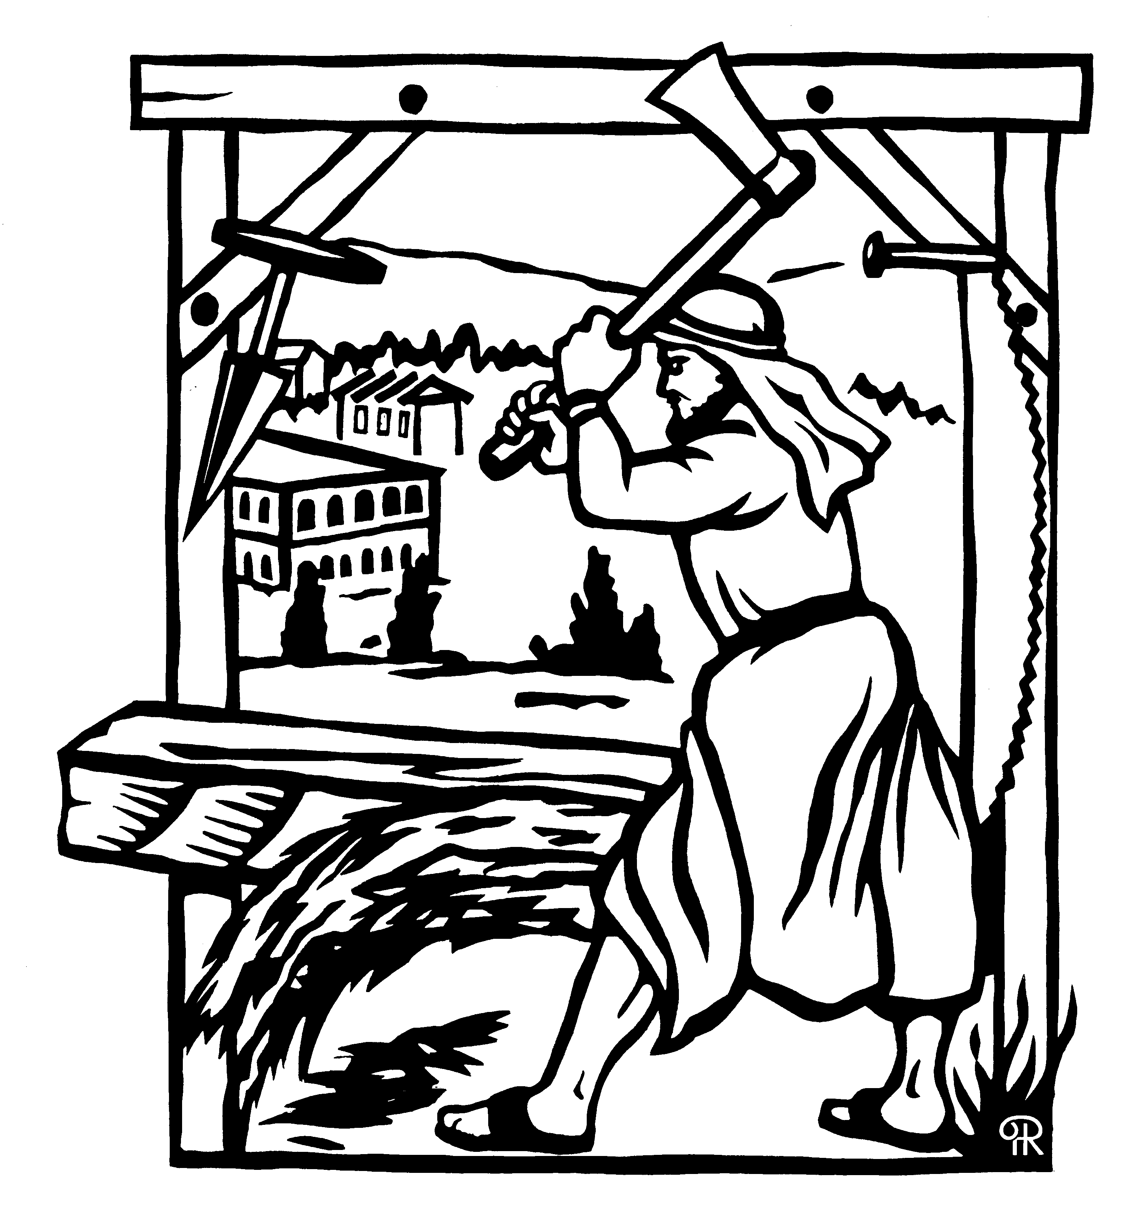
Joseph (1er siècle). Fêté le 19 mars. Les évangiles parlent peu de lui. Il était artisan à Nazareth, appartenait à la descendance du roi David et était fiancé à Marie, lorsque celle-ci donna naissance à Jésus. Il sera averti en songe qu’il doit fuir en Egypte et, un peu plus tard, qu’il peut retourner à Nazareth. Il est encore présent lors de la présentation de Jésus au Temple et lorsqu’à douze ans, Jésus préfère rester auprès des docteurs de la Loi. Joseph est le patron des artisans et des ouvriers.
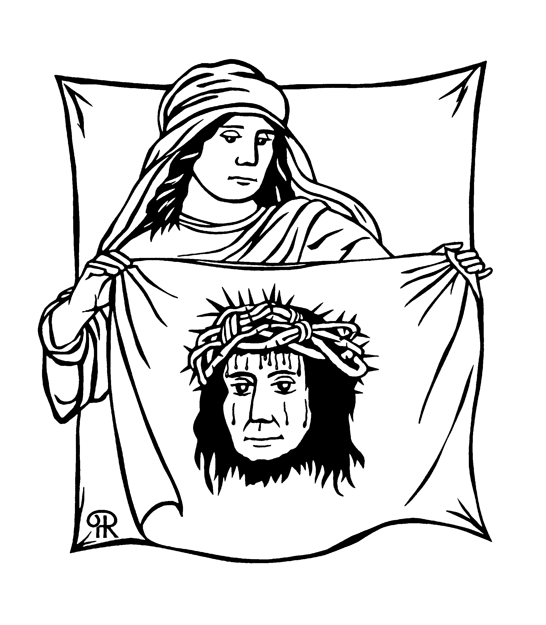
SAINTS

Véronique (1er siècle). Fête locale le 4 février. Selon une tradition invérifiable, une femme nommée Véronique (ce nom peut être formé à partir du grec “vera ikon” qui veut dire “vraie image”) aurait essuyé à l’aide d’un voile le visage de Jésus lors de sa montée au calvaire. L’image de ce visage couvert de sueur et de sang serait restée imprimée sur le linge. De nombreuses reproductions circulent plus tard en Europe et ce voile se trouverait désormais au Vatican. Une légende fait de Véronique l’épouse de Zachée avec qui elle serait ensuite venue évangéliser l’Aquitaine.

DOCTEURS DE L’ÉGLISE
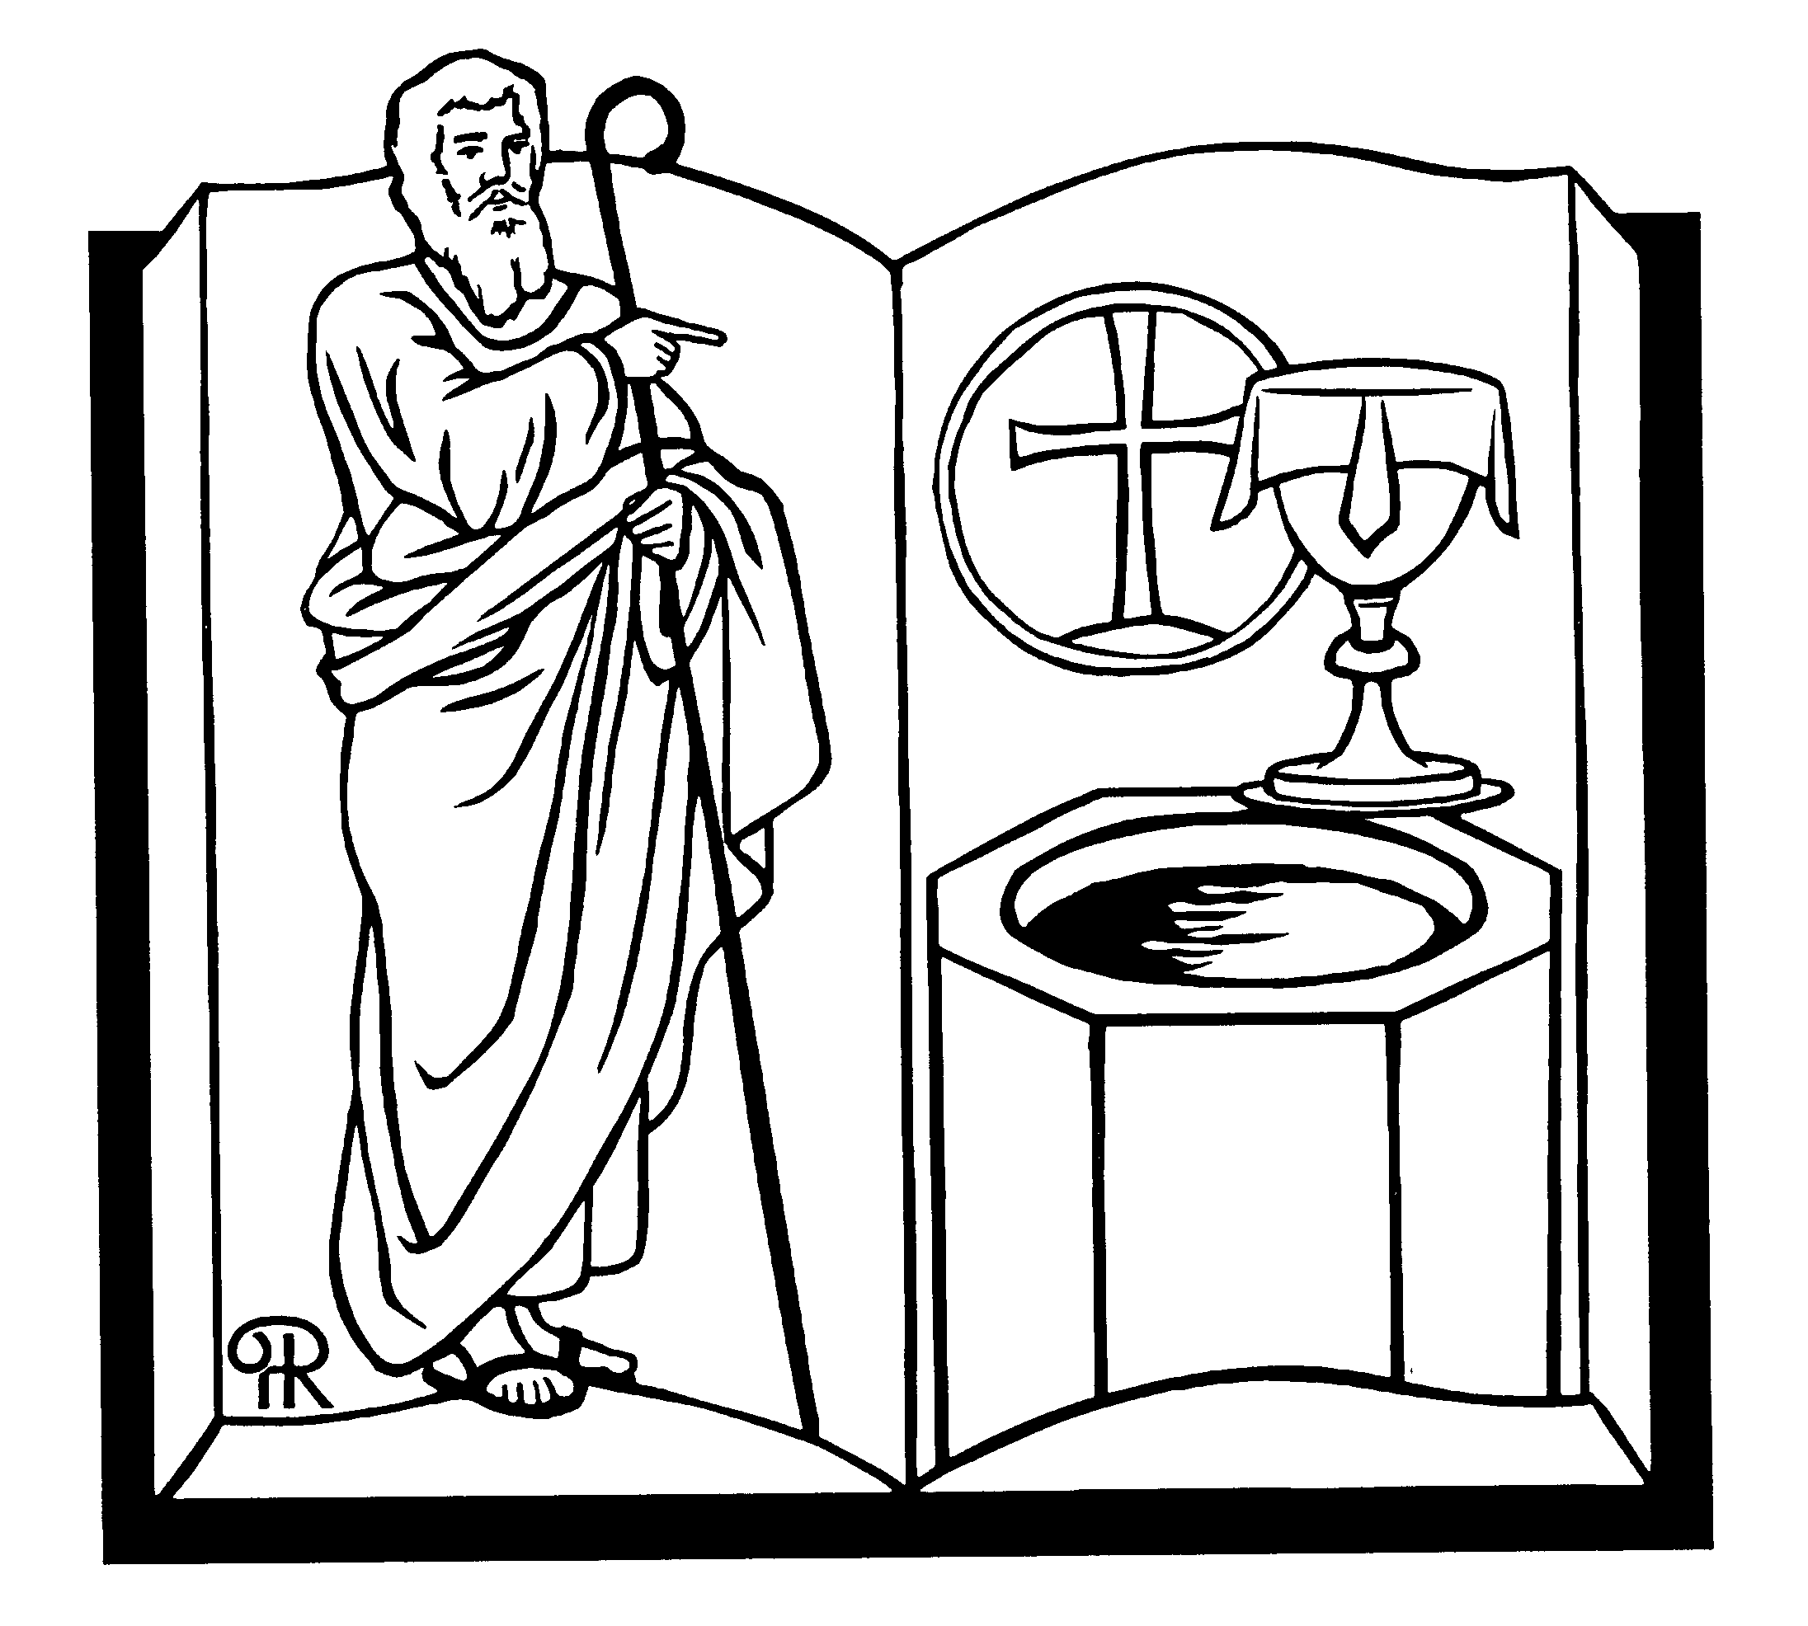
Cyrille de Jérusalem (v. 315-386). Fête le 18 mars. Né à Jérusalem, il est déjà un spécialiste de la formation religieuse des adultes lorsqu’il est élu évêque de Jérusalem. Ses célèbres “Catéchèses” étaient destinées aux catéchumènes. À trois reprises les Ariens parviendront à le chasser, mais il reviendra à chaque fois. Il a été proclamé docteur de l’Église en 1882.
CONSACRÉES
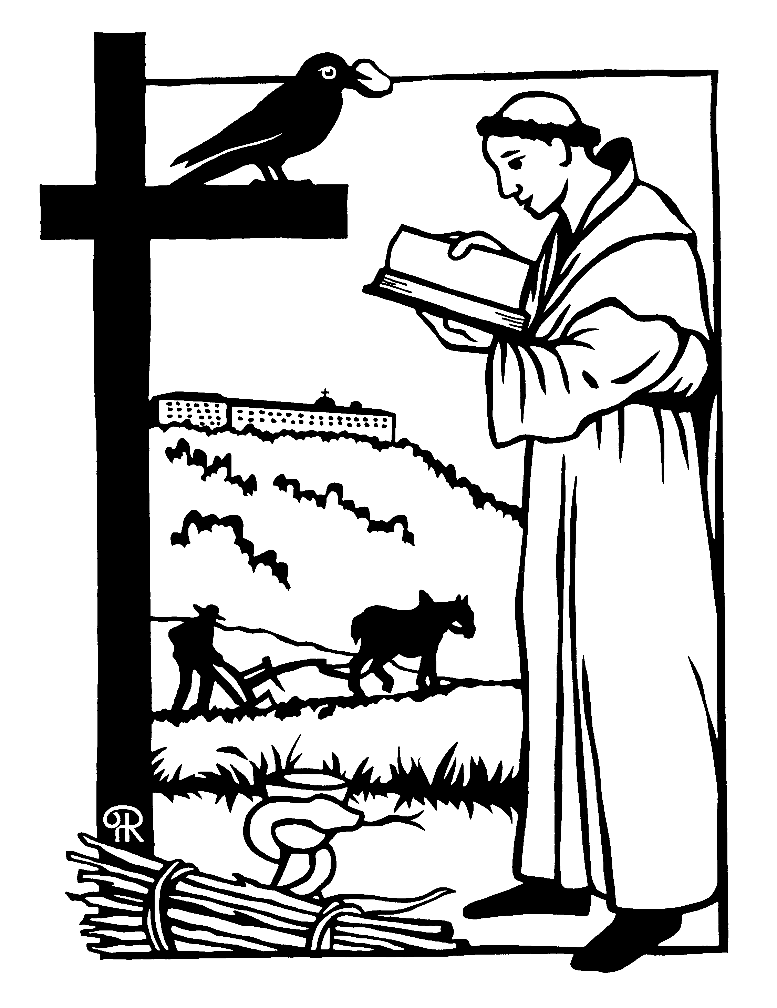
Benoît de Nursie (v. 480-547). Fête le 11 juillet. Né à Nursie (Italie) il étudie les belles lettres et le droit à Rome avant de se retirer dans une grotte. Des disciples affluent et il fonde douze petits monastères de douze moines. Vers 529 il s'installe dans l'ancienne forteresse du Mont-Cassin. Il y battit une abbaye et écrit une nouvelle règle. C'est l'origine de l'ordre de saint Benoît (OSB) ou des bénédictins. Lorsque le couvent sera détruit par les Lombards en 580, son corps sera emporté par les moines à Fleury-sur-Loire. Paul VI le proclame patron de l'Europe pour avoir apporté à celle-ci le progrès chrétien par la croix, le livre et la charrue. Il est aussi patron des spéléologues, des architectes, des agriculteurs, des cavaliers et des conducteurs de machines.

SAINTS
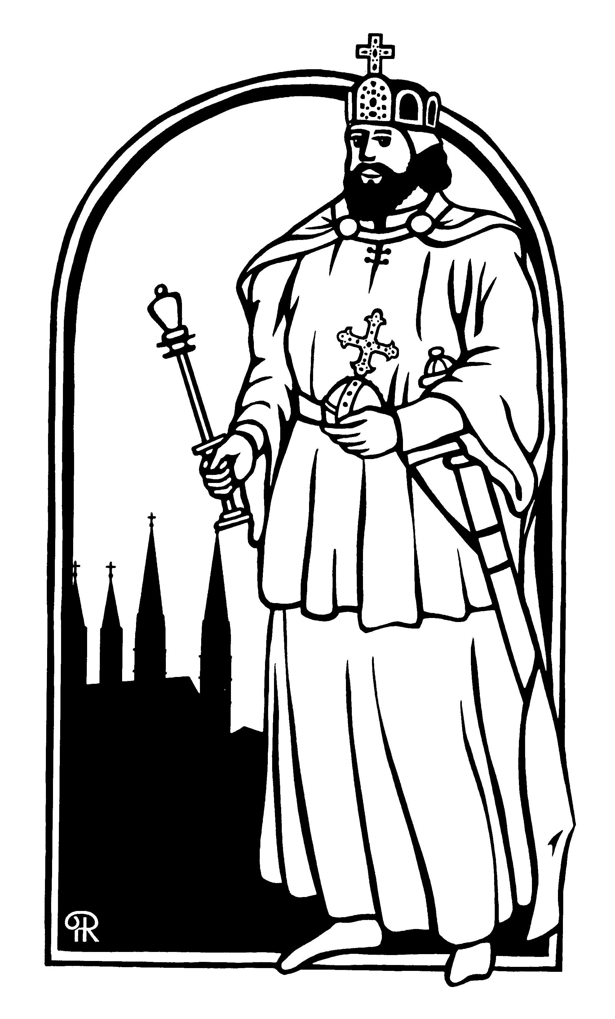
Henri (973-1024). Fête le 13 juillet. Duc de Bavière, il est couronné roi de Germanie en 1002, puis empereur du Saint Empire romain germanique sous le nom d'Henri II en 1014. Il propage la foi, favorise les monastères et leur réforme, reconstruit les églises, crée l'archevêché de Bamberg. Mais il est aussi un roi batailleur. Avec son épouse, sainte Cunégonde, ils s'imposèrent la continence. Il est le patron des Oblats bénédictins.
SAINTS
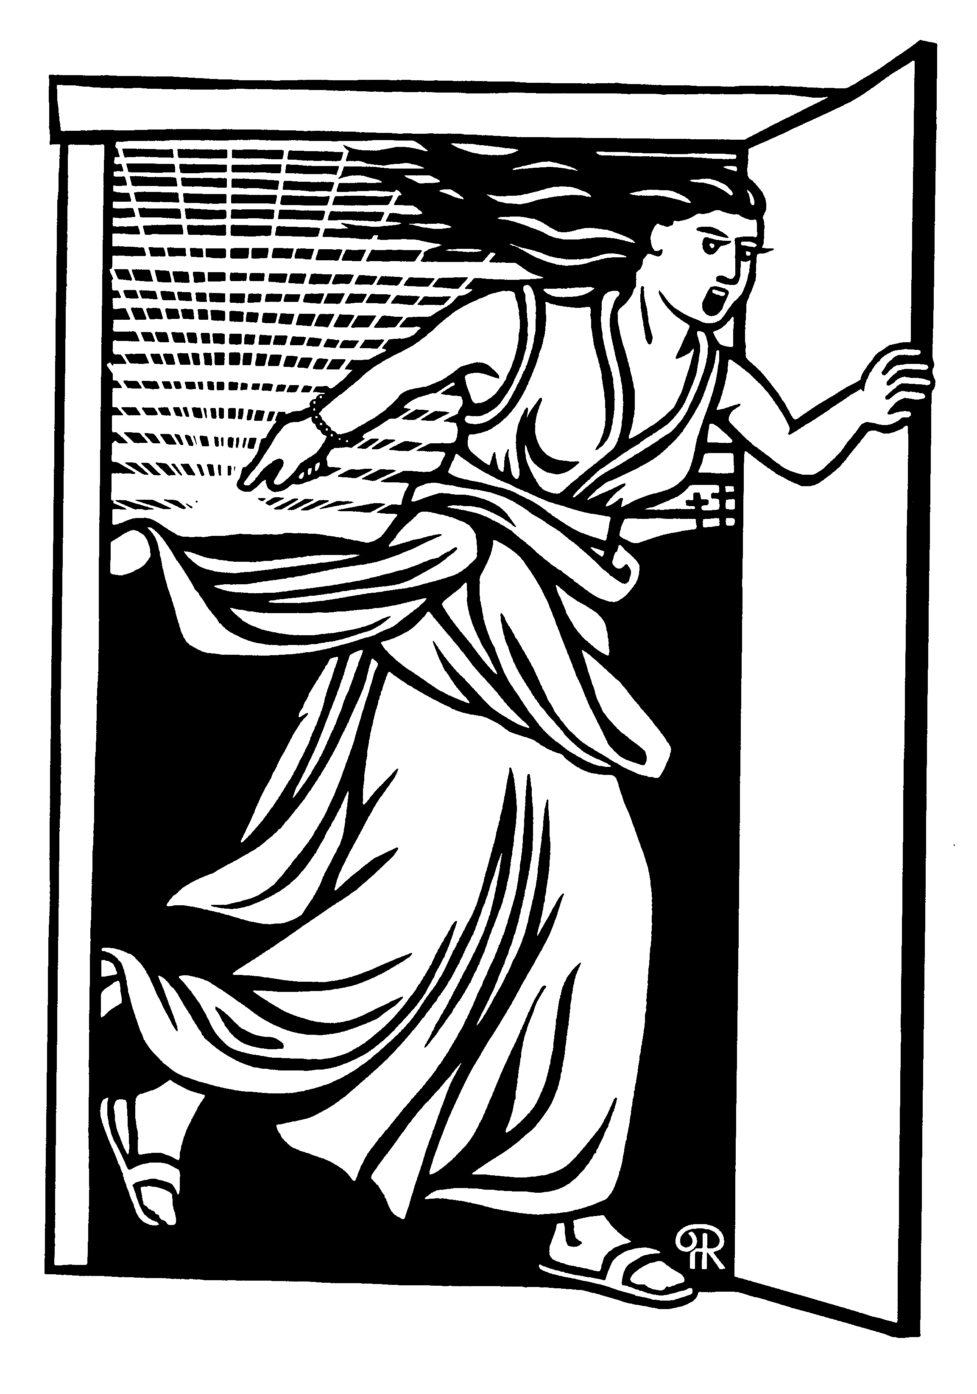
Marie-Madeleine (1er siècle). Fête le 22 juillet. En la personne de Marie-Madeleine, on a longtemps confondu trois femmes : la pécheresse qui versa du parfum sur les pieds de Jésus ; Marie de Béthanie, la sœur de Marthe et de Lazare ; et Marie de Magdala dont Jésus avait chassé sept démons et qui assistera à sa mort. C'est cette dernière qui figure au calendrier. Mais à cause de la confusion passée, Marie-Madeleine est à la fois patronne des filles repenties, des parfumeurs et des gantiers. Les traditions sur sa vie sont aussi nombreuses.

CONSACRÉS
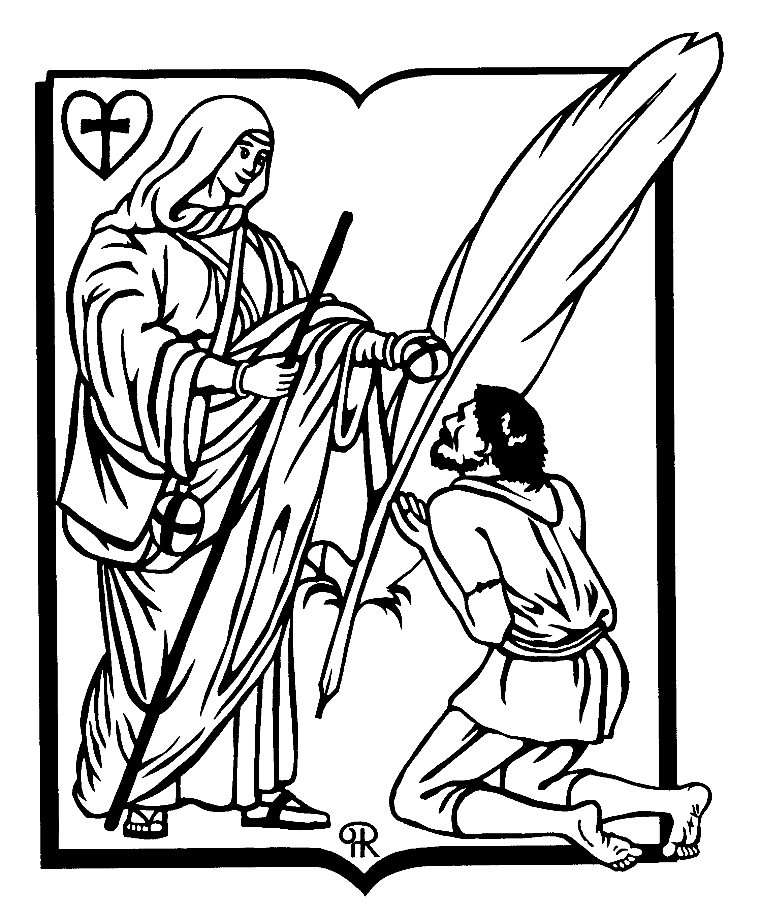
Brigitte de Suède (1303-1373). Fête le 23 juillet. Née dans une famille noble suédoise et mariée très jeune, elle a huit enfants. Au retour d'un pèlerinage à Compostelle, elle et son époux décident d'embrasser la vie religieuse. Son œuvre spirituelle, connue sous le nom de Révélations la rendra célèbre. Vers 1363 elle fondera l'ordre du Saint-Sauveur. Elle meurt à Rome et sa fille Catherine prendra la tête de la congrégation. Elle est patronne de la Suède.

PASTEURS
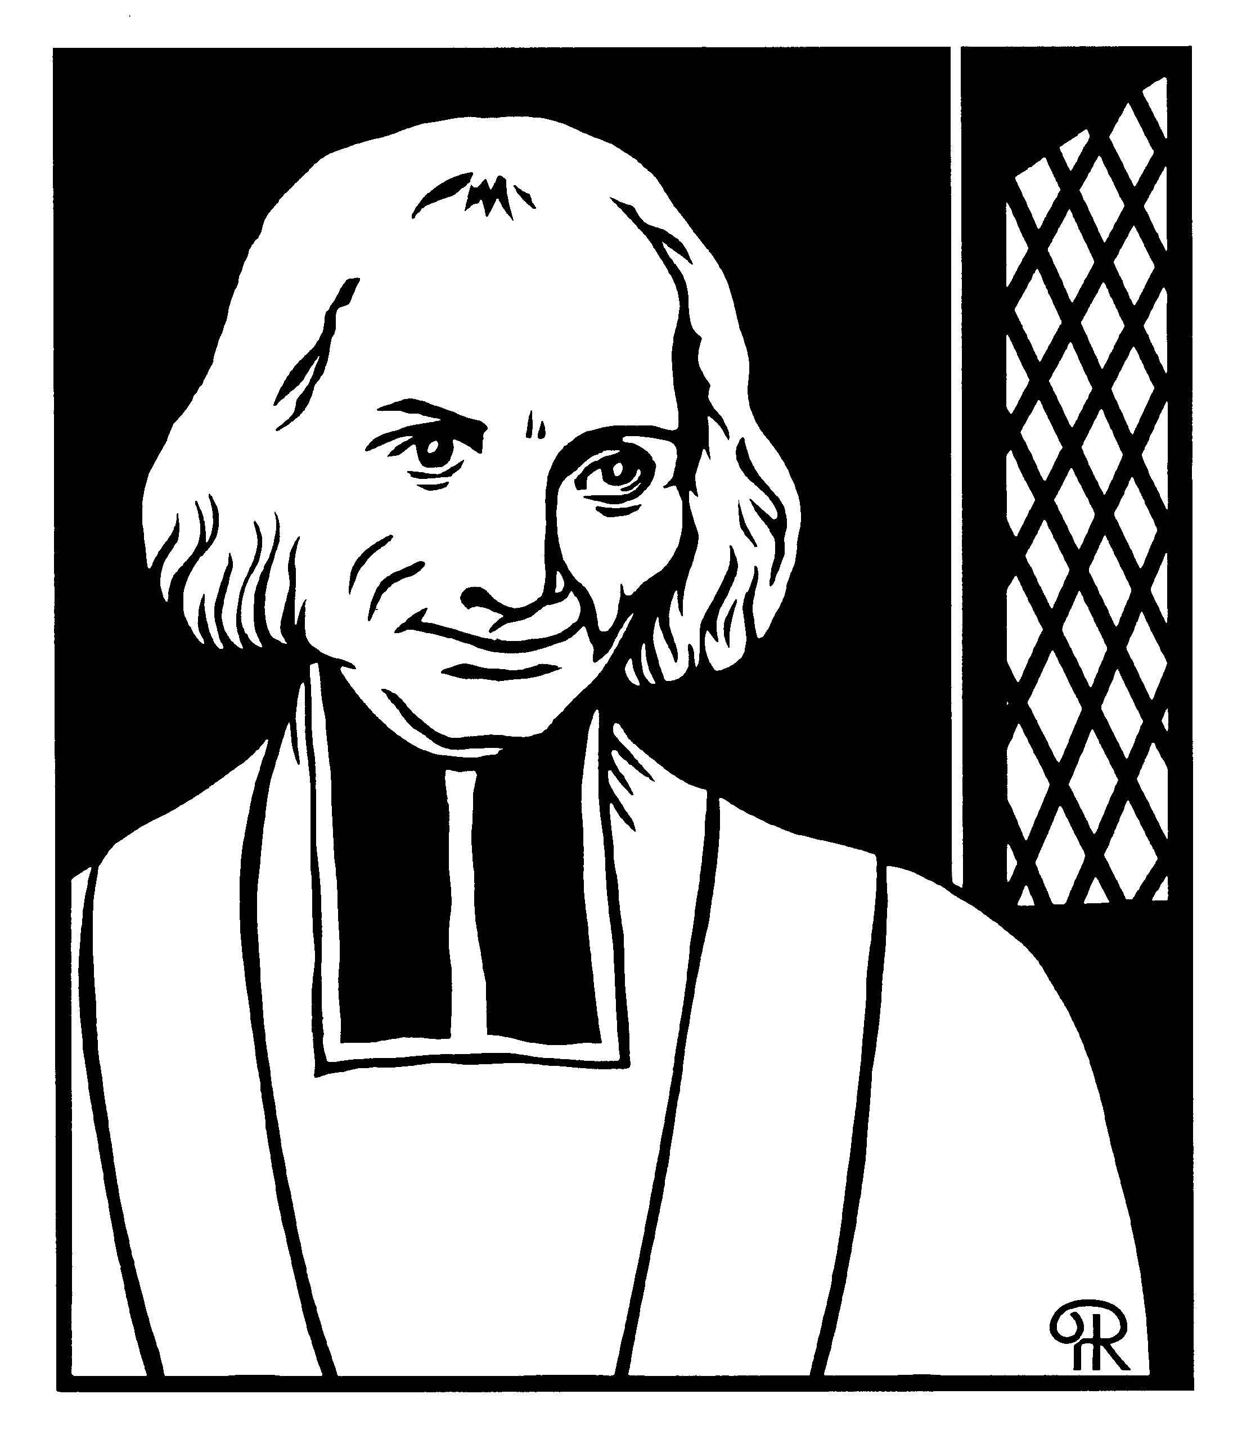
Jean-Marie Vianney (1786-1859). Fête le 4 août. Il est né à Dardilly, près de Lyon, d'une famille pieuse et pauvre. À cause des événements de la Révolution, il ne reçoit qu'une instruction religieuse sommaire et est rapidement renvoyé du séminaire de Lyon à cause de ses mauvaises notes. Mais il persévère et devient vicaire d'écully avant d'être nommé curé d'Ars. Peu à peu, son enseignement très simple, la bonté de son accueil, ses dons de maître spirituel (surtout dans le confessionnal), lui attirent les foules. Il mourra exténué par son don total et des manifestations démoniaques.

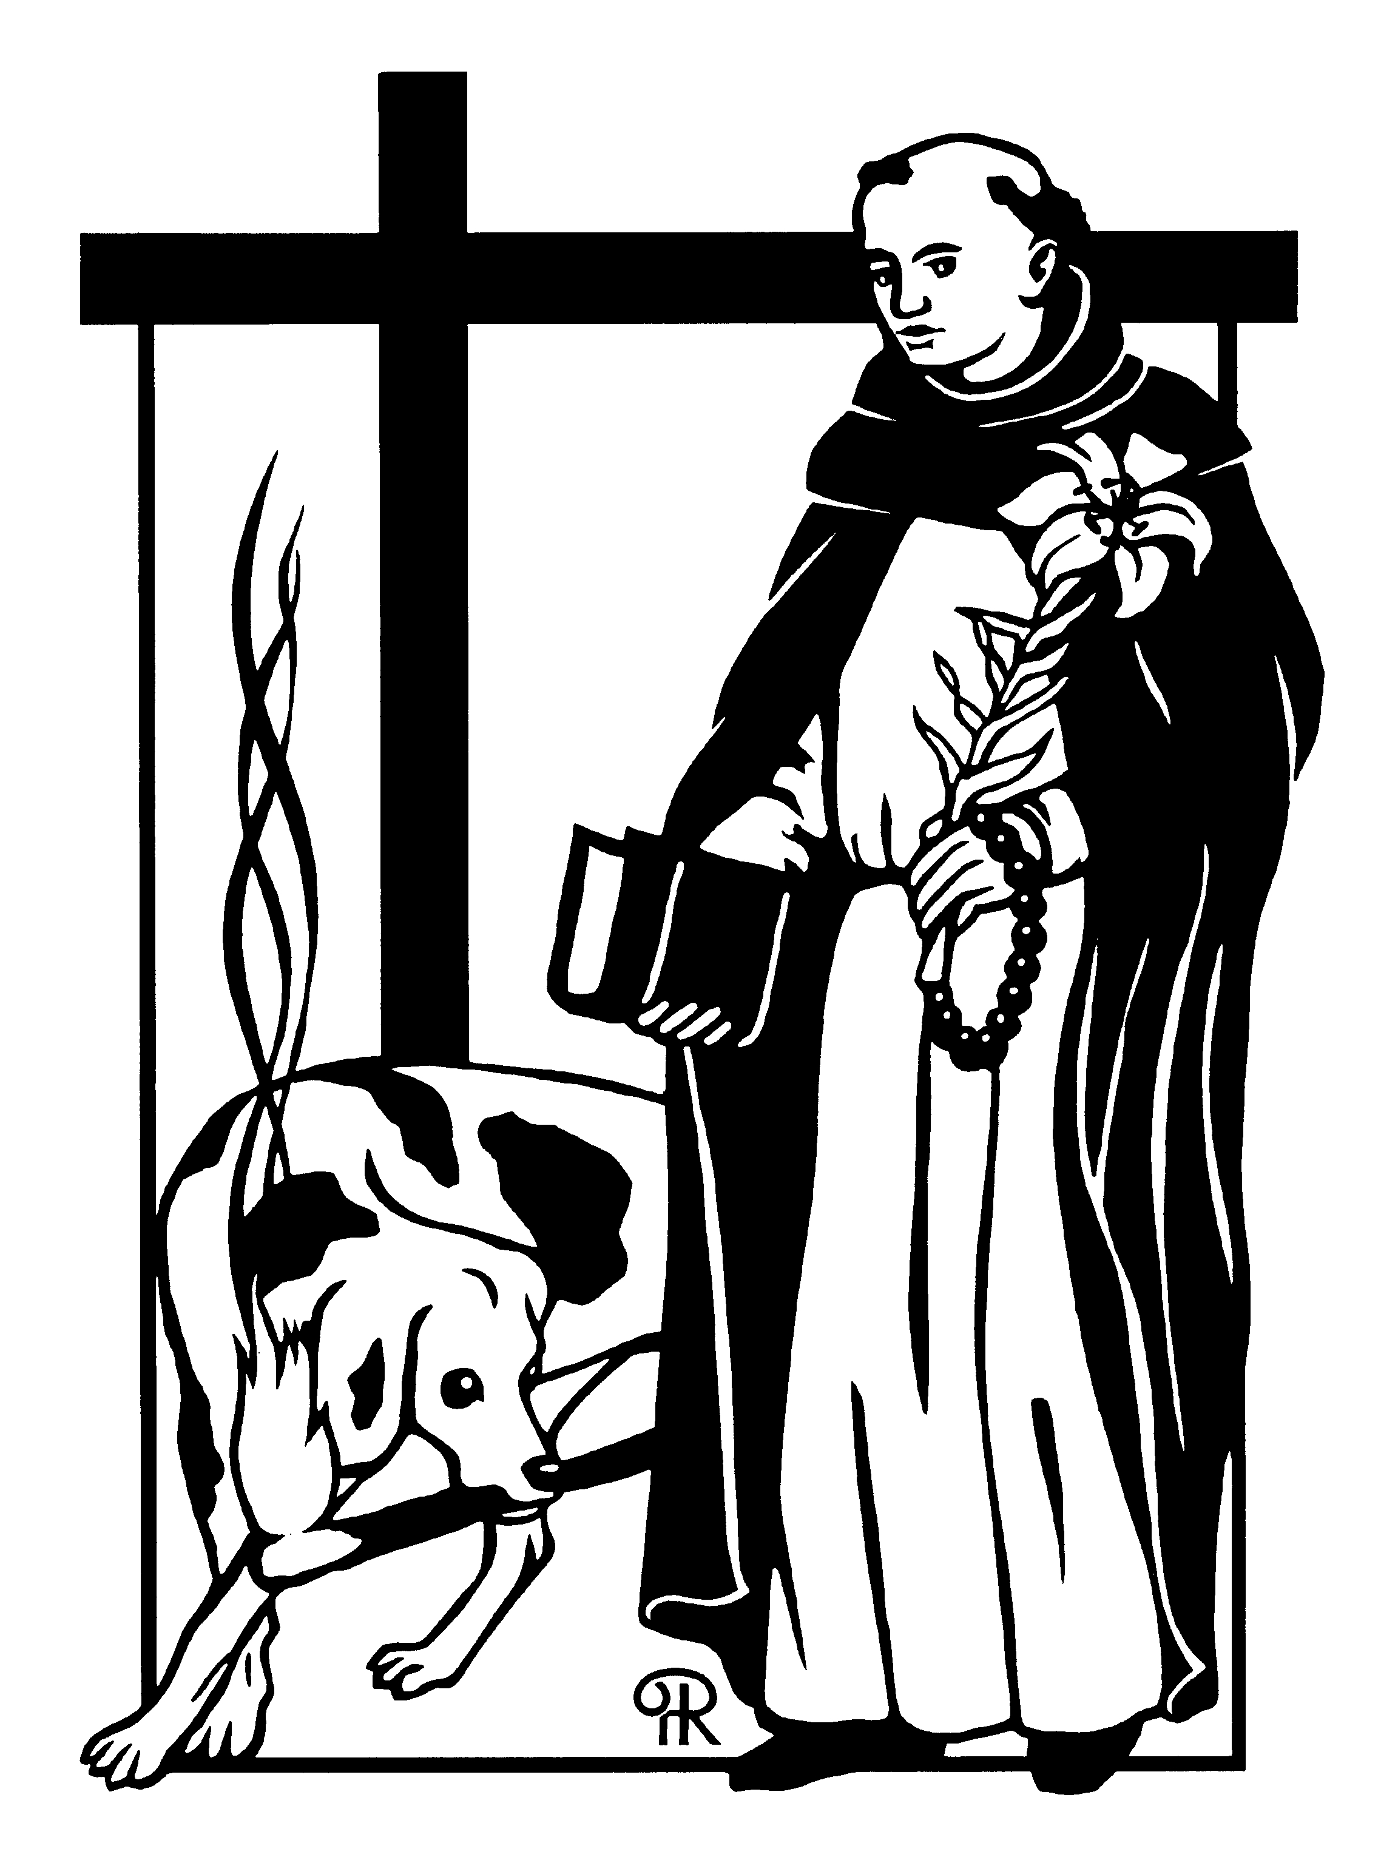
SAINTS

Dominique (1171-1221). Fête le 8 août. Né à Burgos (Espagne) il entre chez les chanoines réguliers d'Osma. Il accompagne son évêque au Danemark. En traversant la France, il constate l'ampleur de l'hérésie Albigeoise. Le pape Innocent III l'envoie alors y prêcher la foi catholique. Il constate le relâchement du clergé catholique et son ignorance. Avec quelques compagnons, il va fonder en 1215 à Toulouse le premier couvent de Frères Prêcheurs. Ainsi naît le nouvel ordre voué essentiellement à la prédication.

MARTYRS
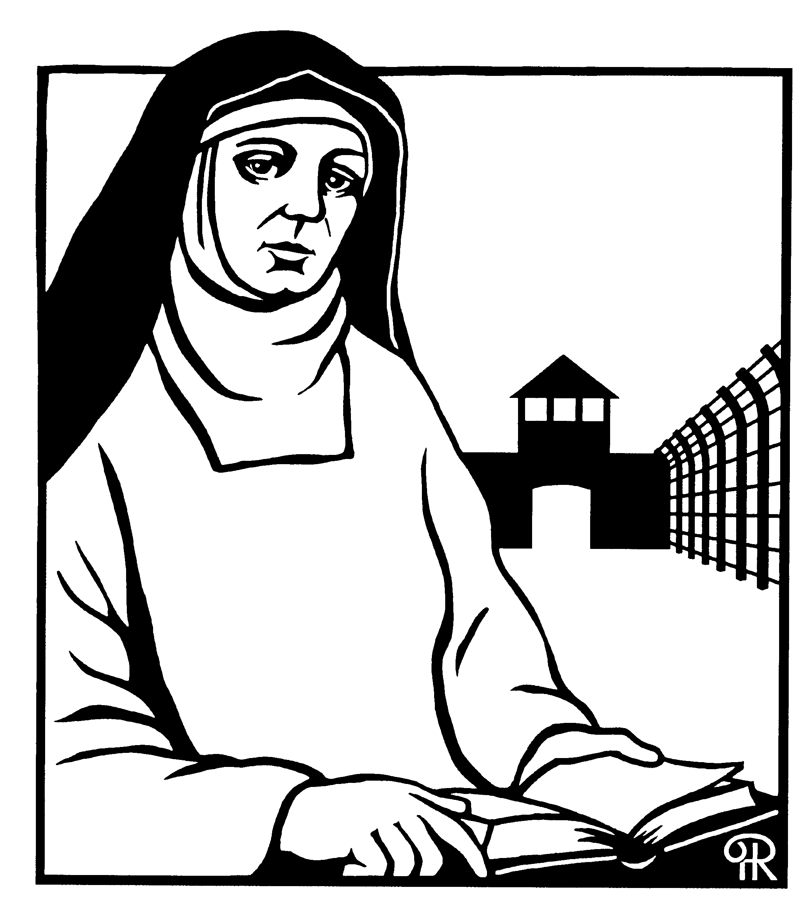
Thérèse-Bénédicte de la Croix (plus connue sous le nom d'Édith Stein) (1891-1942). Fête le 9 août. Née dans une famille juive, elle s'éloignera dans un premier temps de toute croyance religieuse. Elle sera l'une des rares femmes de son époque à fréquenter l'université. élève de Husserl, ses travaux philosophiques puis la lecture de l'autobiographie de Thérèse d'Avila la décident à entrer dans l'église catholique. Elle enseignera environ 10 ans avant d'entre en 1933 au Carmel. Mais le 9 août 1942 elle mourra à Auschwitz. Elle est canonisée par le pape Jean-Paul II le 11 octobre 1998.

Docteurs de l’Église
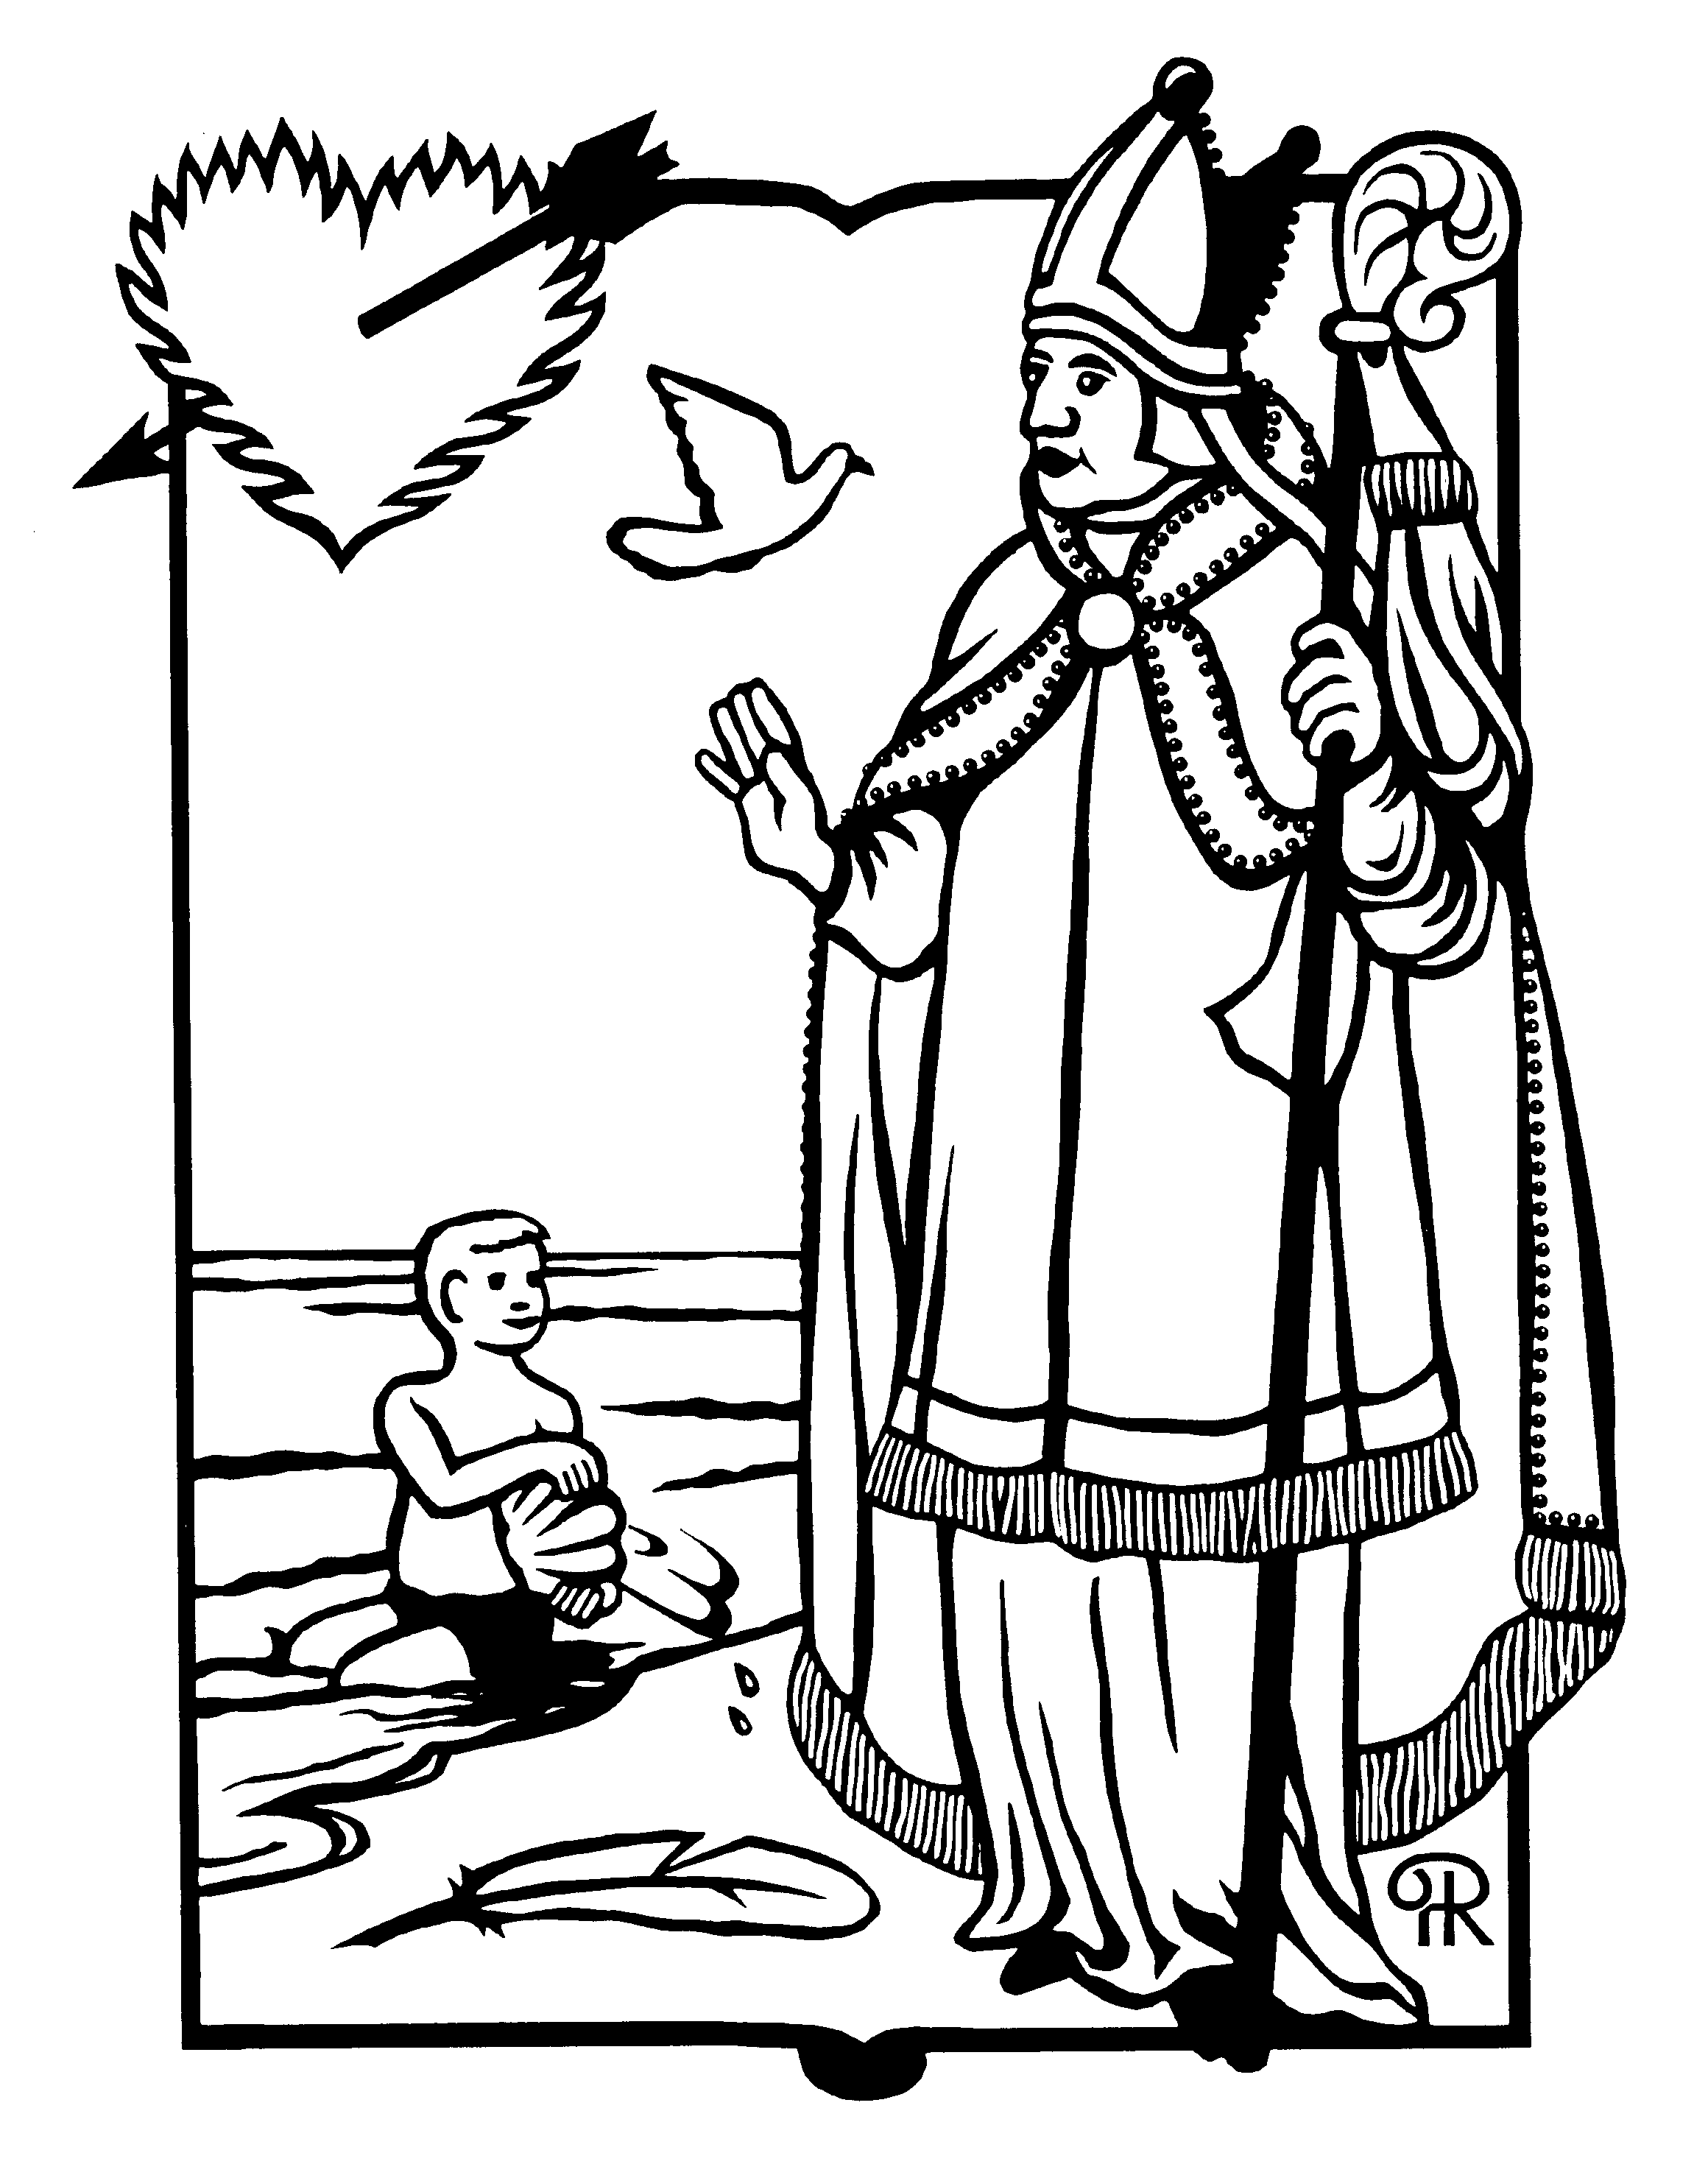
Augustin d'Hippone (354-430). Fête le 28 août. Né à Tagaste (Algérie) d'une mère chrétienne (Ste Monique) et d'un père païen, il fait ses études à Carthage. Marié, il est d'abord professeur de rhétorique. Manichéen, puis néo-platoniste, il devient chrétien grâce à St Ambroise, évêque de Milan qui le baptisera. Il retourne en Afrique où il devient prêtre puis évêque d'Hippone en 396. Il mène une vie religieuse tout en dirigeant son diocèse. Ses écrits en latin (dont les Confessions, le De Trinitate et la Cité de Dieu) forment une œuvre théologique considérable. Il lutta contre de nombreuses hérésies.
DOCTEURS DE L’ÉGLISE
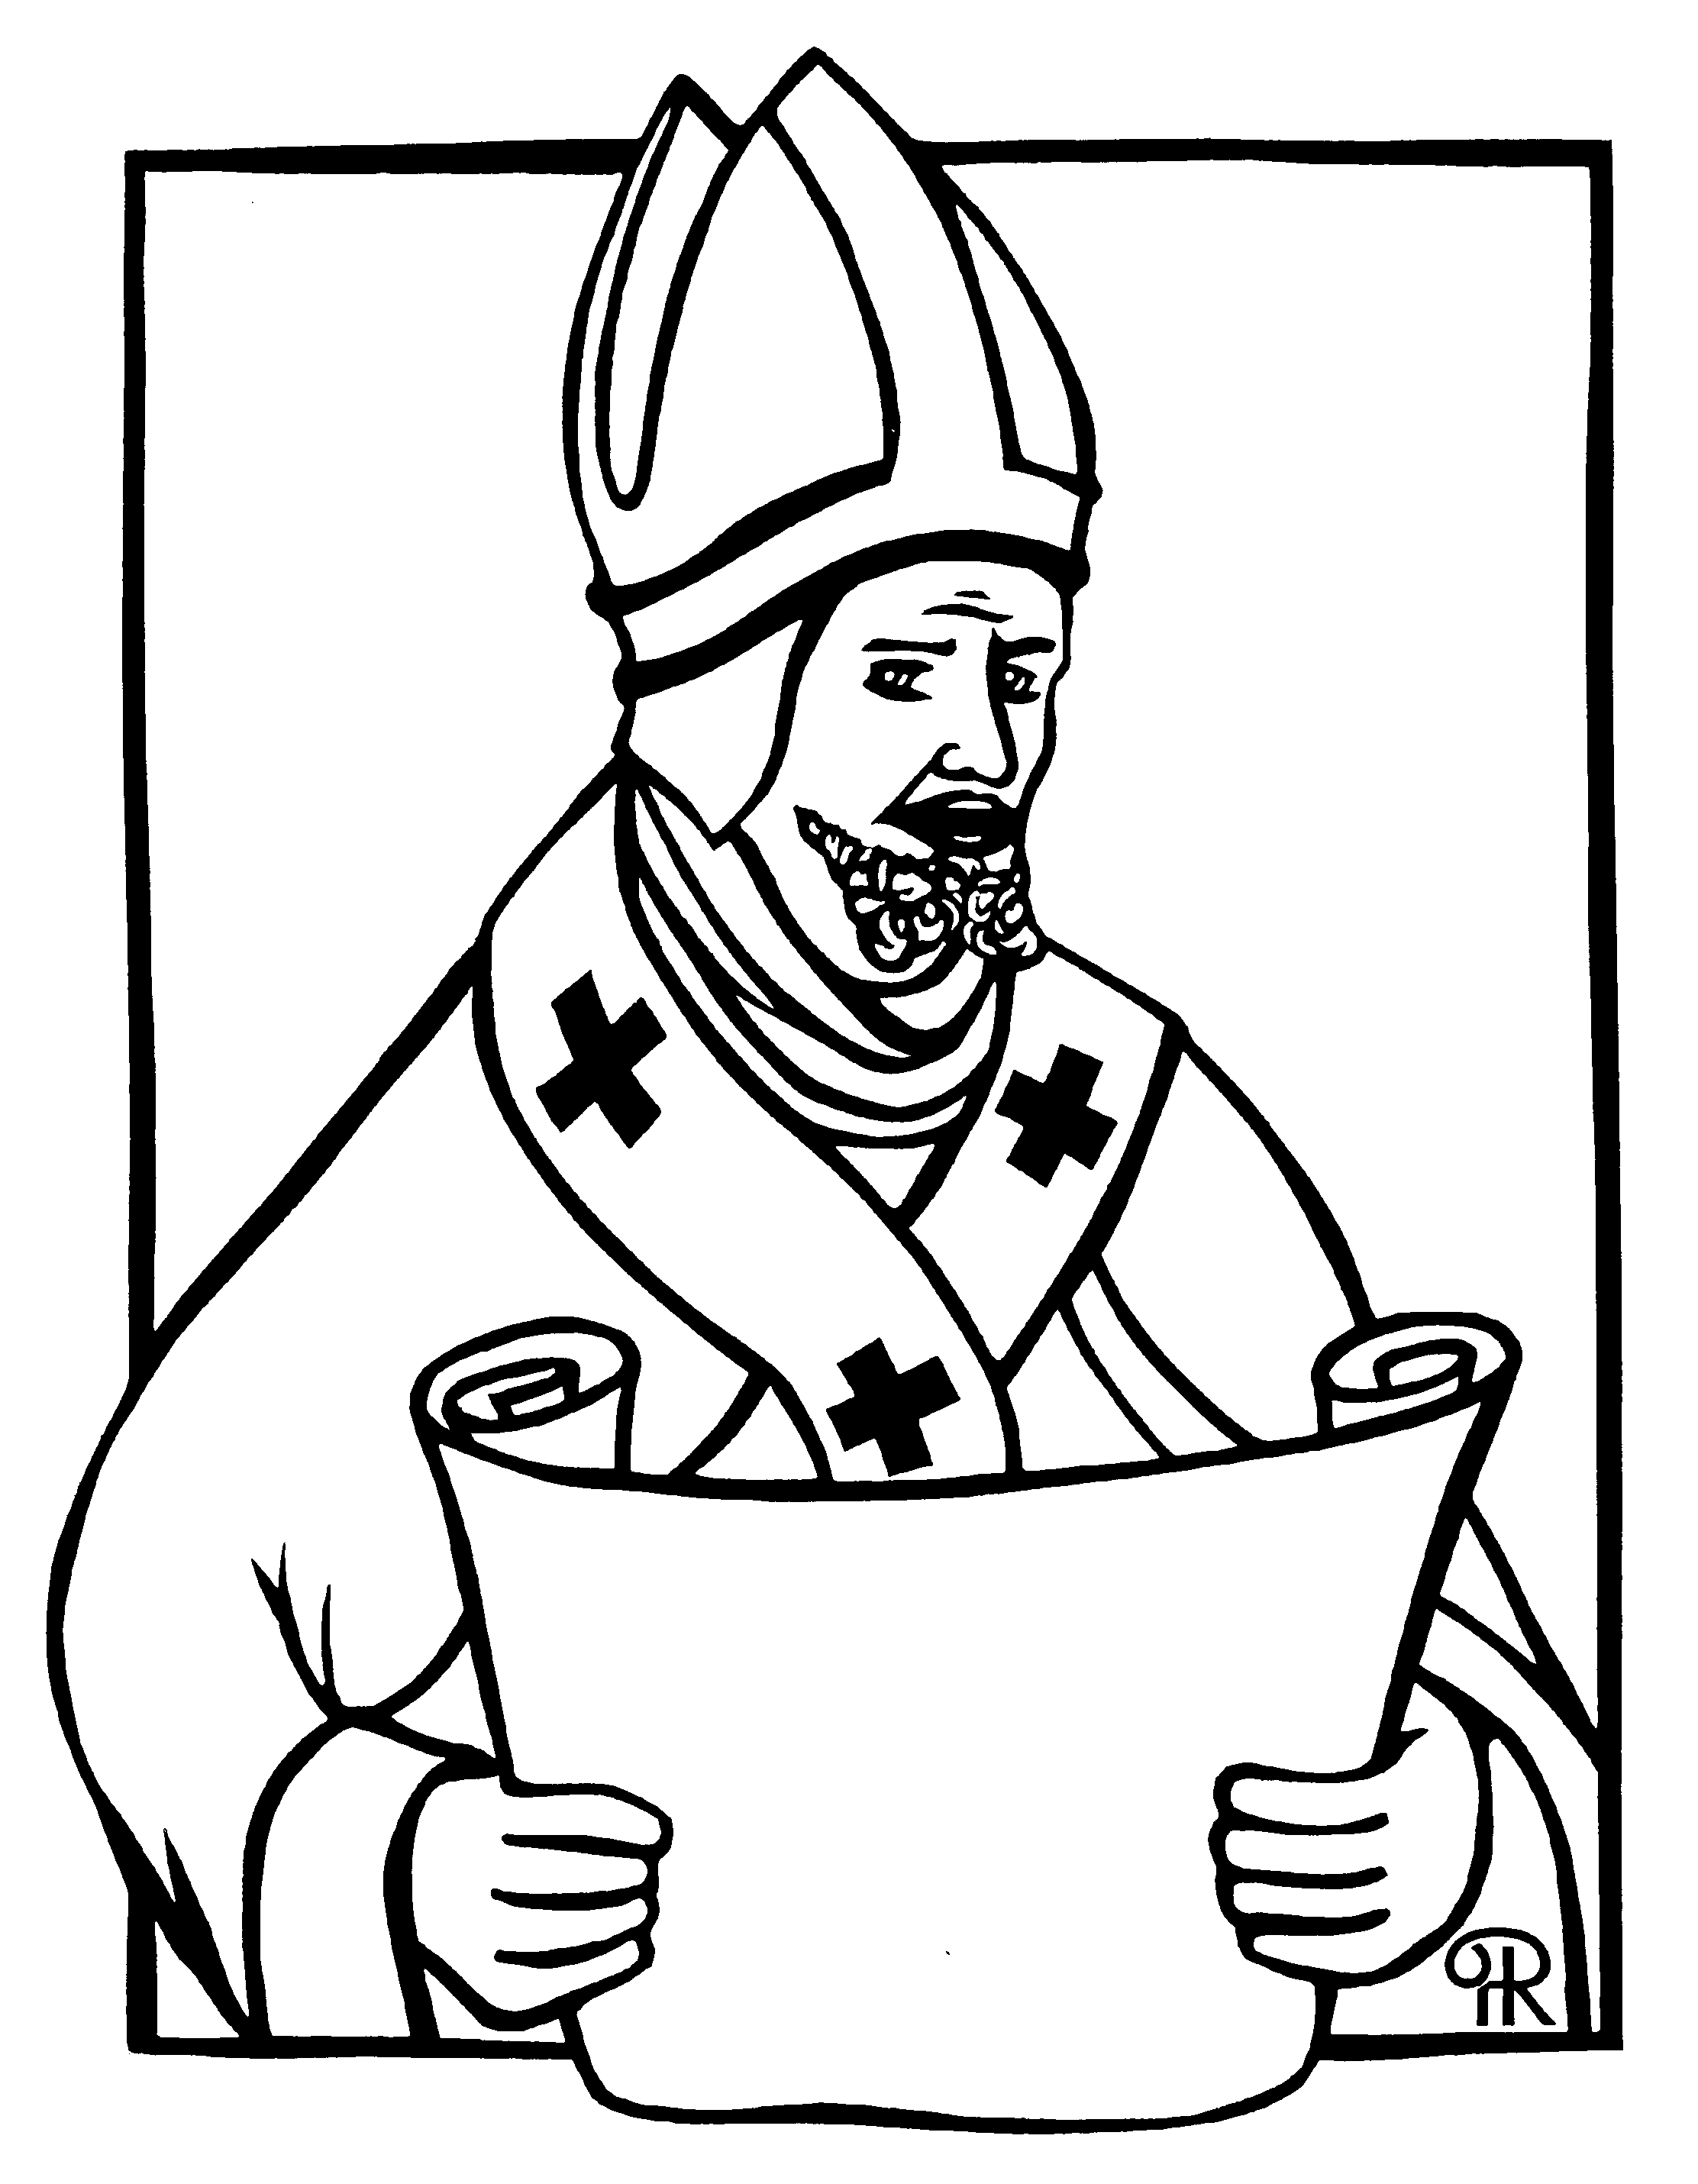
Jean Chrysostome (v. 345-407). Fête le 13 septembre. Né à Antioche dans une famille de haut fonctionnaire, il est baptisé à 23 ans. D'abord ermite, il est ordonné prêtre en 386 et sera rapidement célèbre pour ses prédications au point d'être surnommé "Bouche d'or" (en grec "chrysostome"). Il devient patriarche de Constantinople en 398. Sa fermeté le fera exiler deux fois, c'est ainsi qu'il meurt en Cappadoce au cours d'une marche forcée. Son œuvre immense, à la fois exégétique, pastorale et morale le fait reconnaître comme un des Pères grecs de l'Eglise. Il est docteur de l'Eglise et patron des orateurs chrétiens.

SAINTS
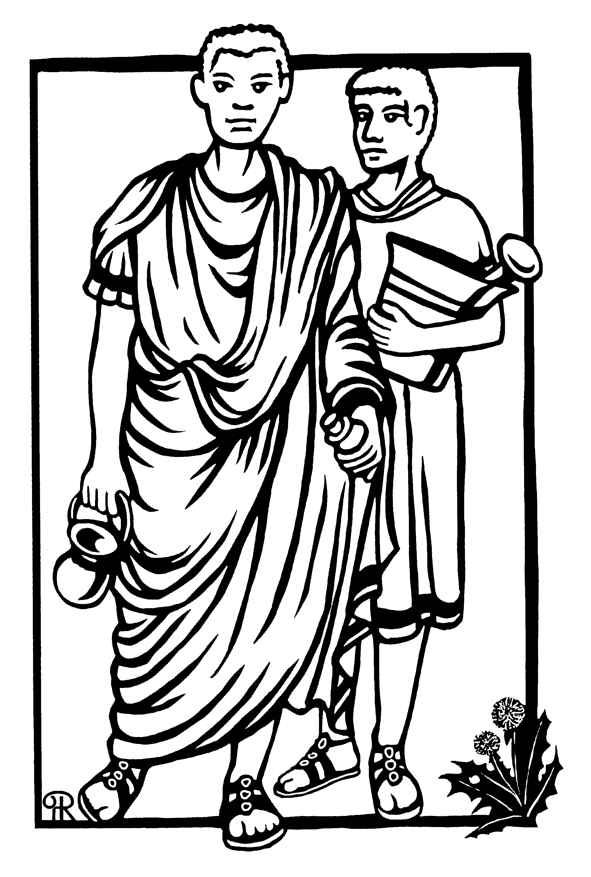
Damien (mort v. 300). Fête le 26 septembre. Il est fêté en même temps que Côme, son frère, avec qui il subit le martyre à Cyr (en Syrie). La tradition les désigne comme des anargyres, c'est-à-dire des médecins soignant gratuitement. Dès le Ve siècle, leur culte sera très vivant et de nombreuses églises leur sont dédiées. Ils sont patrons des médecins, des chirurgiens, des pharmaciens et des sages-femmes.
SAINTS
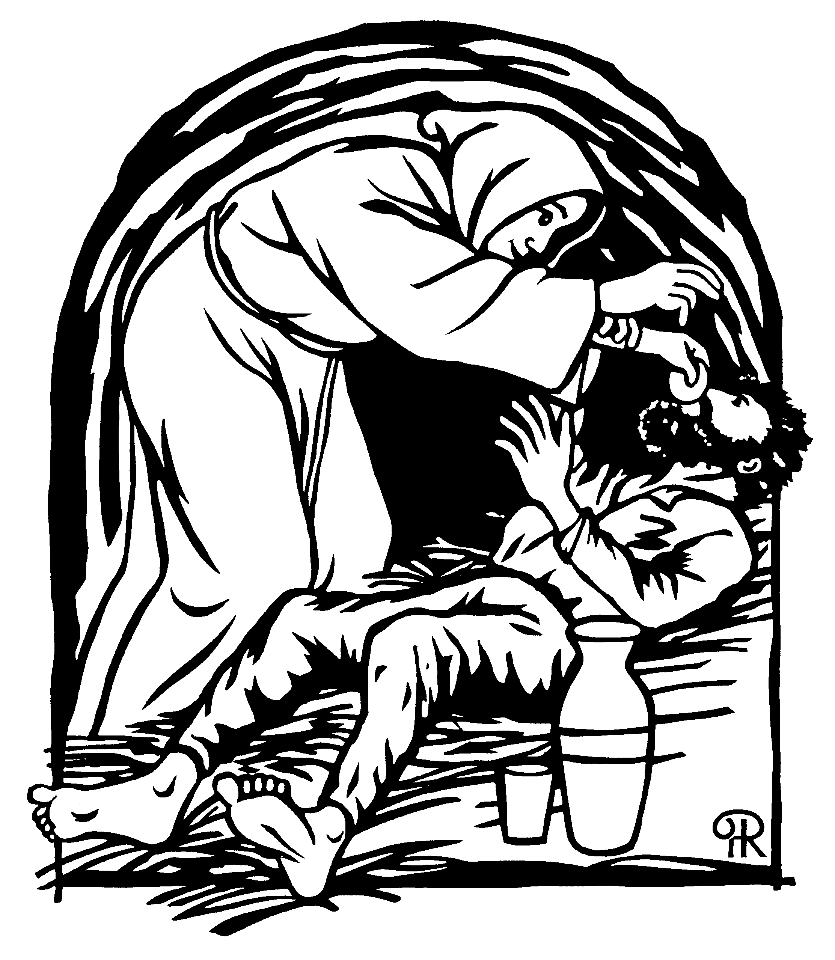
Vincent de Paul (1581-1660). Fête le 27 septembre. Né à Pouy (Landes) il sera d'abord berger. Il manifeste une vive intelligence à la faculté de théologie de Toulouse et sera ordonné prêtre en 1600. Après avoir été fait prisonnier par des pirates il devient précepteur à Buzet sur Tarn et fait le vœu de se mettre au service des pauvres. Il organise ainsi une première Confrérie de Charité (groupe de dames venant en aide aux pauvres). Il œuvre aussi auprès des galériens puis auprès des paysans. Il fonde la Compagnie des Prêtres de la Mission qu'on appellera les Lazaristes puis bien plus tard l'Ordre des Filles de la Charité. Il a été proclamé patron des œuvres charitables en 1885.

DOCTEUR DE L’ÉGLISE
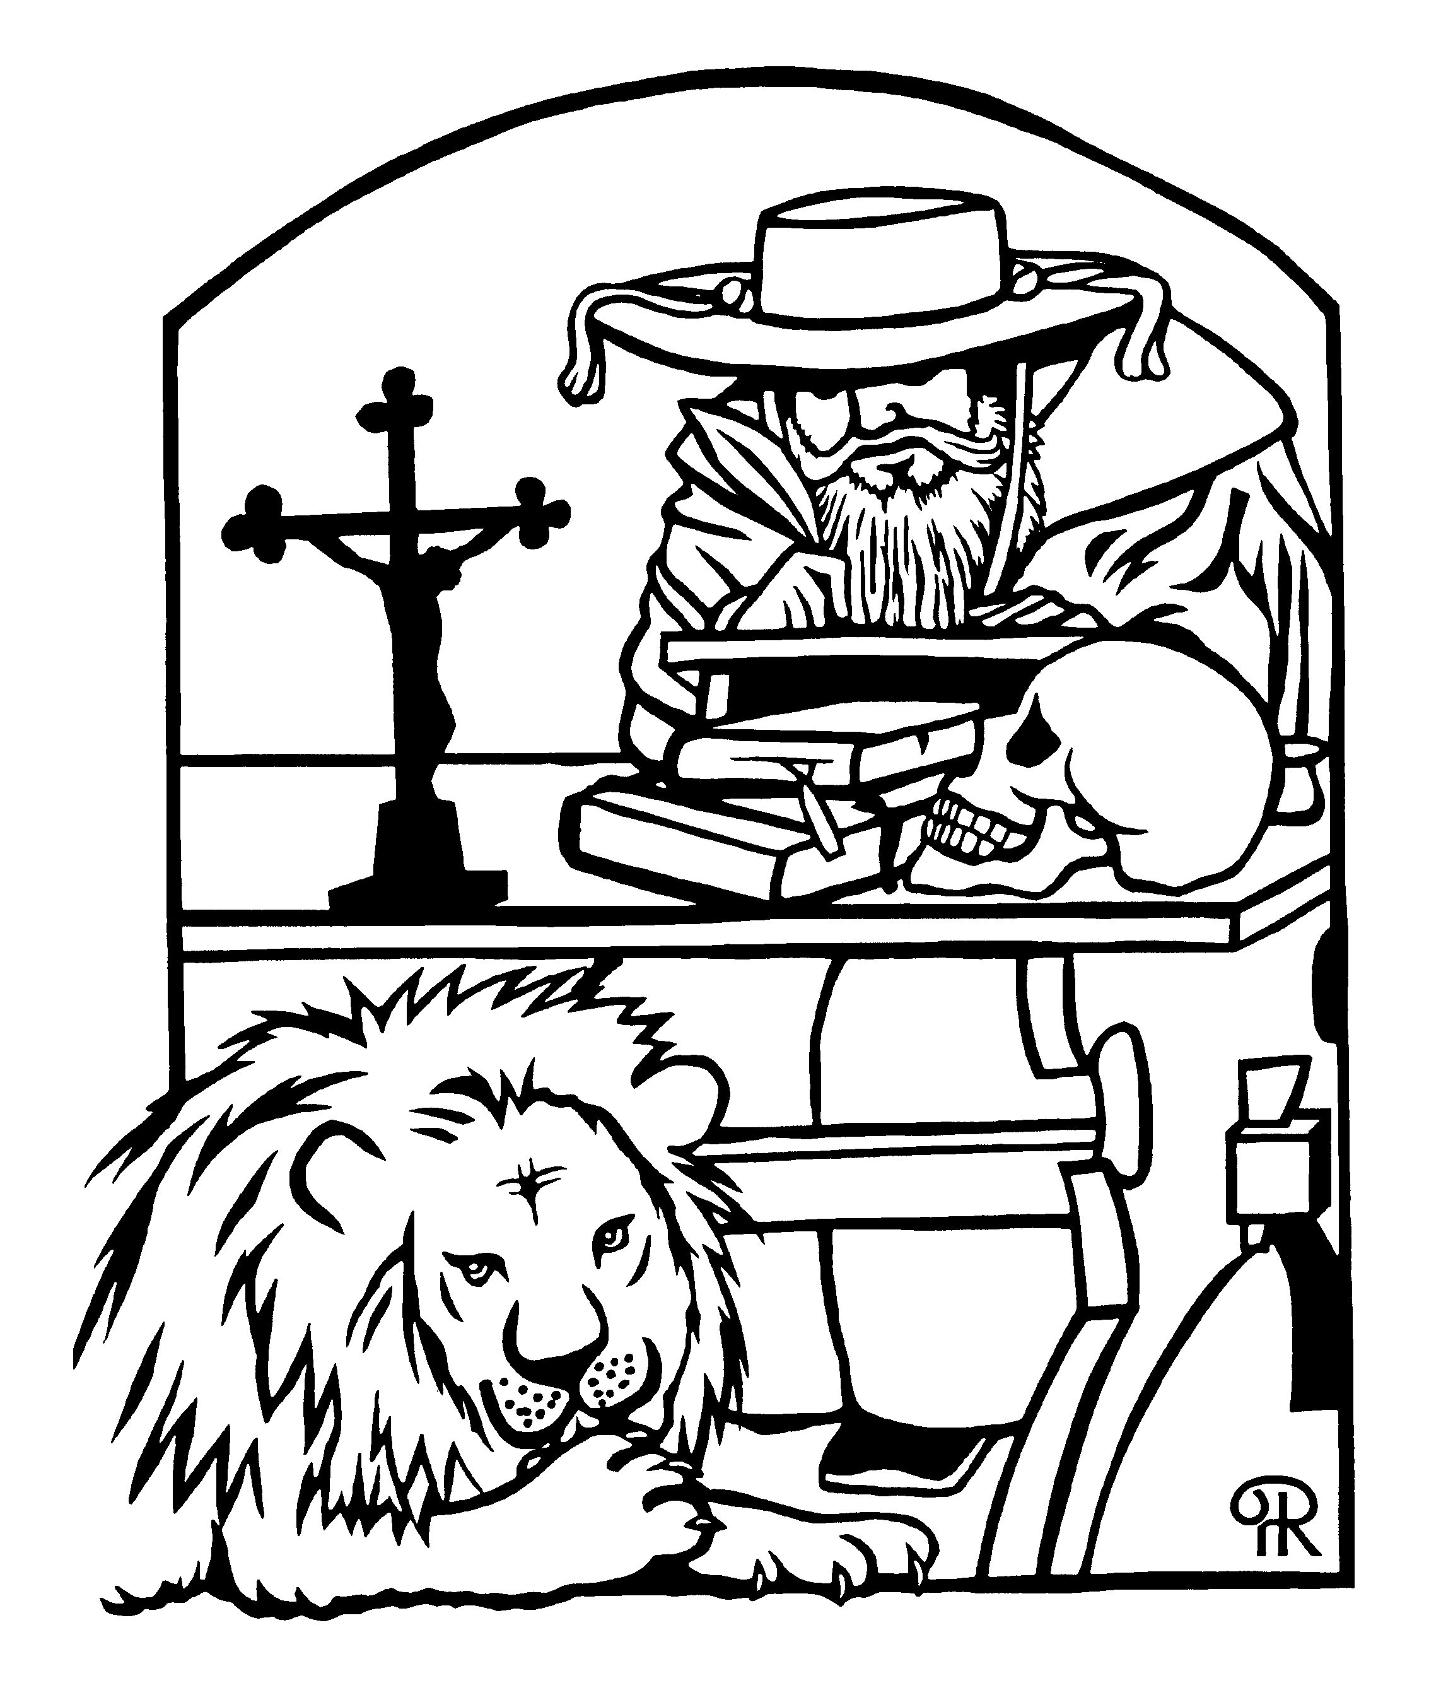
Jérôme (v. 345-419/420). Fête le 30 septembre. Né en Dalmatie (Yougoslavie) il fait ses études à Rome avant de se retirer en Syrie. De retour à Rome il devient secrétaire du pape Damase qui lui demande de réviser des traductions de la Bible en latin. Cette traduction est connue sous le nom de "Vulgate". La plus grande partie de cette œuvre est accomplie à Bethléem. Sa vie a inspiré de nombreux artistes comme Raphaël, Dürer ou Rembrandt qui le représentent souvent méditant dans une cellule ou une grotte (parfois en compagnie d'un lion). Il est le docteur des Saintes écritures dans l'Eglise latine.
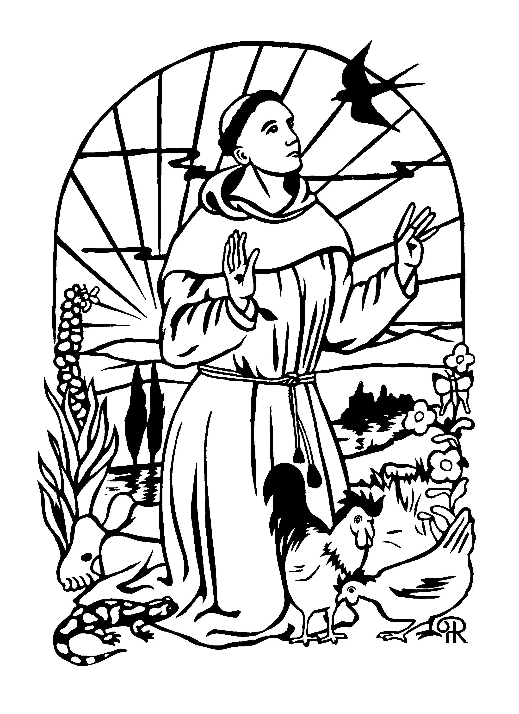
SAINTS

François d’Assise (1186-1226). Fête le 4 octobre. Né à Assise d’un riche marchand drapier. Il mène tout d’abord une vie frivole avant que n’éclate une guerre entre Assise et Pérouse. Il en ressort avec le désir de servir Dieu en “épousant Dame Pauvreté”. Rejeté par sa famille, il vit alors en ermite avant que des disciples viennent se joindre au “poverello”. En 1210 la règle des Frères Mineurs est approuvée par Innocent III. En 1212 Claire d’Assise vient se mettre sous la direction spirituelle de son “frère” et fonde l’ordre des Pauvres Dames. Après une croisade puis la maladie, il compose le “Cantique de frère soleil”. Il mourra à Portioncule.

MARTYRS
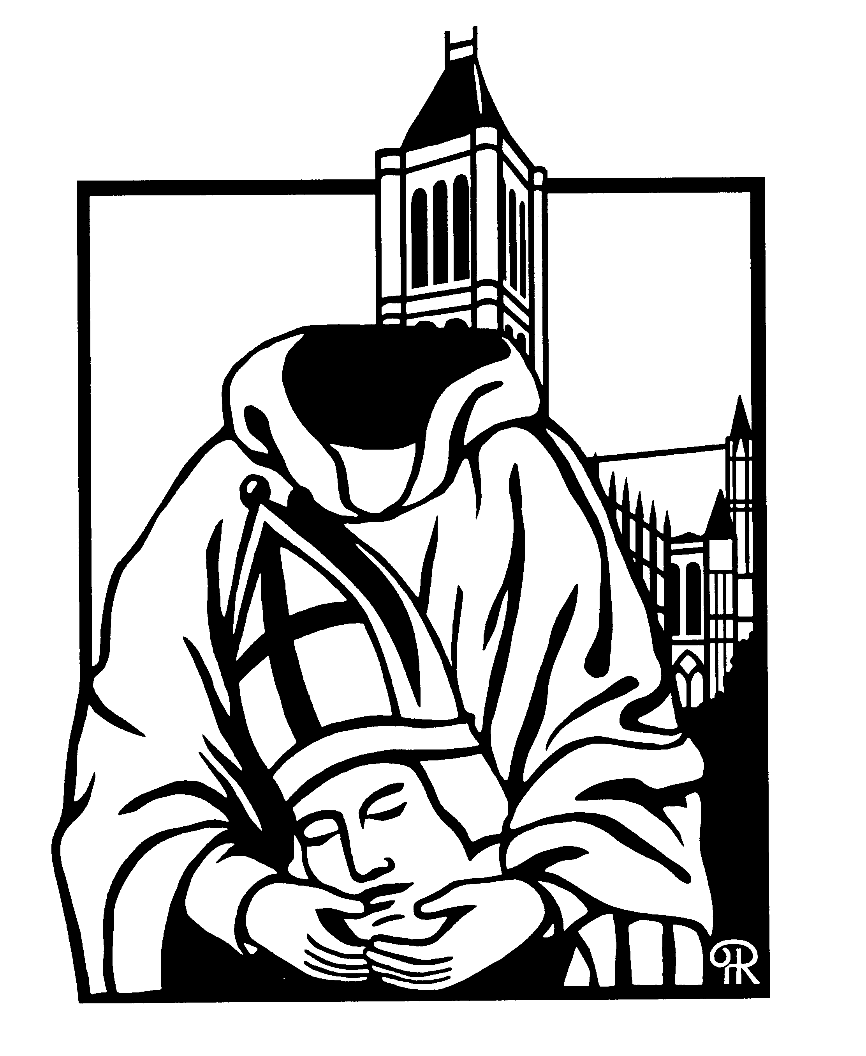
Denis (mort v. 320). Fête le 9 octobre. Denis est le premier évêque de Paris. Il mourra décapité, en même temps que le diacre rustique et le prêtre Eleuthère. Il est un saint cephalophore, c’est-à-dire qu’on le représente portant sa tête après sa décapitation. Son culte est attesté très tôt et une basilique est édifiée en son honneur, sur le lieu de sa sépulture (sur la colline Montmartre). Il est le patron des diocèses de Paris, de Saint-Denis-en-France et de Saint-Denis-de-la-Réunion.
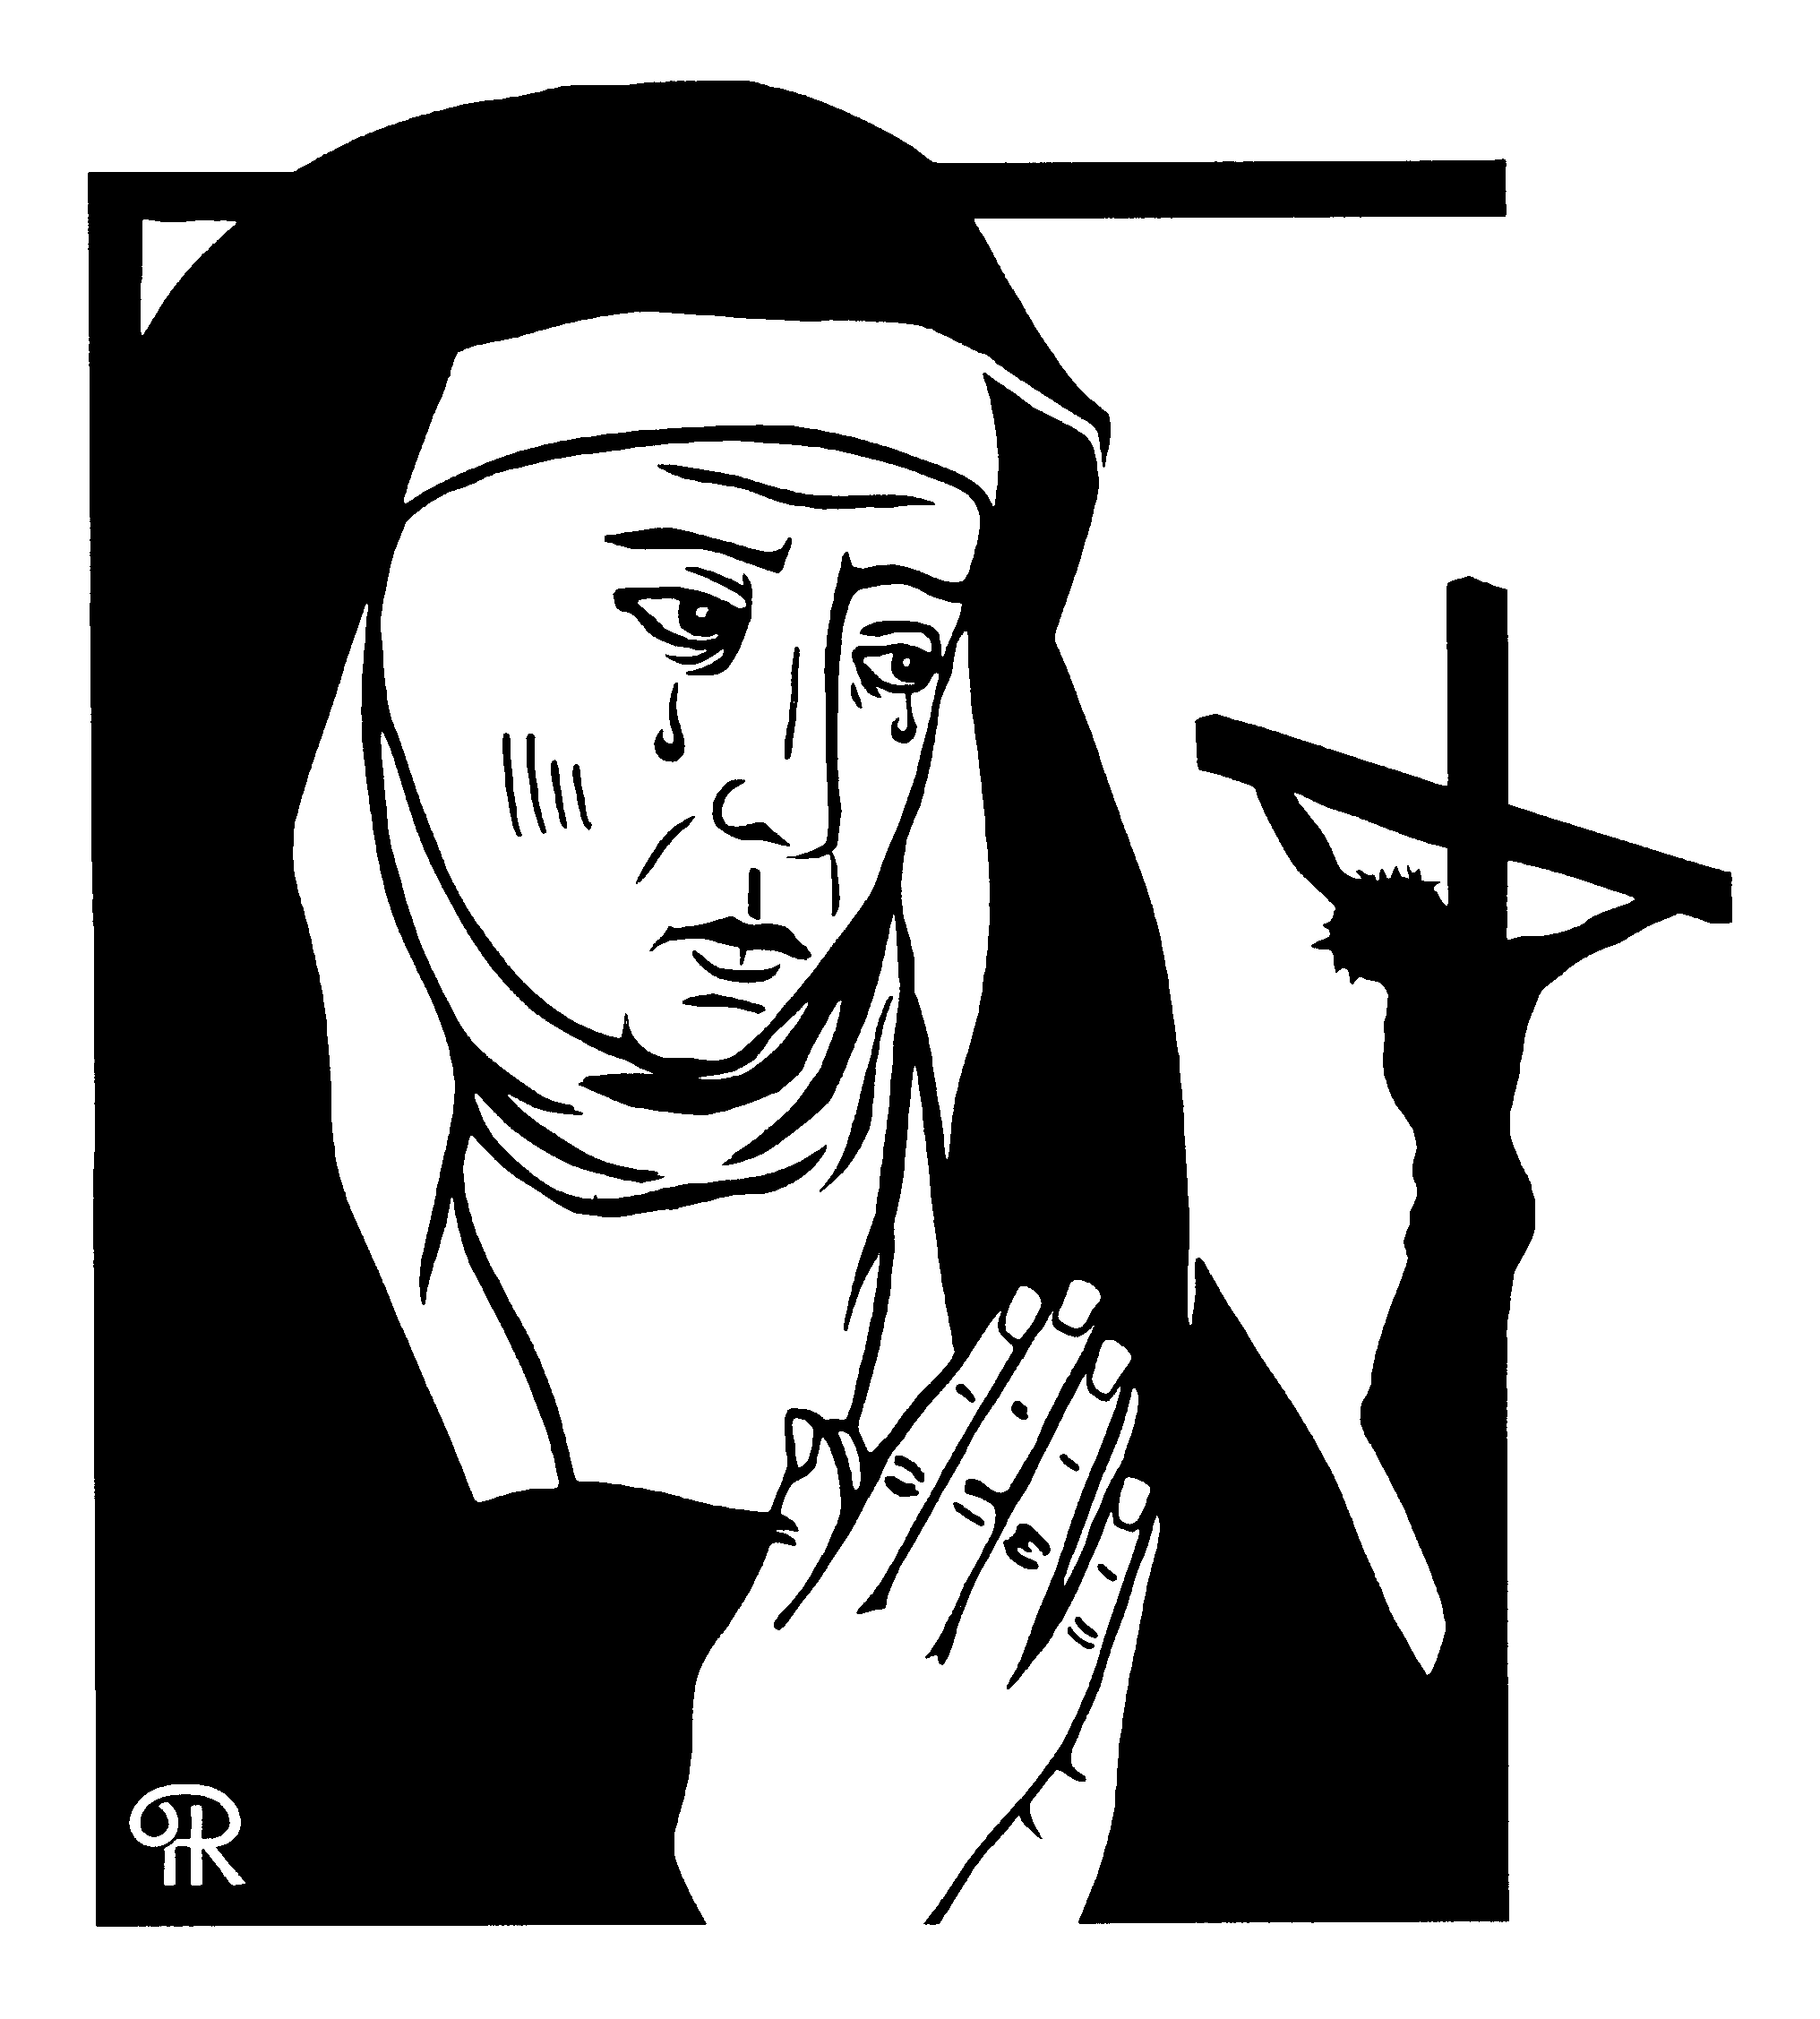
CONSACRÉS
Thérèse d’Avila (1515-1582). Fête le 15 octobre. Née à Avila (Vieille Castille) d’un gentilhomme, elle entre à 20 ans au Carmel. La règle n’est plus beaucoup pratiquée. À partir de 1557 elle connaît une série d’expériences mystiques. La nécessité d’un retour du Carmel à sa règle primitive s’impose pour elle. Elle fonde en 1562 un nouveau monastère à Avila. La suppression des chaussures symbolise la volonté de dépouillement. Elle persuade Jean de la Croix d’engager la réforme dans les couvents masculins. Ses œuvres écrites présentent une forte pédagogie de la prière et de la vie chrétienne. Elle est la première femme docteur de l’Église.

SAINTS
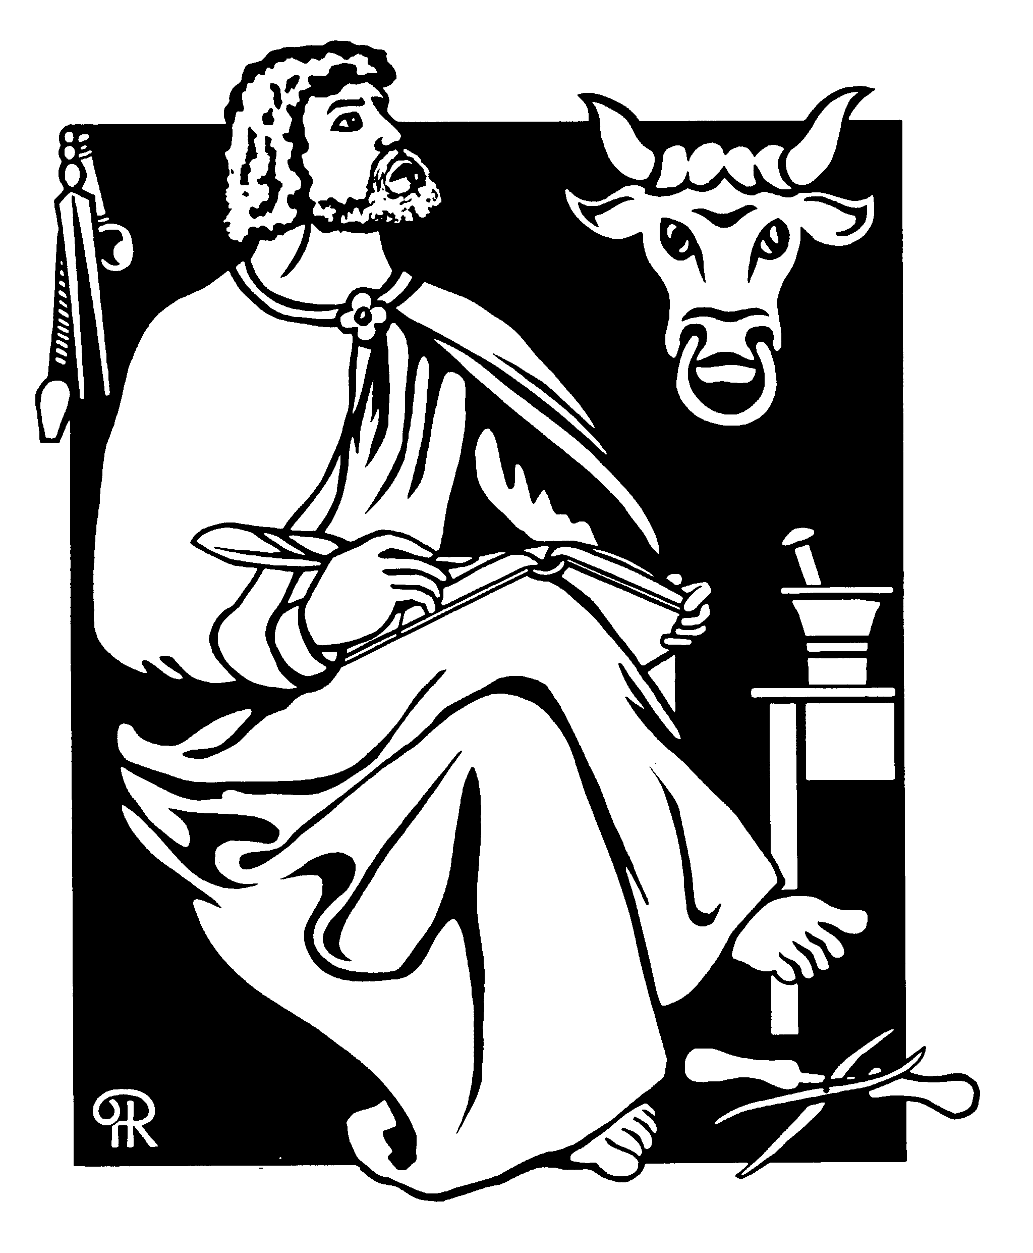
Luc (1er siècle). Fête le 18 octobre. Né à Antioche, il devient médecin. Il rencontre Paul et l’accompagne dans une partie de ses voyages missionnaires et devient ainsi un précieux témoin des débuts de l’Église. On lui attribue le troisième évangile qui présente la vie de Jésus et l’accomplissement de sa mission, et les Actes des Apôtres qui relatent la vie de l’Église primitive sous l’action de l’Esprit Saint. Luc accordant une place importante à Marie, on suppose qu’il l’a connu personnellement. Il est patron des médecins et des peintres.
PASTEURS
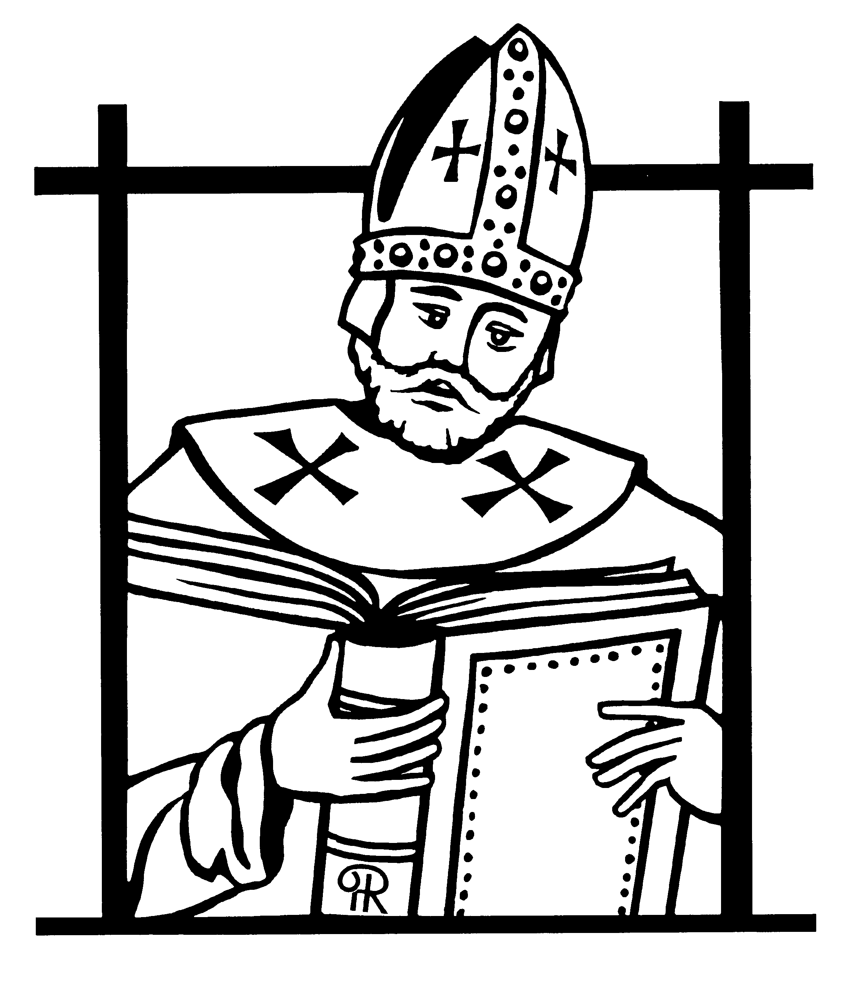
Léon le Grand (mort en 461). Fête le 10 novembre. Né en Toscane, il est élu pape par le clergé et le peuple romain en 440 et prend le nom de Léon Ier. Il luttera contre les hérésies et surtout contre celle d’Eutychès qui ne reconnaissait au Christ qu’une nature purement divine. Au concile de Chalcédoine (451) il fait reconnaître la doctrine des deux natures, divine et humaine, en l’unique personne de Jésus-Christ. Il se bat aussi contre des survivances du paganisme. Son influence s’étend jusqu’à la Gaule, l’Espagne et l’Afrique.

SAINTS
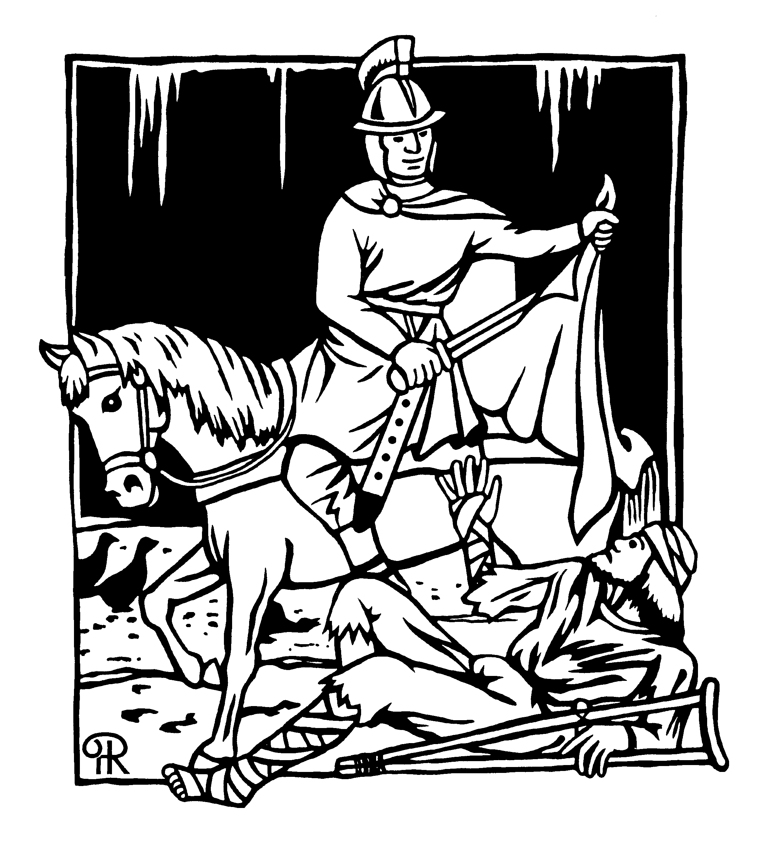
Martin (v. 315-397). Fête le 11 novembre. Né en Pannonie (Hongrie), il est tout d’abord militaire et en garnison à Amiens, lorsqu’il se convertit au christianisme. La tradition dit qu’elle intervient après un jour d’hiver où il partagea son manteau avec un mendiant et que Jésus lui soit apparu. Il se rend à Poitiers et fonde avec l’aide de l’évêque Hilaire, le monastère de Ligugé. Il devient évêque de Tours mais reste moine. Il christianise l’ouest de la Gaule et y fonde de nombreux monastères. Il sera le premier saint à être vénéré sans avoir connu le martyre.
DOCTEURS DE L’ÉGLISE
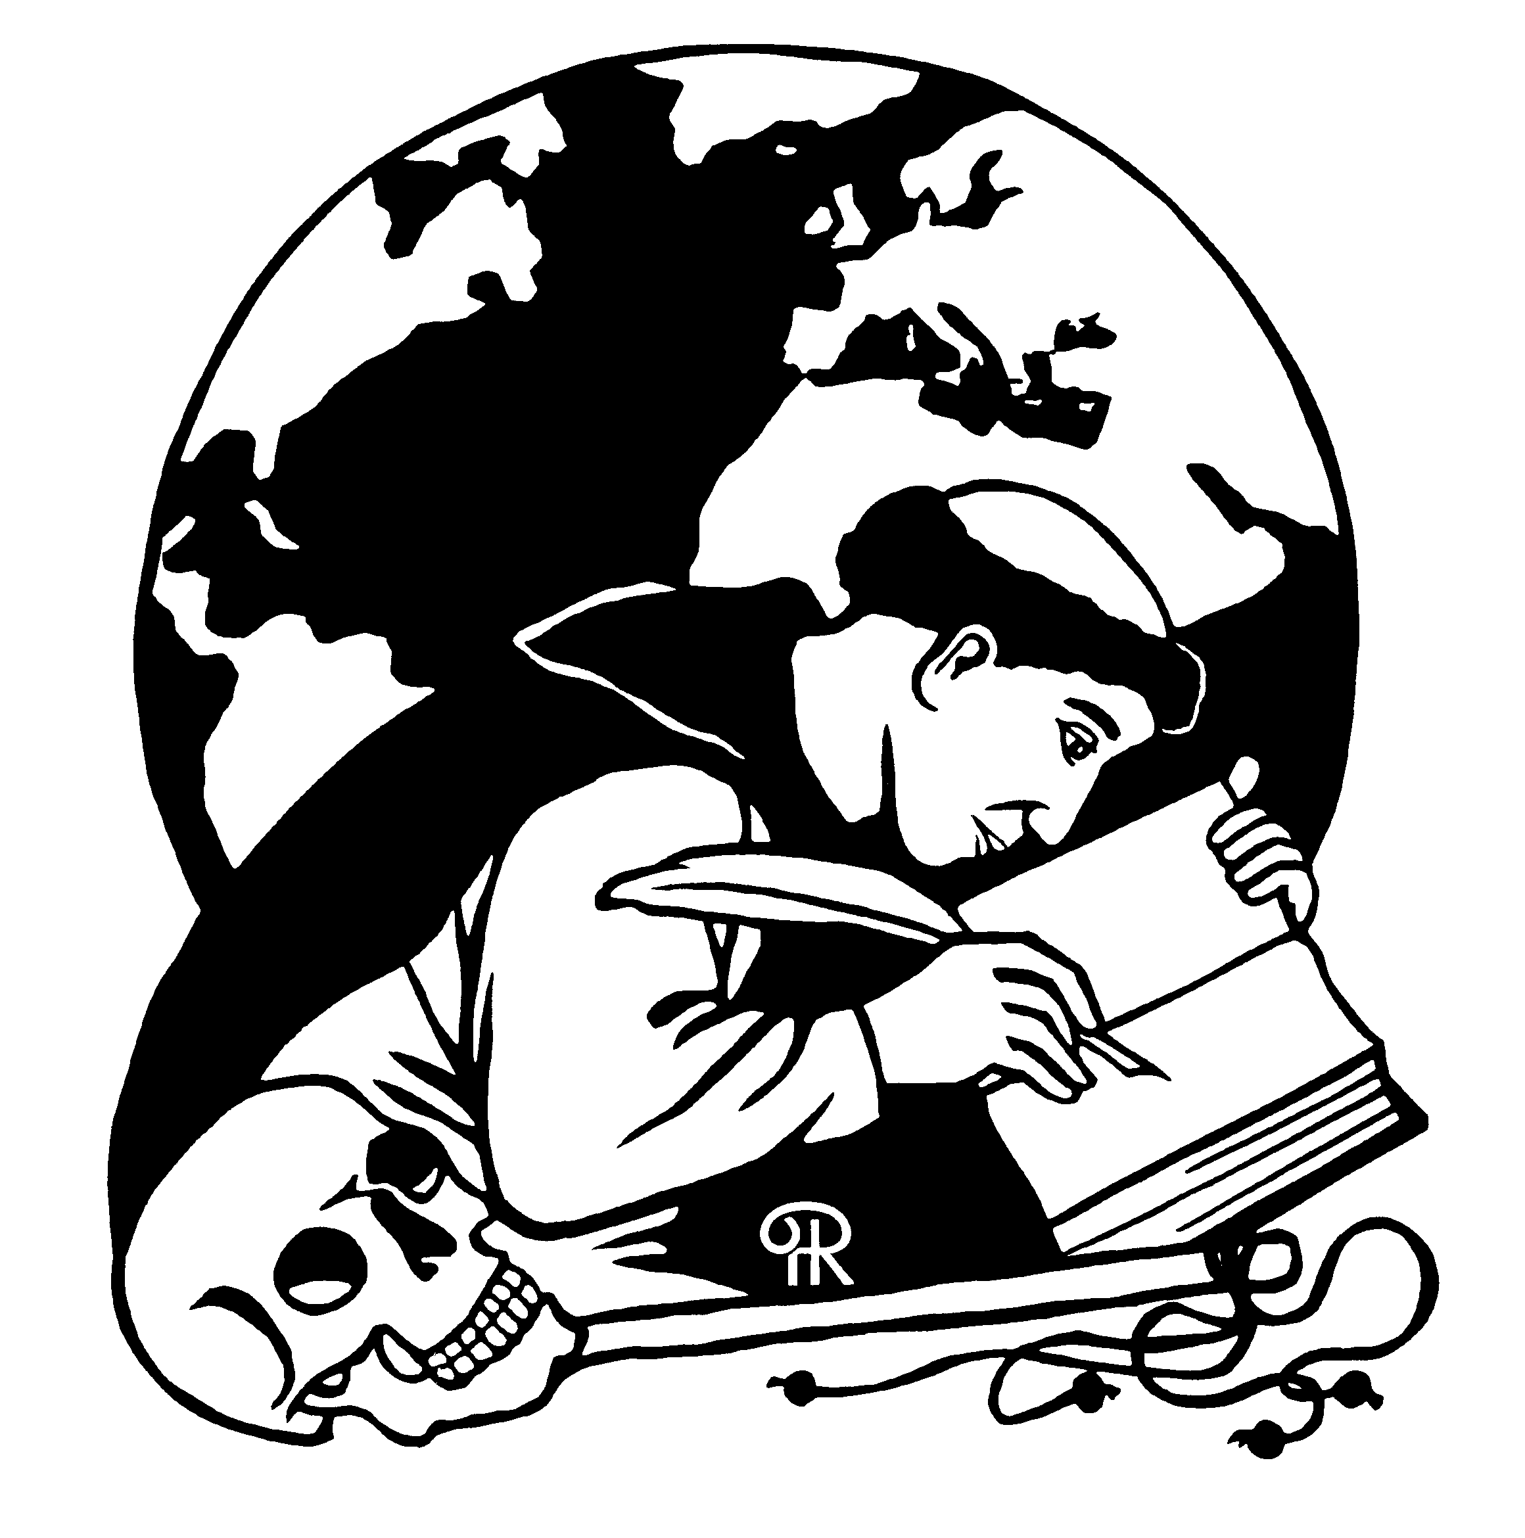
Albert le Grand (v. 1200-1280). Fête le 15 novembre. Né en Souabe (Allemagne), il fait ses études à Padoue. Il entre chez les Dominicains et enseigne la philosophie et la théologie à Cologne, à Fribourg, à Ratisbonne, à Strasbourg et à Paris. Il ouvre la voie à une synthèse entre la philosophie et la physique d’Aristote d’une part, la théologie d’autre part. Cette voie sera suivie par un de ses élèves, Thomas d’Aquin. Il sera aussi évêque de Ratisbonne durant deux ans. Il est docteur de l’Église et patron des scientifiques, des naturalistes et des chimistes.

APÔTRES
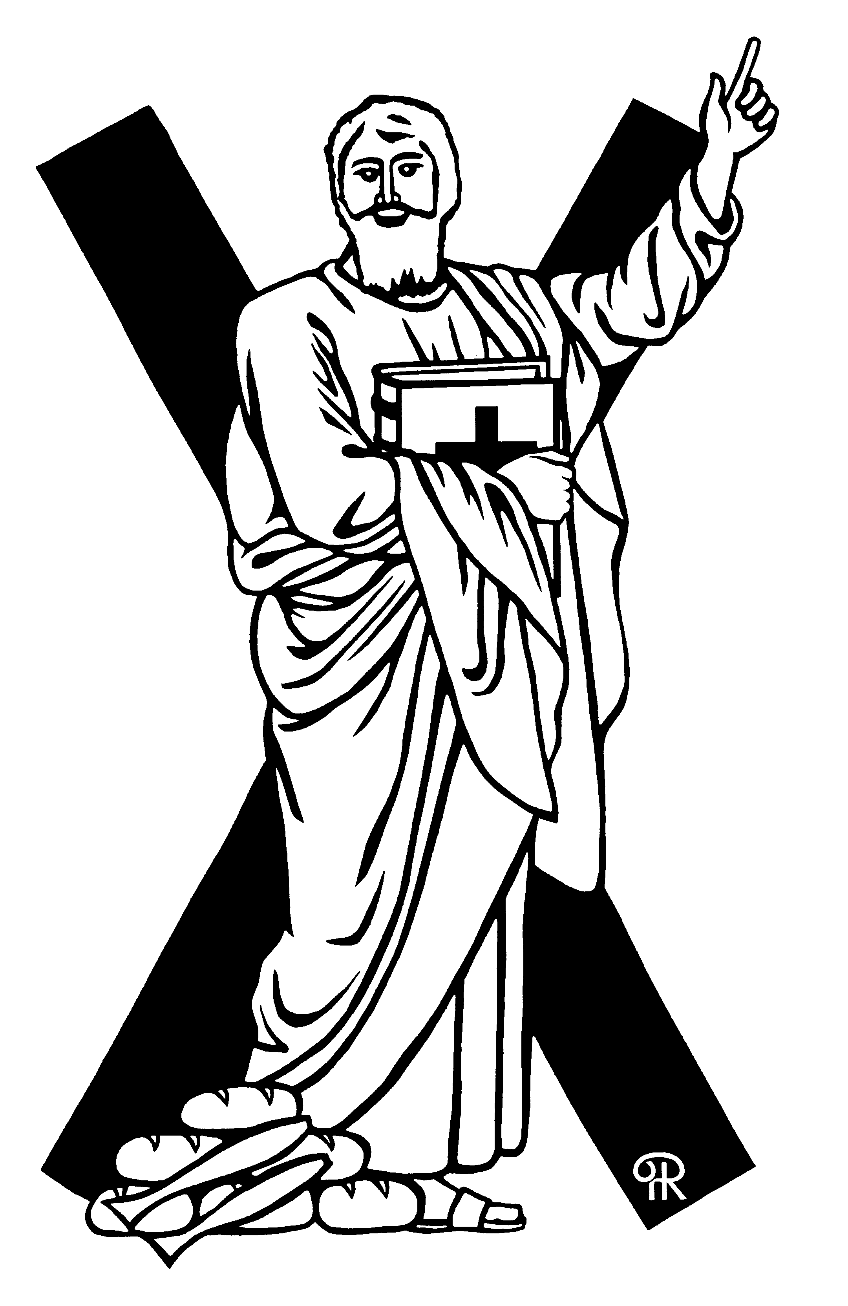
André (1er siècle). Fête le 30 novembre. Frère de Simon-Pierre, il est originaire de Capharnaüm. C’est au bord du lac de Tibériade qu’il rencontre Jésus. Il était un disciple de Jean-Baptiste, lorsque ce dernier lui désigna Jésus comme “l’Agneau de Dieu”. Il forme avec son frère, ainsi que Jacques et Jean le groupe des apôtres les plus proches de Jésus. Une tradition incertaine dit qu’il a évangélisé la région de Patras en Grèce, et qu’il est mort martyr sur une croix en forme de X. Il est le patron de l’Église de Constantinople, de la Grèce, de la Russie, de l’Écosse et du diocèse de Bordeaux.
ÉVÊQUES

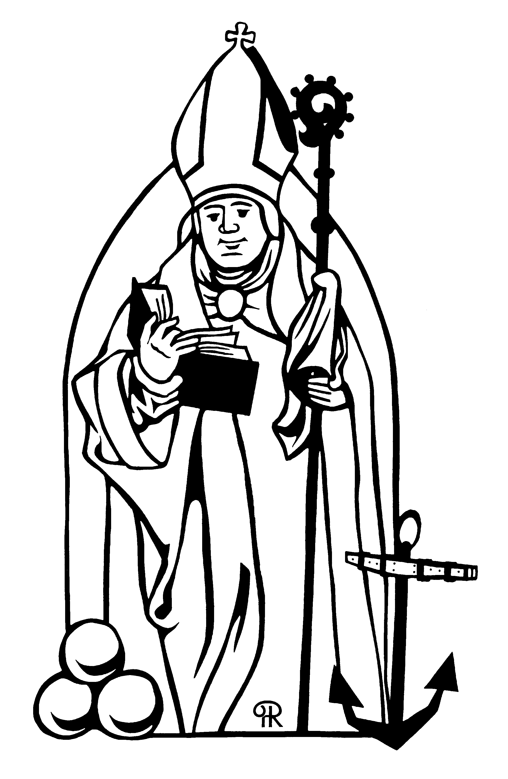
Nicolas (IVe siècle). Fête le 6 décembre. On sait seulement qu’il fut évêque de Myre, en Asie Mineure, qu’il fut emprisonné sous la persécution de Dioclétien, et qu’il aurait participé au concile de Nicée contre l’arianisme (325). Sa légende lui attribue la résurrection de trois enfants assassinés et mis au saloir par un aubergiste, ainsi qu’un autre épisode où on le voit jeter par la fenêtre trois bourses d’or chez un voisin qui faute d’argent destinait ses filles à la prostitution. Dans une grande partie de l’Europe, le 6 décembre, les enfants reçoivent jouets et friandises. Il est le patron de la Lorraine, de la Russie et des écoliers.

DOCTEURS DE L’ÉGLISE
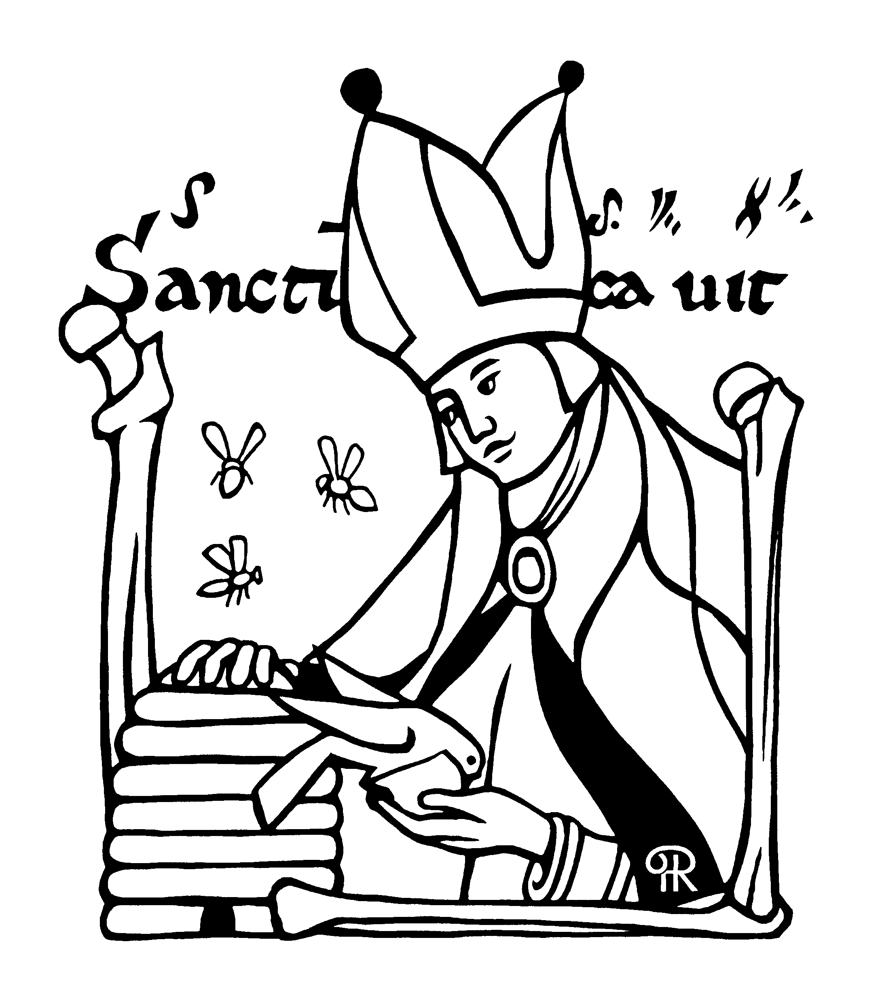
Ambroise (v. 340-397). Fête le 7 décembre. Né à Trèves, il est gouverneur romain de Ligurie. Il est encore catéchumène lorsque le peuple l’élit évêque de Milan. Il est baptisé et ordonné évêque en huit jours (7 décembre 374). Ses prédications sont nombreuses et son œuvre écrite est abondante. Il contribue à la conversion de St Augustin, auquel il donne le baptême en 87. Il impose une pénitence publique à l’empereur Théodore après la sanglante répression d’un soulèvement de la population de Thessalonique. Il est docteur de l’Église latine.
MARTYRS
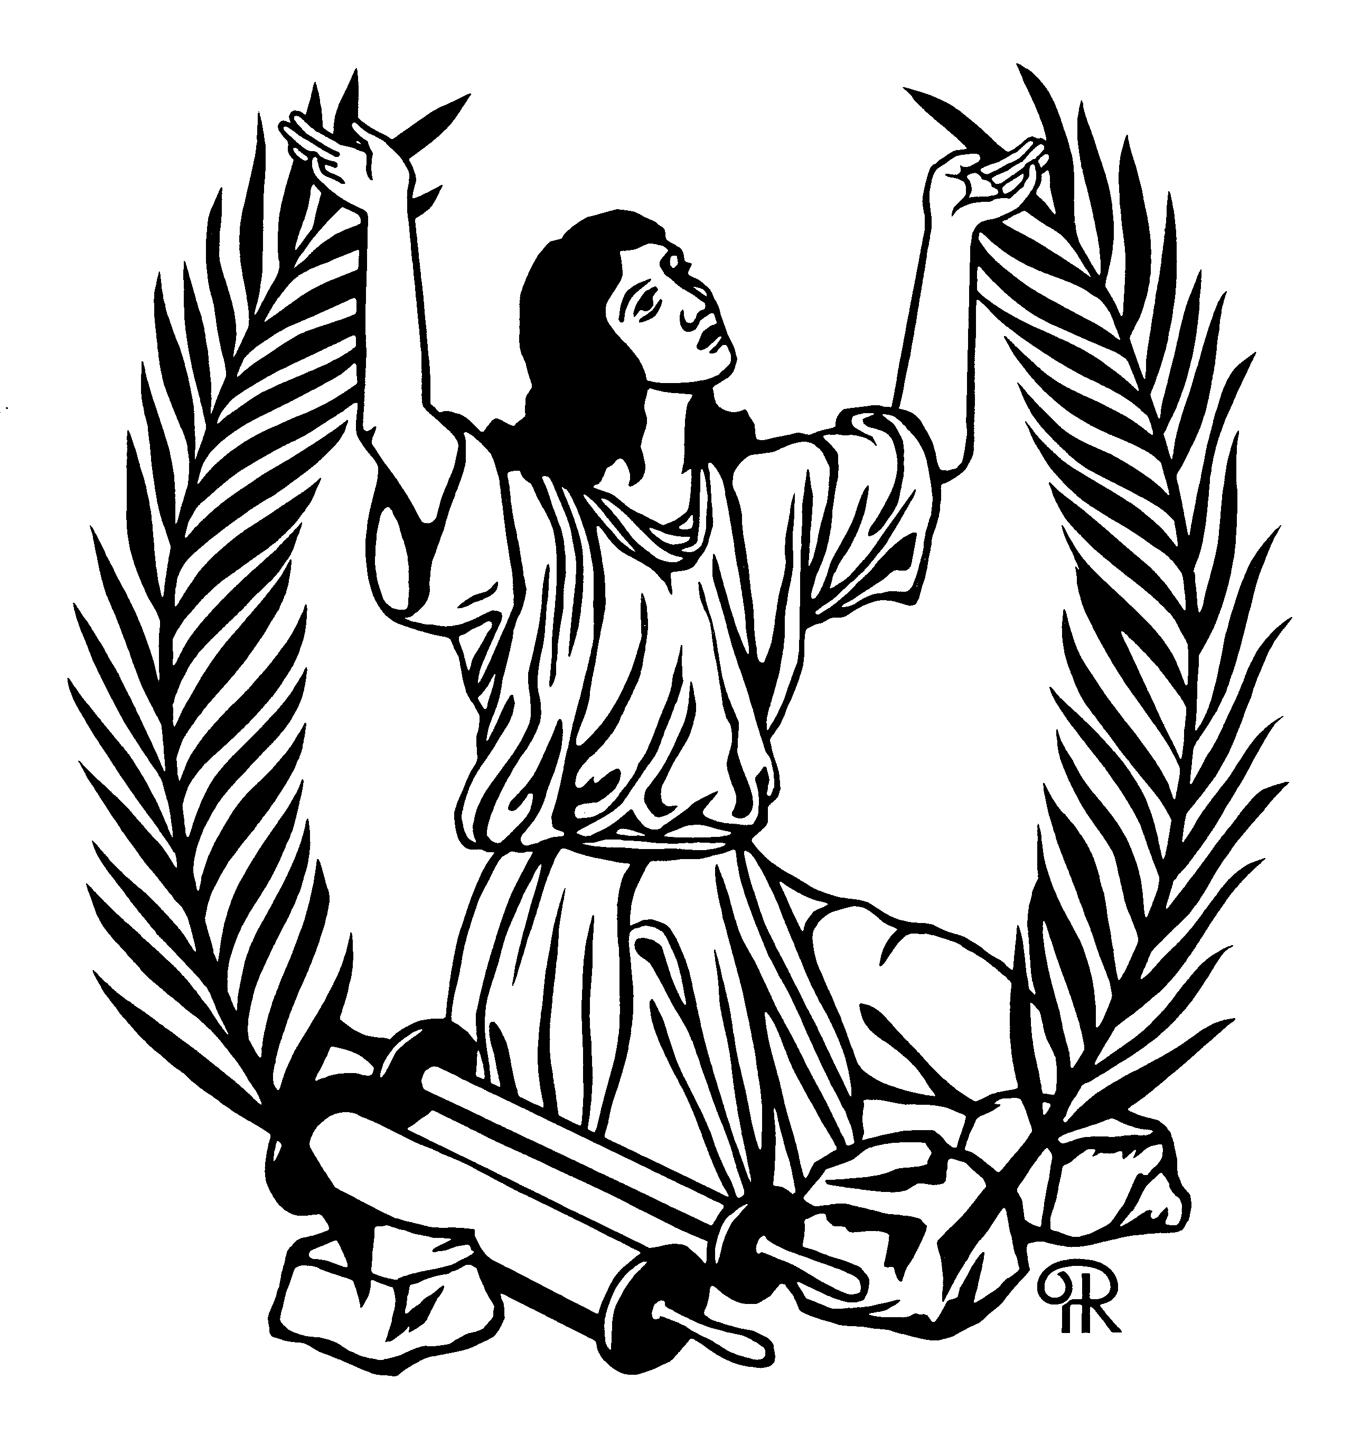
Étienne (mort vers 36). Fête le 26 décembre. Les Actes des Apôtres sont notre seule source le concernant. On suppose qu’il s’agit d’un juif helléniste de Jérusalem. Il fait parti des sept diacres désignés pour soulager les apôtres d’une partie de leurs tâches et veiller notamment sur le partage équitable des biens. Il appelle les juifs à se convertir. Devant le Sanhédrin il fait une profession de foi enflammée qui lui vaudra d’être lapidé. Il est le patron de plusieurs diocèses de France.

CONSACRÉS
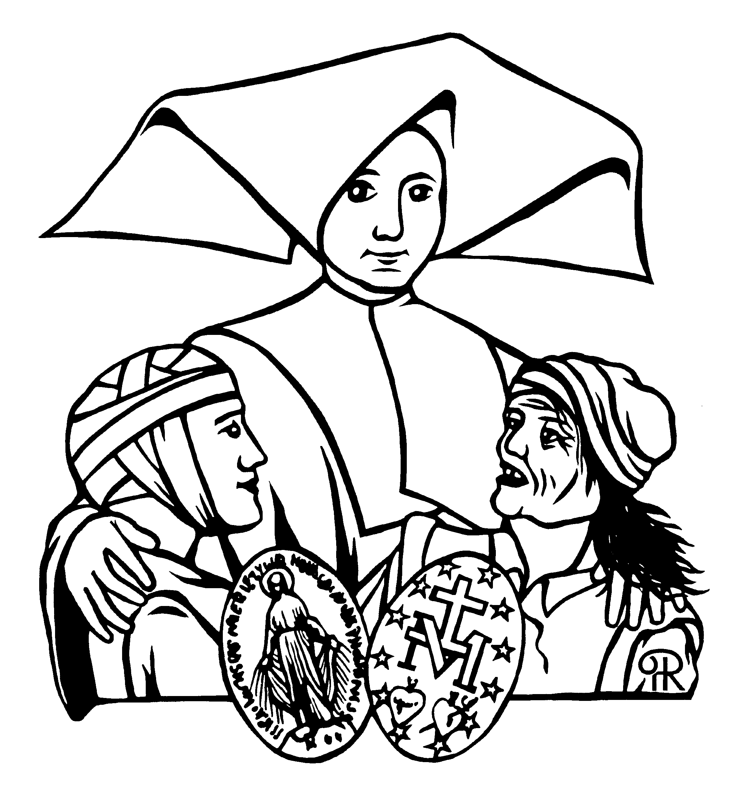
Catherine Labouré (1806-1876). Fête locale le 30 décembre. Née dans une famille de cultivateurs en Côte d’Or, elle entre à 24 ans chez les Filles de la Charité. Dès sa première année de noviciat, la Vierge lui apparaît, lui demandant notamment de faire frapper une médaille portant l’inscription “Ô Marie conçue sans péché, priez pour nous qui avons recours à vous.” Toute sa vie elle sera au service de malades et de vieillards et ses apparitions ne seront divulguées qu’après sa mort. La médaille est dite “miraculeuse”. Catherine a été canonisée en 1947.
ÉVÊQUES
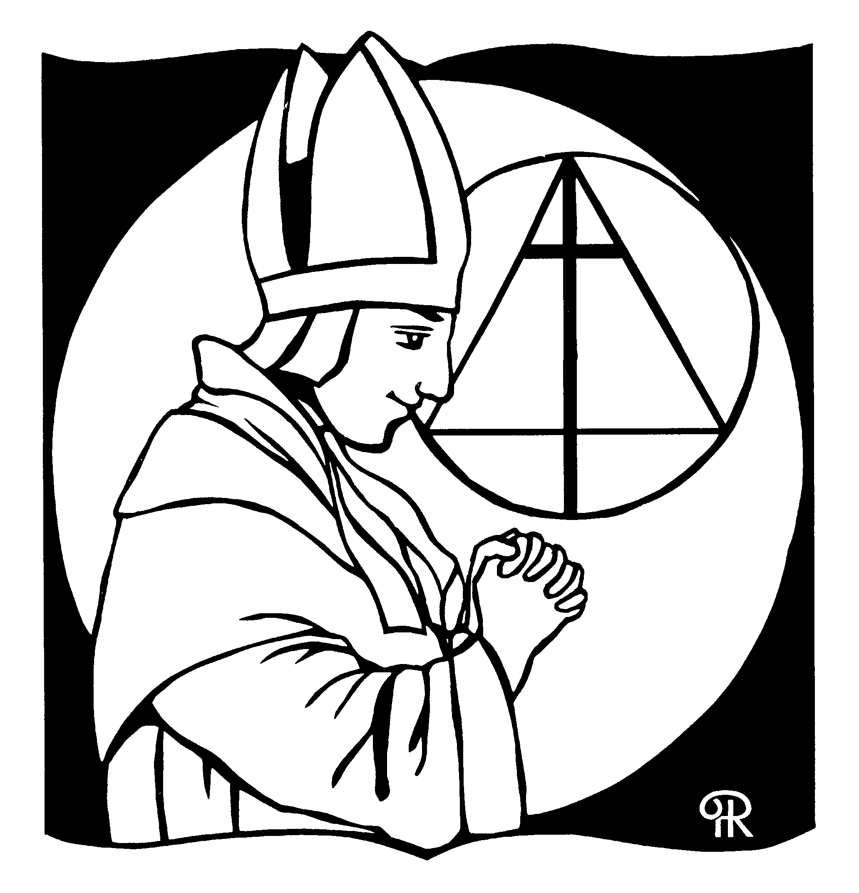
Anselme (1033-1109). Fête le 21 avril. Né à Aoste (en Italie) il deviendra moine du Bec Hellouin. Il en deviendra l’abbé. Il se heurtera aux Anglais et luttera pour l’indépendance de l’Église. Son œuvre est considérable, il est notamment l’auteur du célèbre argument “ontologique” sur l’existence de Dieu.

PASTEURS
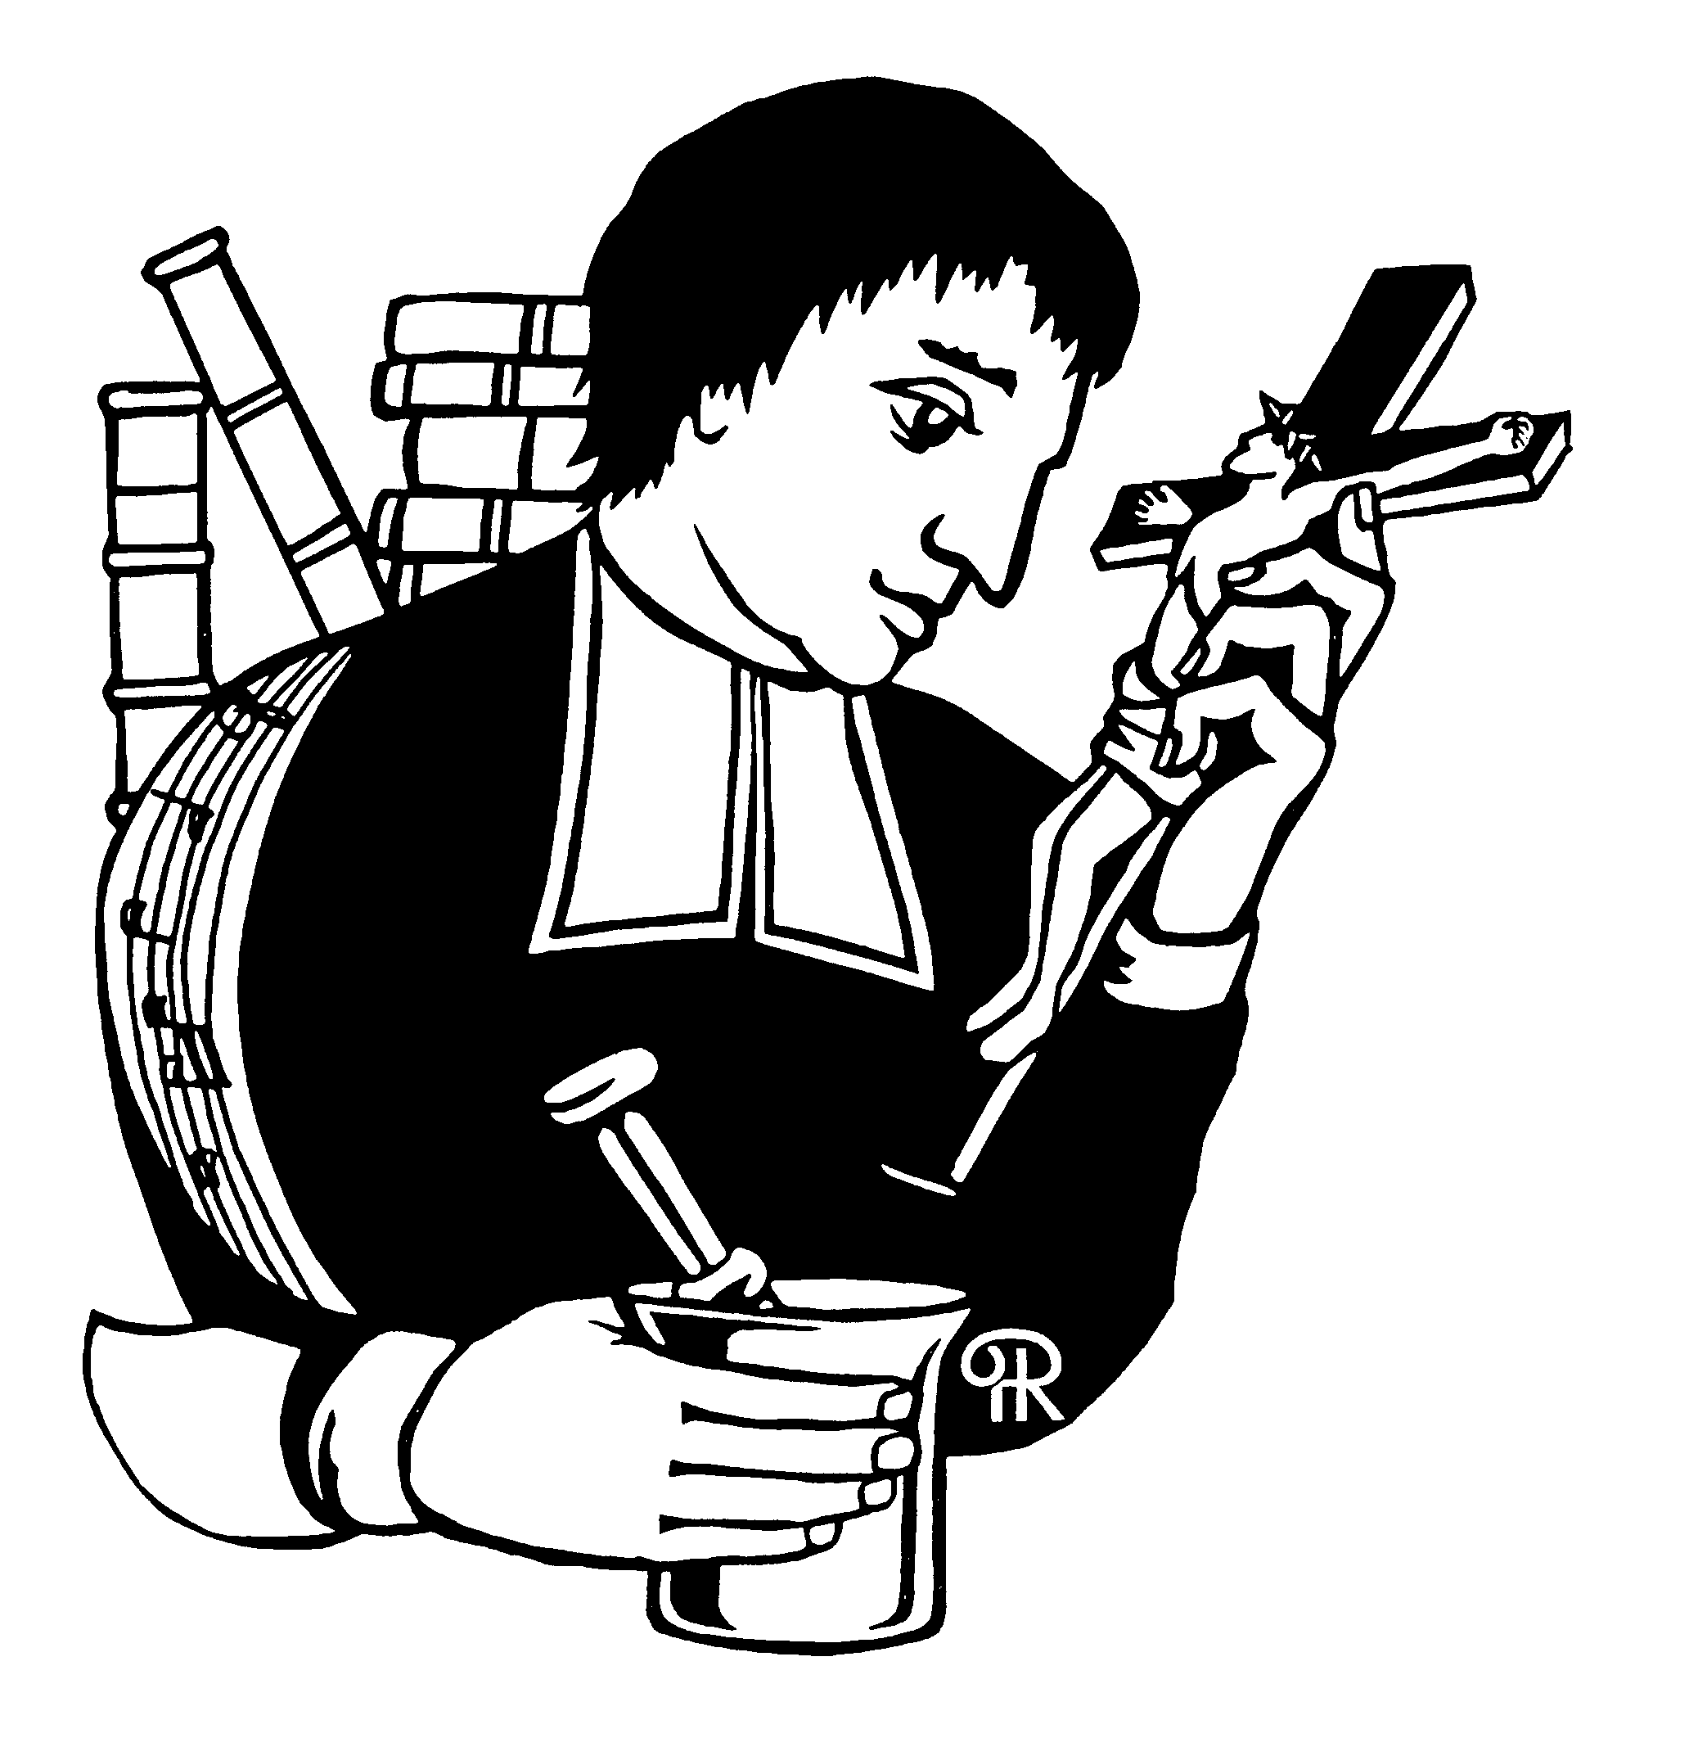Louis-Marie Grignion de Montfort (1673-1716). Fête locale le 28 avril. Ordonné prêtre en 1700, il fonde avec Marie-Louise Trichet la congrégation hospitalière “Les filles de la sagesse” qui s’occupera ensuite aussi d’enseignement. Exerçant une prédication itinérante, il fonde ensuite la “Compagnie de Marie” qui rassemble des prêtres et des catéchistes. Il écrit un grand nombre de cantiques et un “Traité de la vraie dévotion à la Vierge”.
PASTEURS
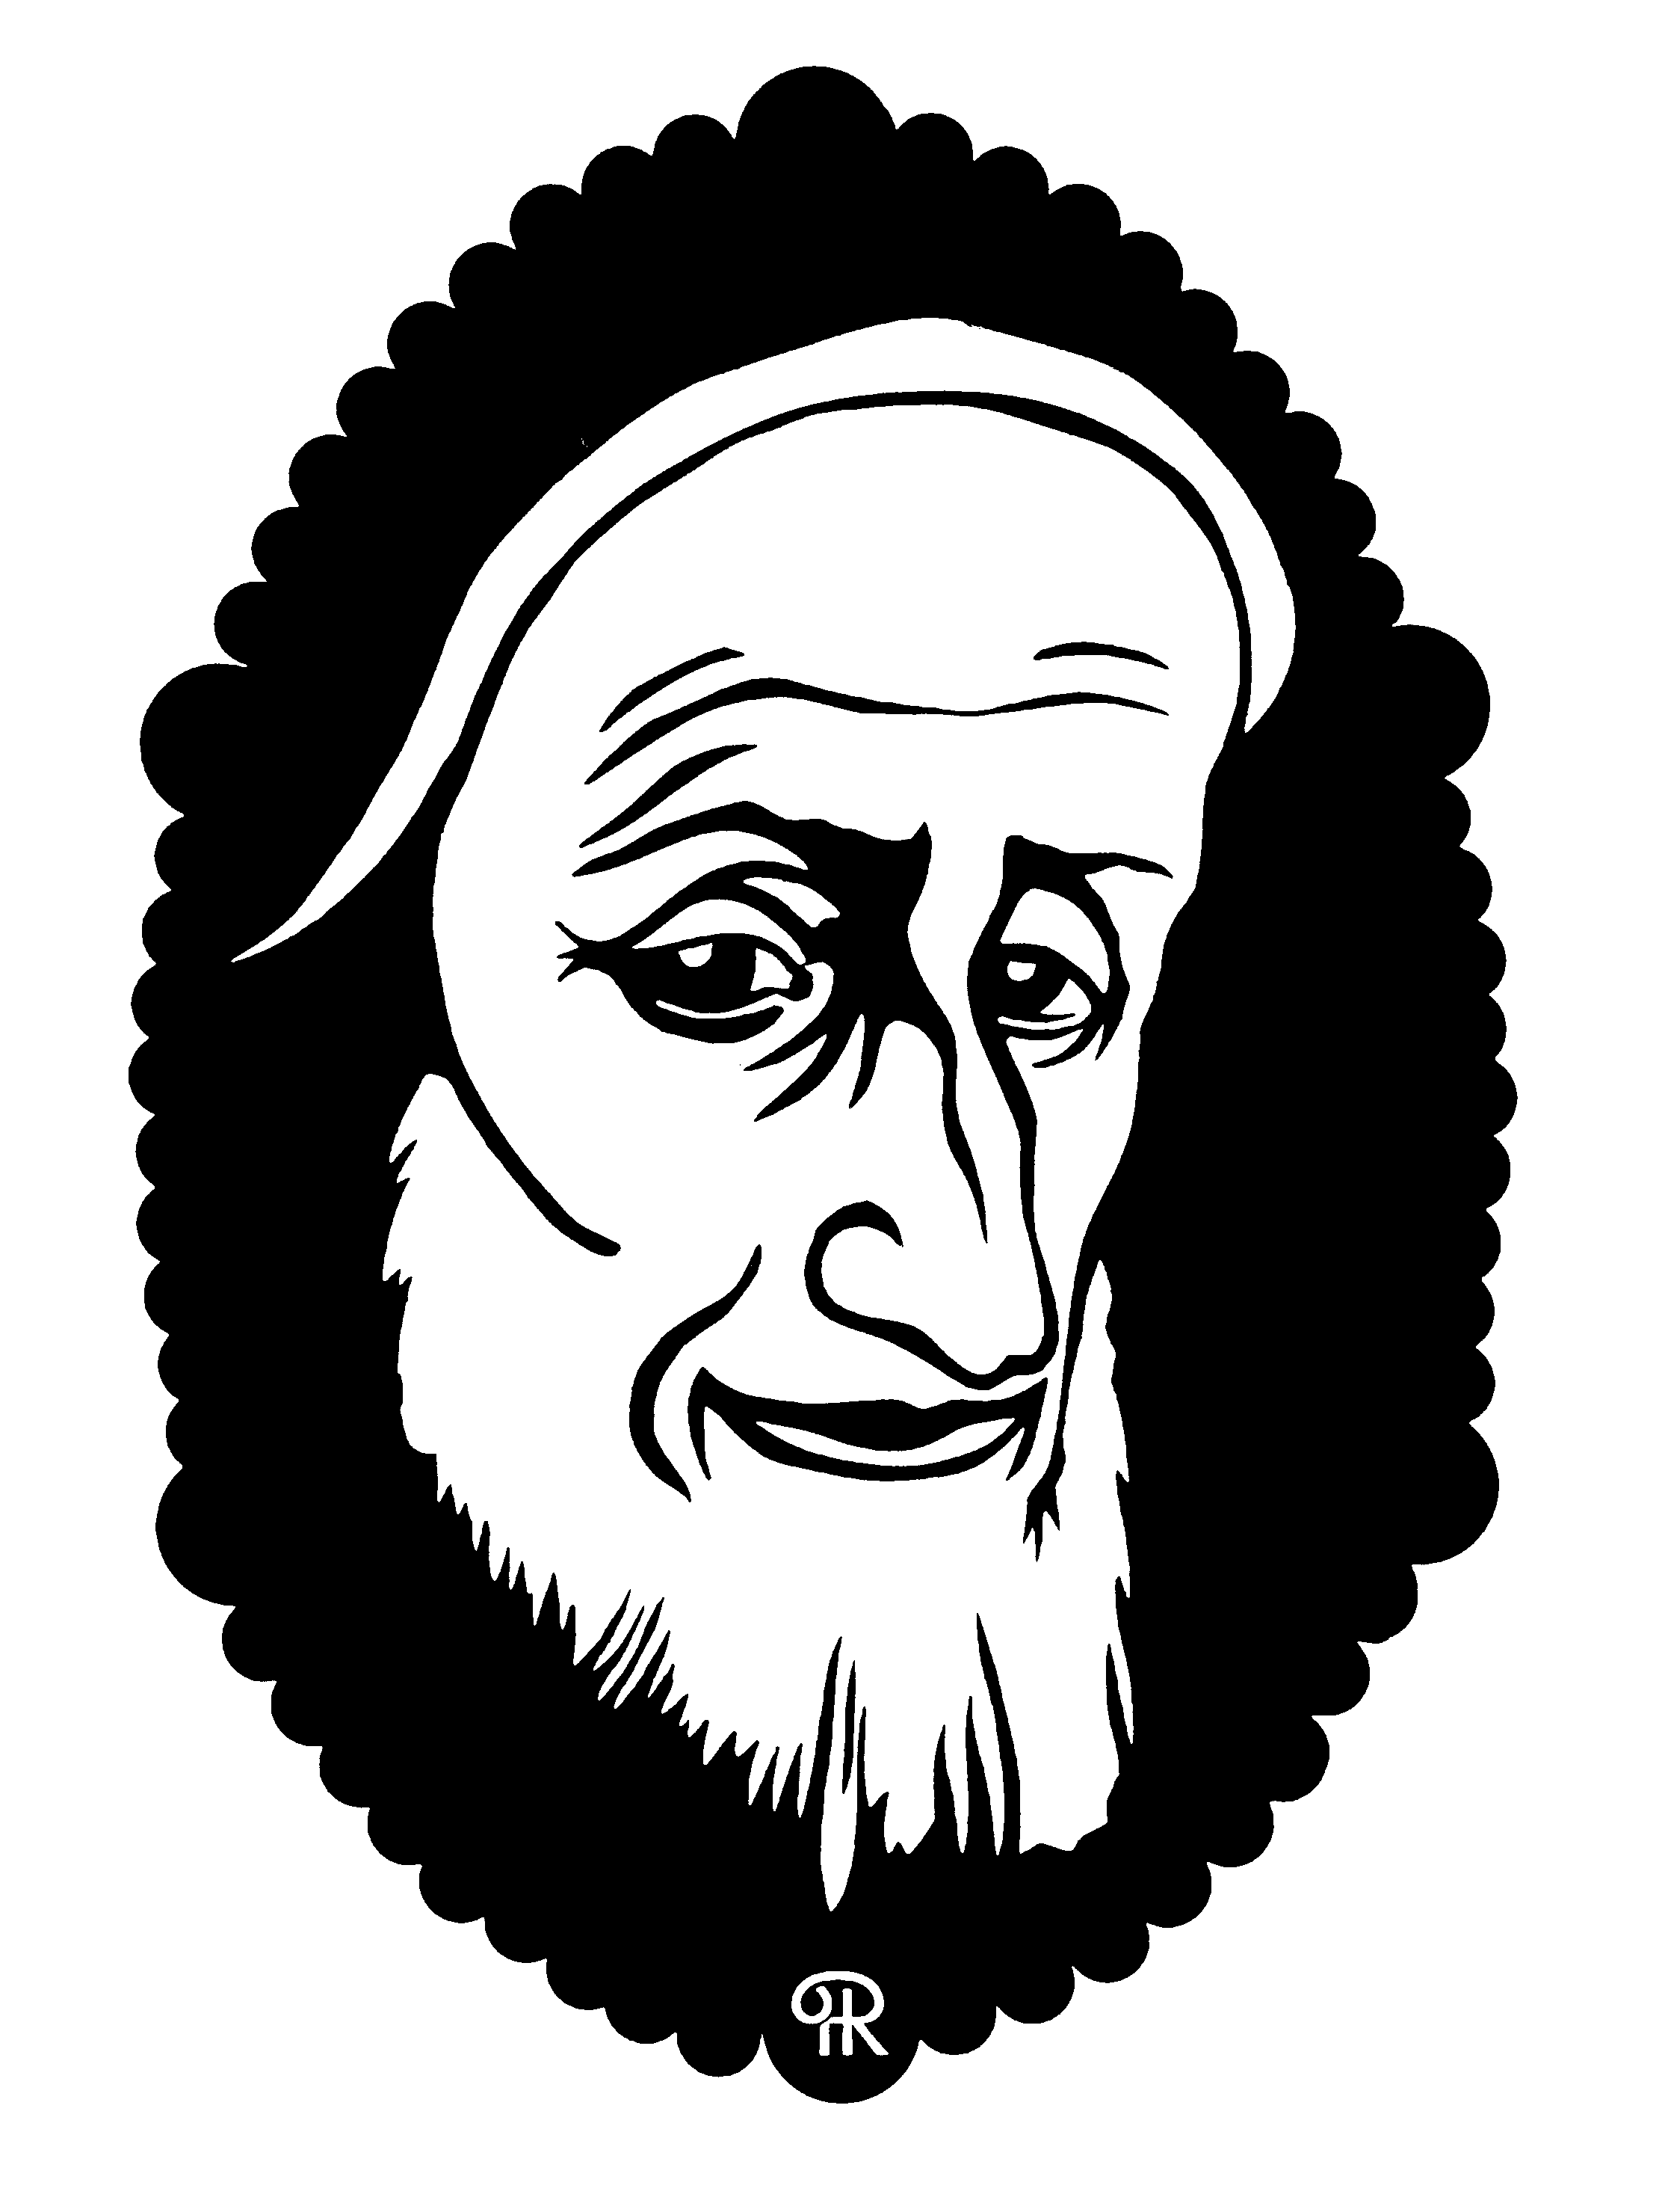

Pie V (1504-1572). Fête le 30 a vril. Antonio Ghislieri naît dans une famille pauvre de Lombardie. À 15 ans il entre chez les Dominicains. Il exercera des responsabilités dans l’Inquisition, avant d’être élu pape en 1566. Menant une vie simple, il lui incombe de faire passer dans les faits les réformes du Concile de Trente. Il fait traduire du latin le Catéchisme romain, refond le bréviaire et le missel, et crée la “Congrégation de l’Index”. Il suscite de plus une coalition qui va arrêter la progression turque en Europe.

MARTYRS
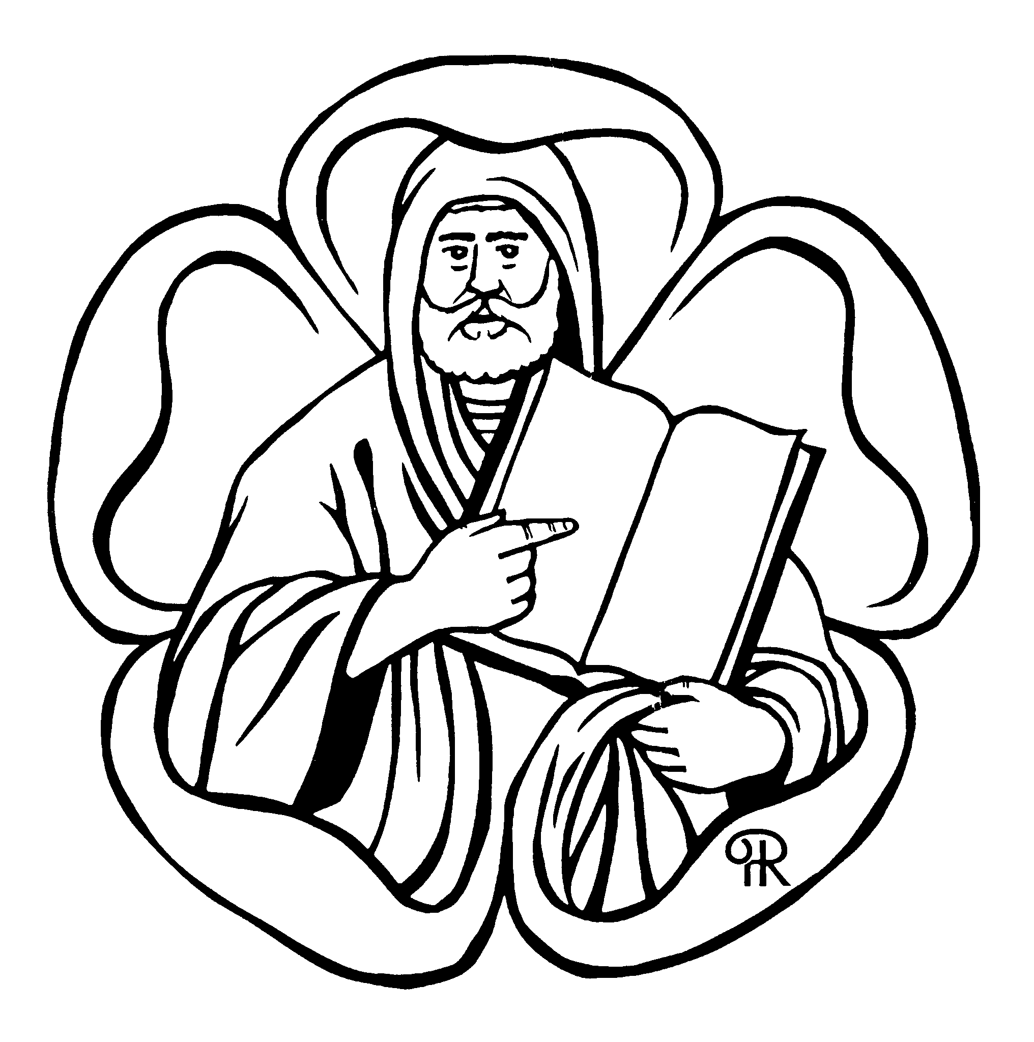
Justin (v. 100-166). Fête le 1er juin. Né à Naplouse, en Palestine, d’une famille grecque païenne, il étudie diverses philosophies. Aucune ne semble répondre à sa recherche de vérité, jusqu’à ce qu’il découvre la foi chrétienne. Il se met alors à l’enseigner et à la défendre. Il ouvre une école à Rome et publie plusieurs ouvrages (apologies et dialogues) dans lesquels il rapproche la philosophie et le christianisme. Il meurt décapité sous l’empereur Marc-Aurèle.
PASTEURS
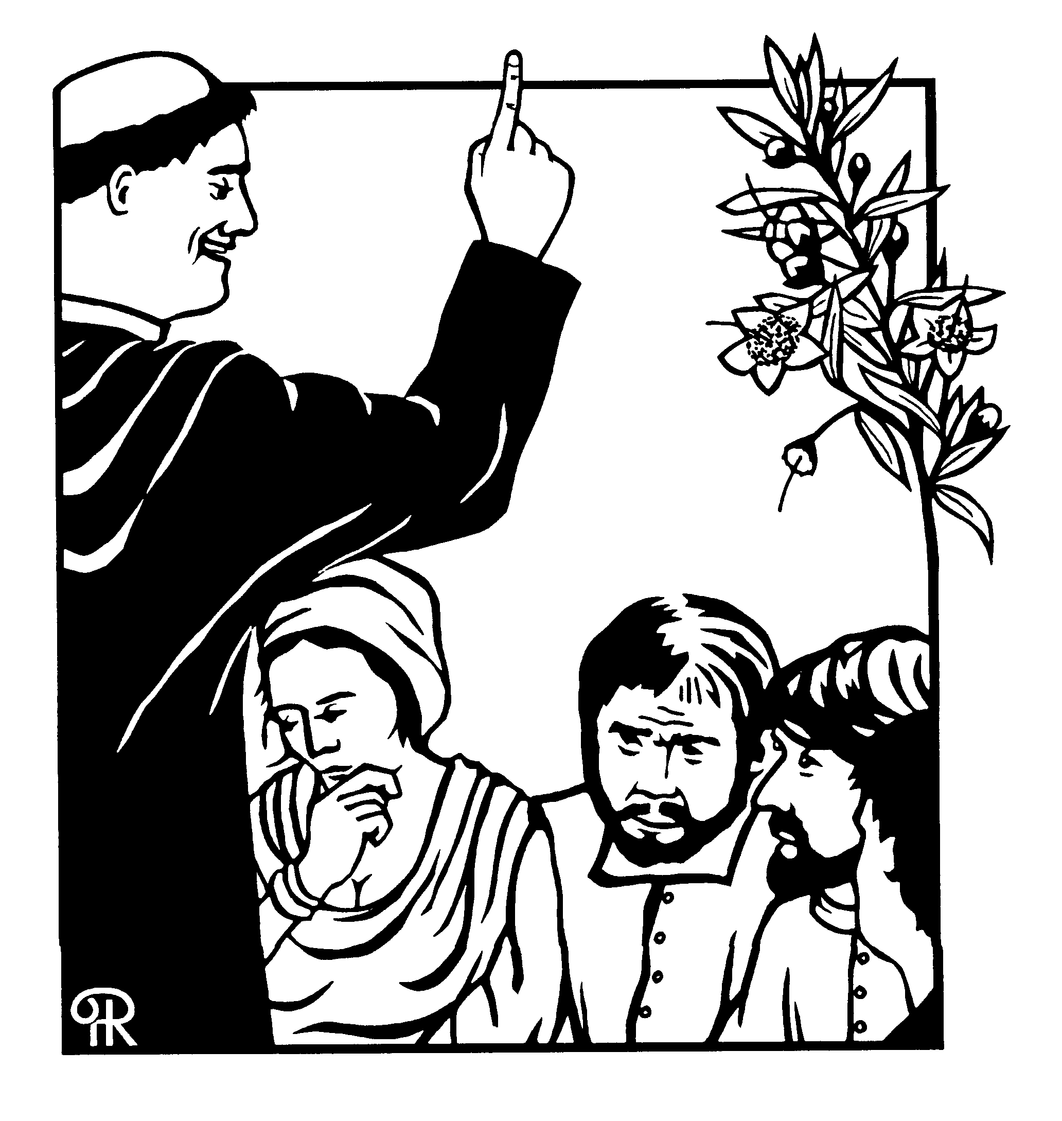
Jean-François Régis (1597-1640). Fête locale le 16 juin. Né à Fontcouverte, près de Carcassonne, il entre chez les jésuites en 1616 et devient prêtre en 1630. Il évangélise alors le Vivarais, le Velay et le Forez. Il profite de l’hiver, lorsque les paysans ont plus de temps, pour les évangéliser. Il fonde au Puy un refuge pour des prostituées repenties, malgré l’opposition de ses supérieurs. Il meurt à Lalouvesc d’une pneumonie. La ville devient rapidement un lieu de pèlerinage.

DOCTEURS DE L’ÉGLISE
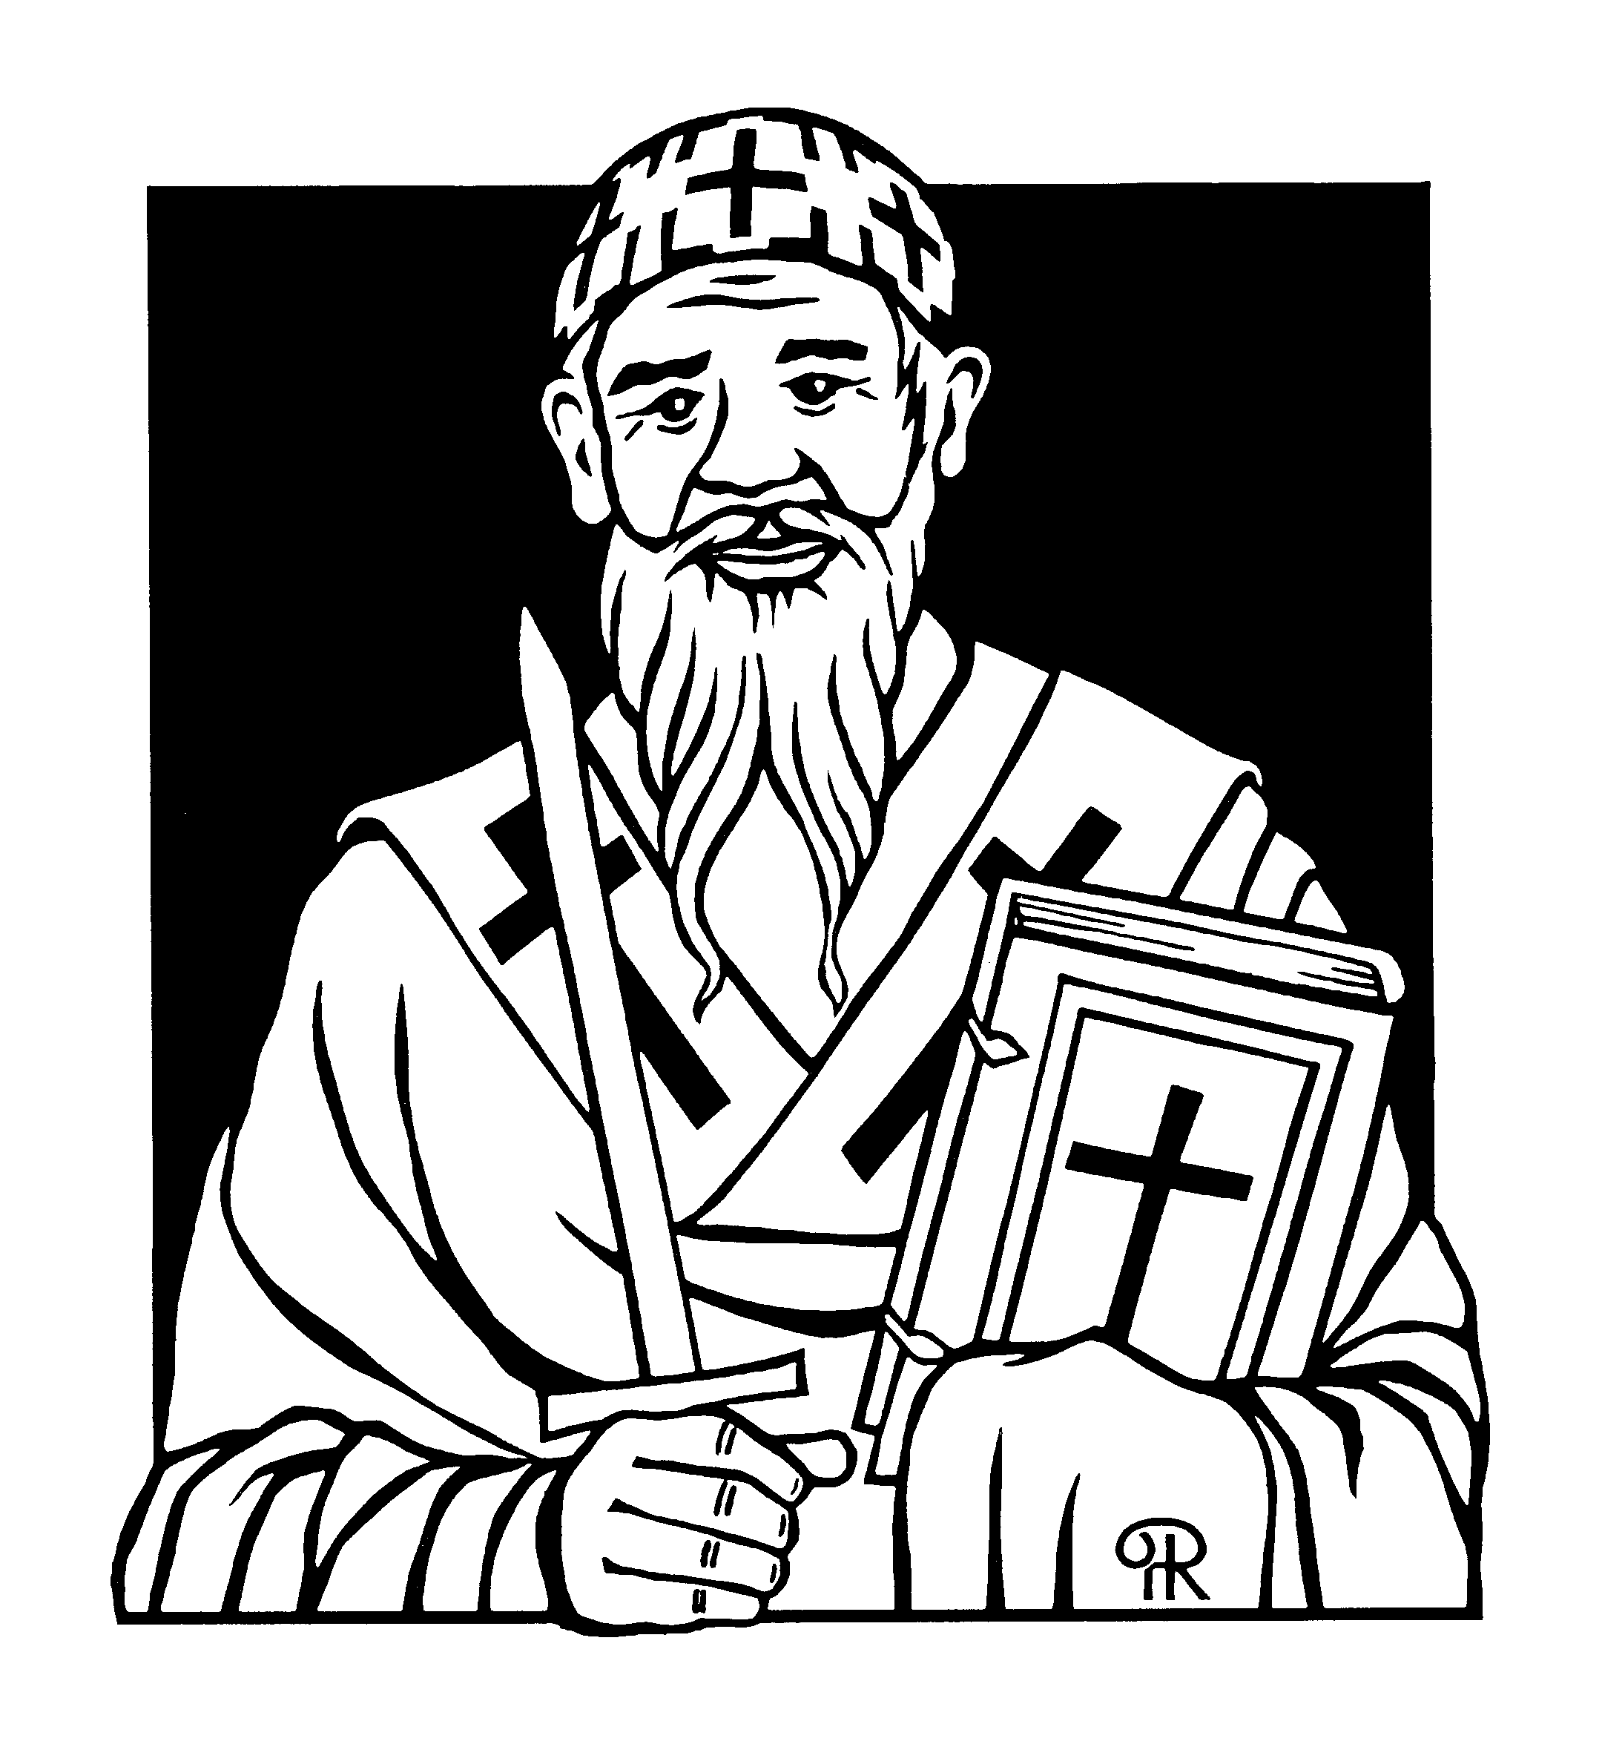
Cyrille d’Alexandrie (V. 380-444). Fête le 27 juin. Il devient patriarche d’Alexandrie en 412, après avoir été ermite. À la suite d’une bagarre entre Chrétiens et Juifs, il fera expulser ces derniers de la ville. Il lutte contre l’hérésie de Nestorius qui soutient qu’en Jésus il y a deux personnes : l’humaine et la divine. L’hérésie sera condamnée au Concile d’Éphèse, en 431. Marie sera alors appelée Théotokos (en grec, c’est-à-dire Mère de Dieu). Il est proclamé docteur de l’Église en 1883.
APÔTRES
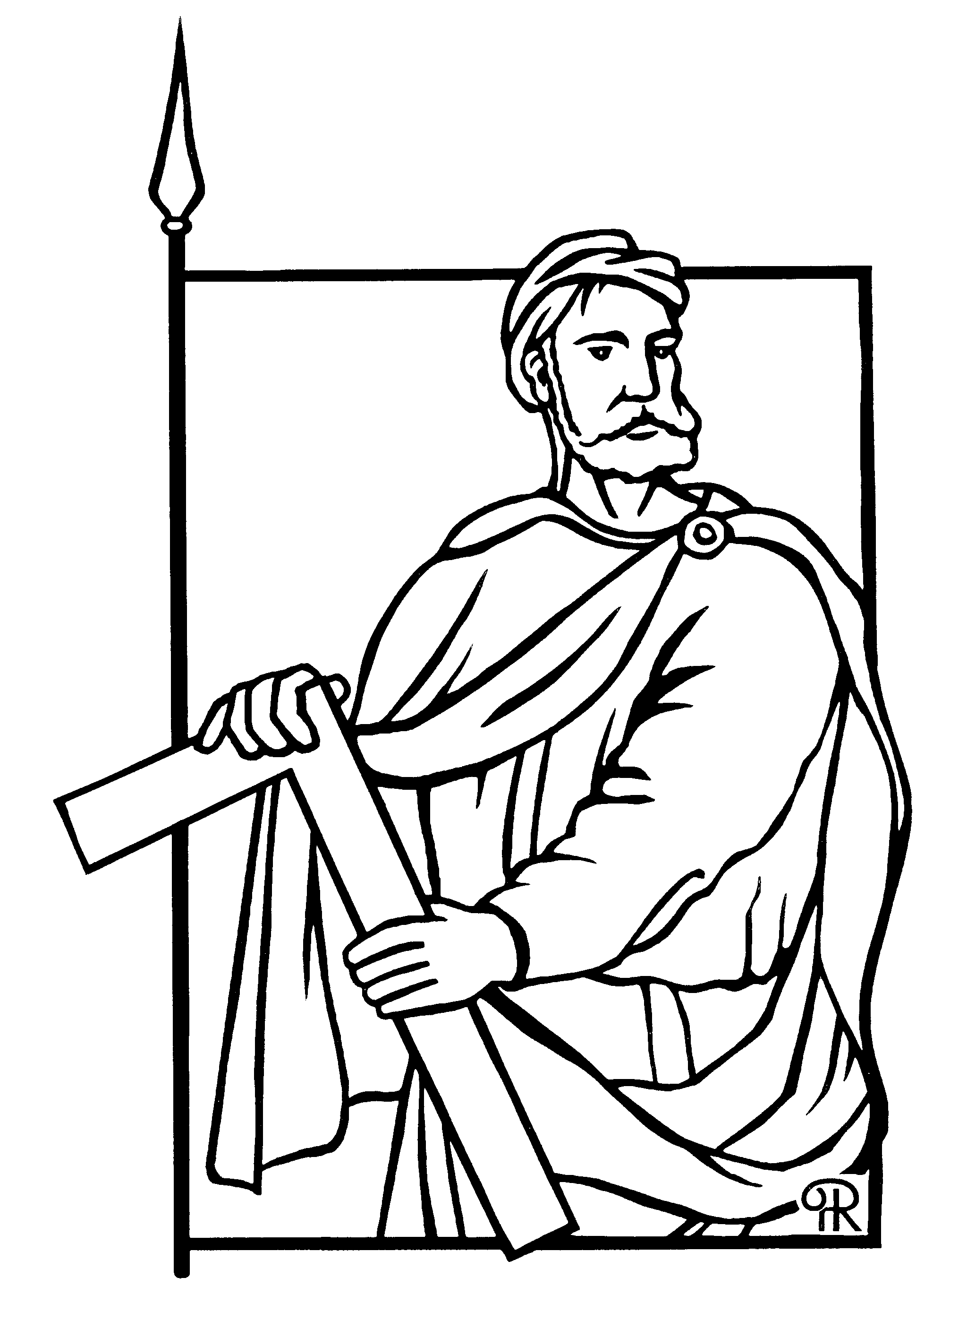
Thomas (1er siècle). Fête le 3 juillet. Thomas est un apôtre à la fois lucide et réaliste. Ainsi, il ne se fait pas d’illusions sur la gravité des événements qui auront lieu à Jérusalem. Son scepticisme sur l’apparition de Jésus aux apôtres l’a rendu célèbre. Une longue tradition fait de lui l’évangélisateur des Mèdes, des Perses et de l’Inde.

DOCTEURS DE L’ÉGLISE
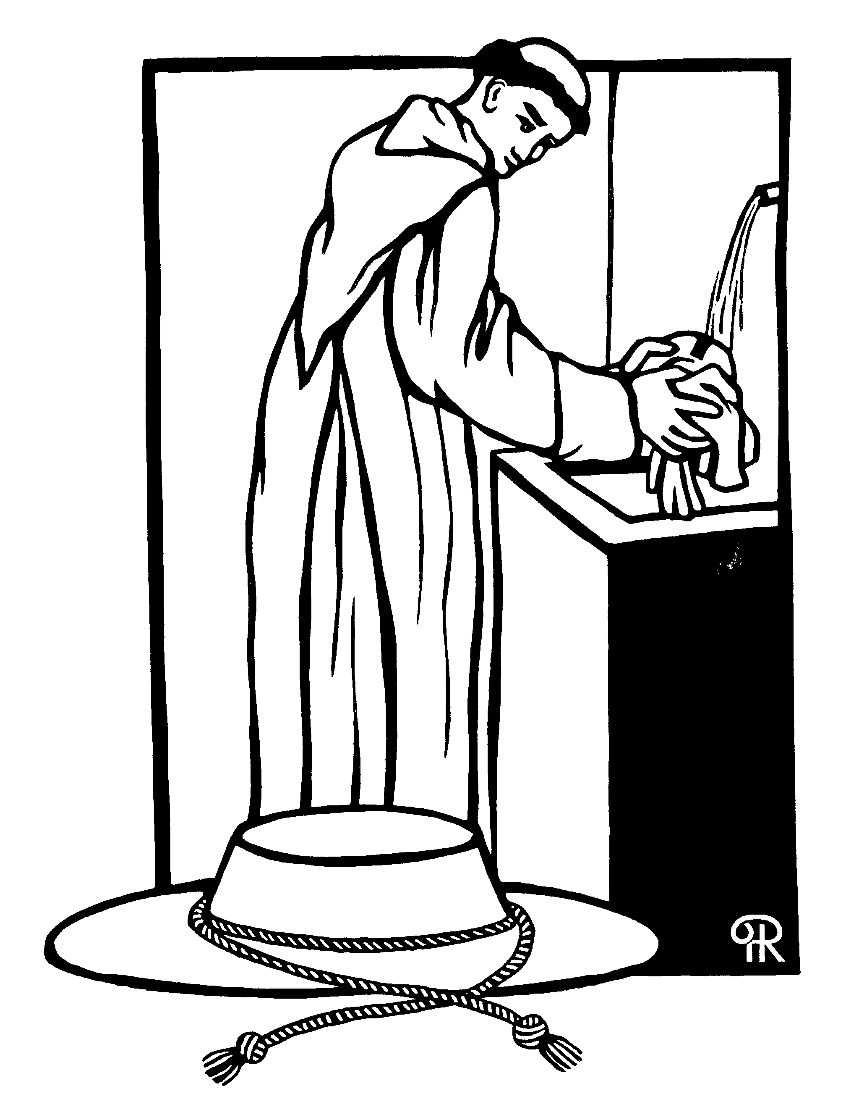
Bonaventure (1221-1274). Fête le 15 juillet. Né près de Viterbe en Italie, il fait des études à Paris avant d’entrer chez les frères mineurs (franciscains). À 36 ans il est élu ministre général de son ordre. Il lui faut pacifier deux tendances qui le déchirent. Ses ouvrages sont nombreux. Il est de l’avis que l’on peut démontrer l’existence de Dieu. Il devient cardinal d’Albano en 1273. Il est docteur de l’Église.
APÔTRES
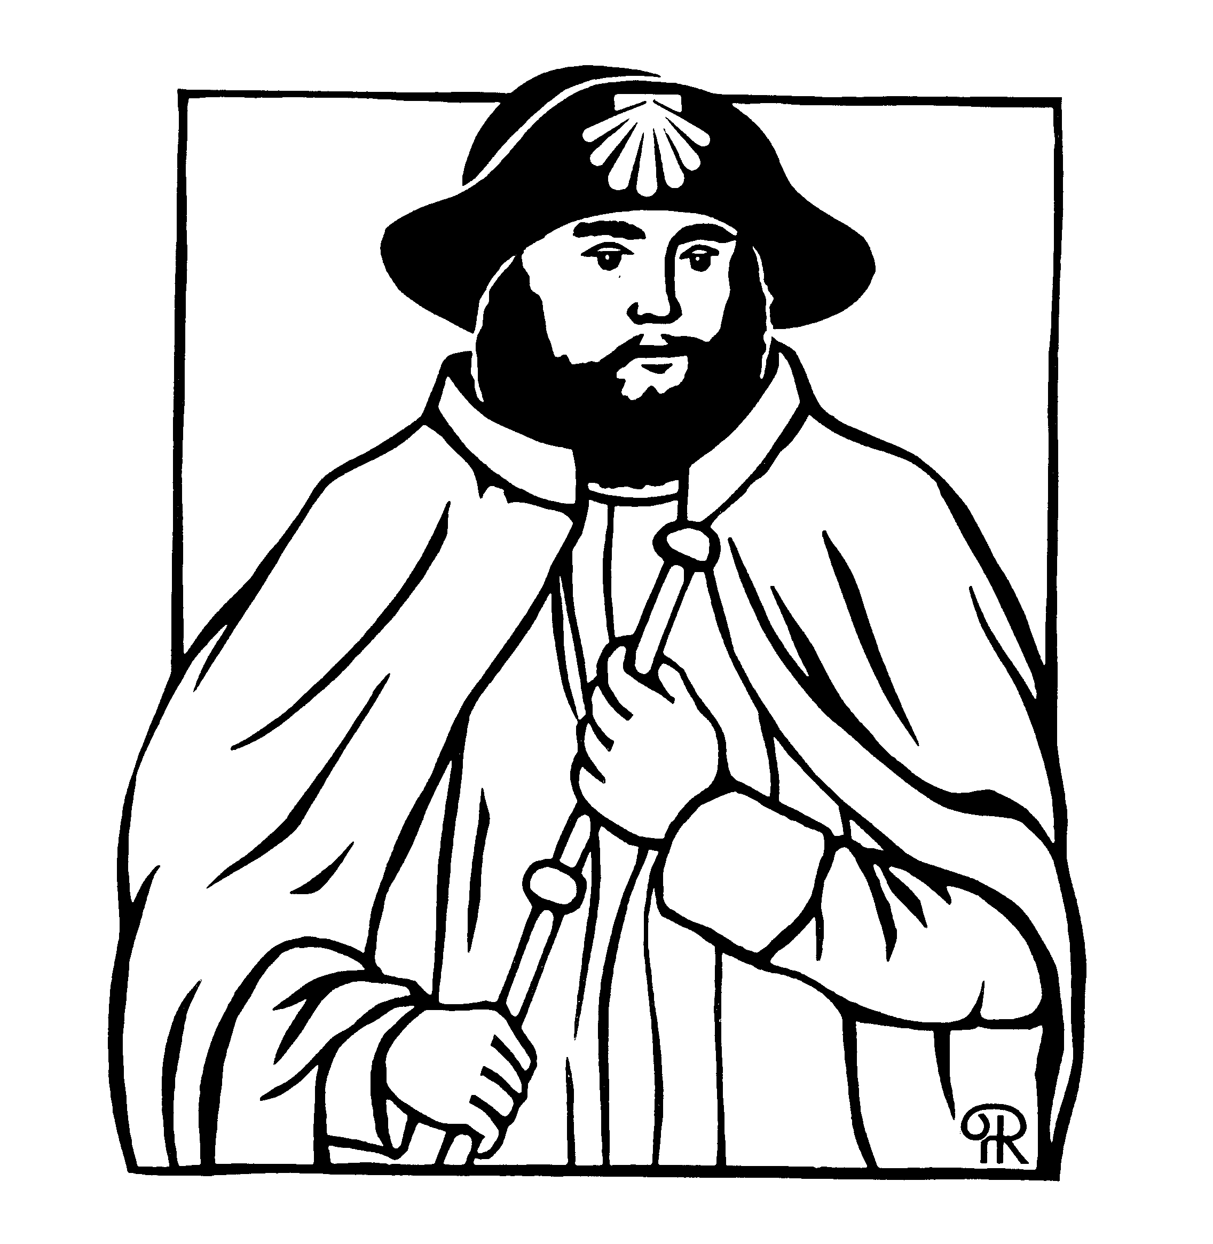
Jacques dit le Majeur (mort v.44). Fête le 25 juillet. Fils de Zébédée et de Salomé, il est le frère de Jean l’apôtre et pêcheur comme lui. Jésus surnomme les deux frères les “fils du tonnerre” sans doute à cause de leur caractère ardent. Ils sont témoins de la Transfiguration et deviendront à la Pentecôte, avec Pierre, les 3 principaux chefs de l’Église primitive. Des textes apocryphes affirment que Jacques est ensuite venu en Espagne.

SAINTS
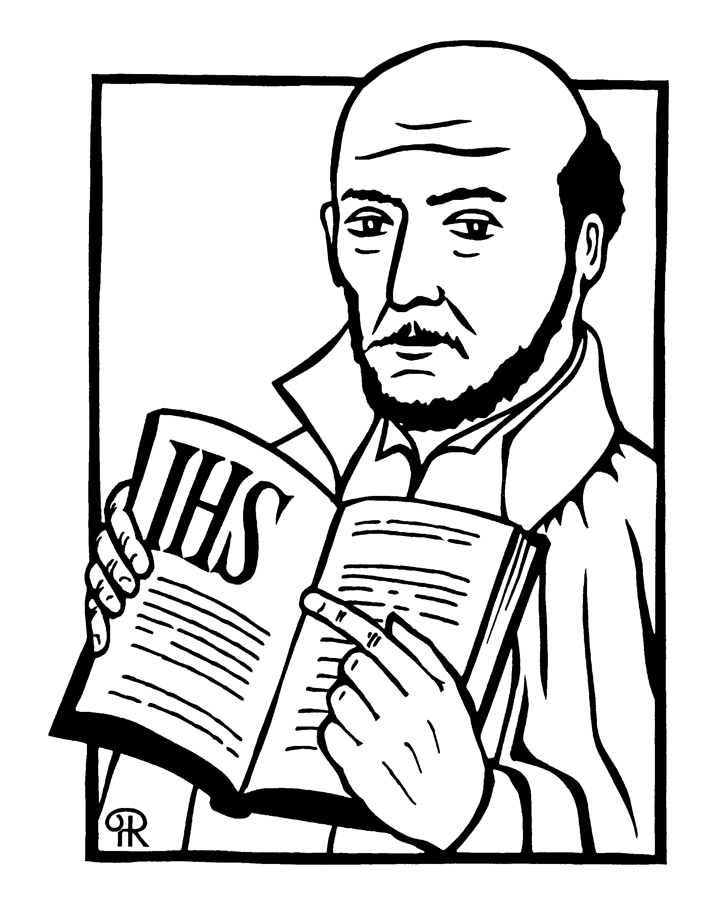

Ignace de Loyola (v.1491-1556). Fête le 31 juillet. Basque espagnol, il est blessé durant une bataille. Il se convertit durant sa convalescence. Après un temps de solitude et de pénitence, puis de mysticisme, il se forme dans diverses écoles. Ses Exercices spirituels le rendent célèbre. Avec quelques compagnons, il fonde la Compagnie de Jésus. Ses activités sont : la prédication, l’enseignement, les missions en pays “païens”. Il est le patron de tous les exercices spirituels.
APÔTRES
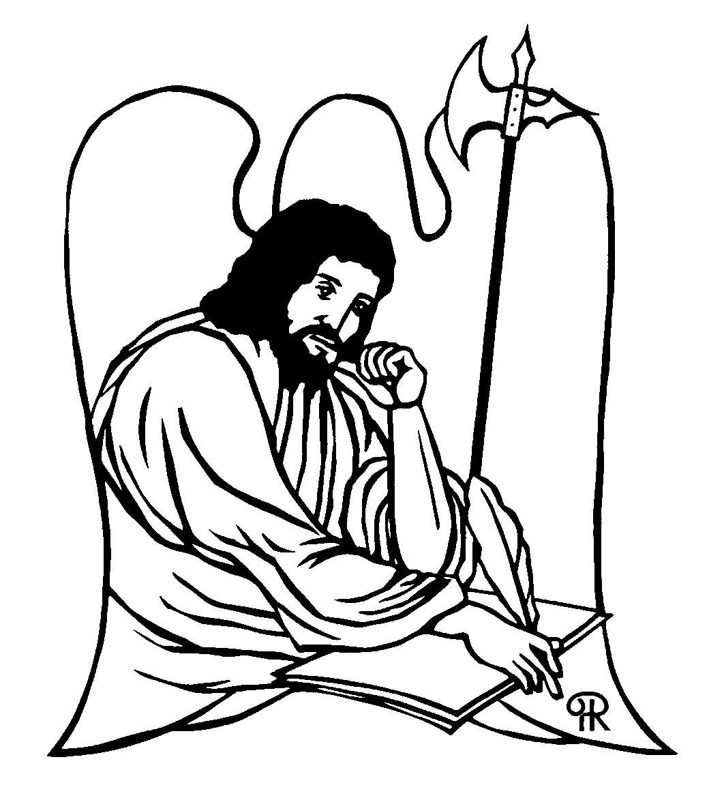
Matthieu (1er siècle). Fête le 21 septembre. Son nom juif est Lévi. Il était publicain (collecteur d’impôts) à Capharnaüm. Jésus va le chercher derrière son bureau, créant un scandale. Matthieu le suit alors partout. Après l’Ascension, il se fera, lui aussi, le porteur de la Bonne Nouvelle avant de mettre par écrit l’enseignement de Jésus-Christ. Il utilisa probablement l’araméen, sa langue maternelle. Son évangile est écrit pour des Juifs et cherche à montrer que Jésus accompli ce qui est écrit dans l’Ancien Testament.

MARTYRS
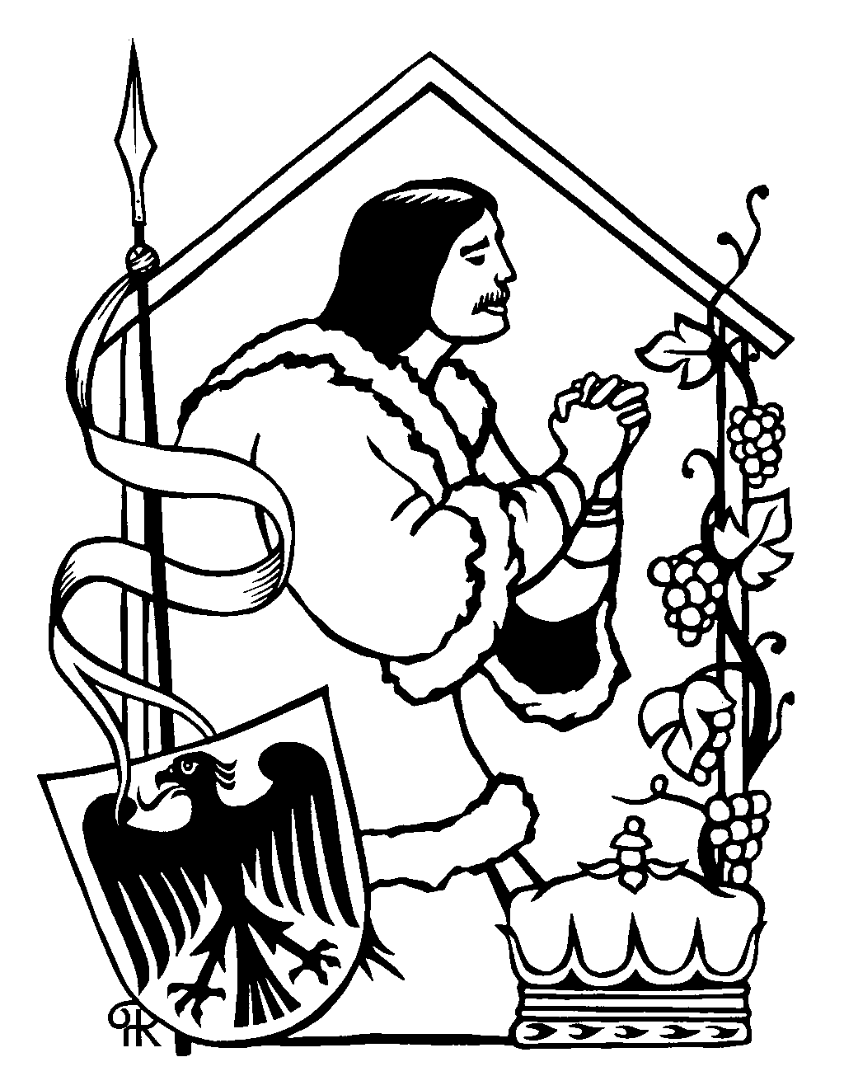
Venceslas (907-929) Fête le 28 septembre. À 18 ans, il succède à son père comme duc de Bohême. Il déploie tous ses efforts pour la christianisation de son pays. Mais resté païen lui-même, il rencontre l’opposition de son frère Boleslas qui le fait assassiner. Il est honoré par le peuple comme martyr. Il est patron de la Bohême.

SAINTS
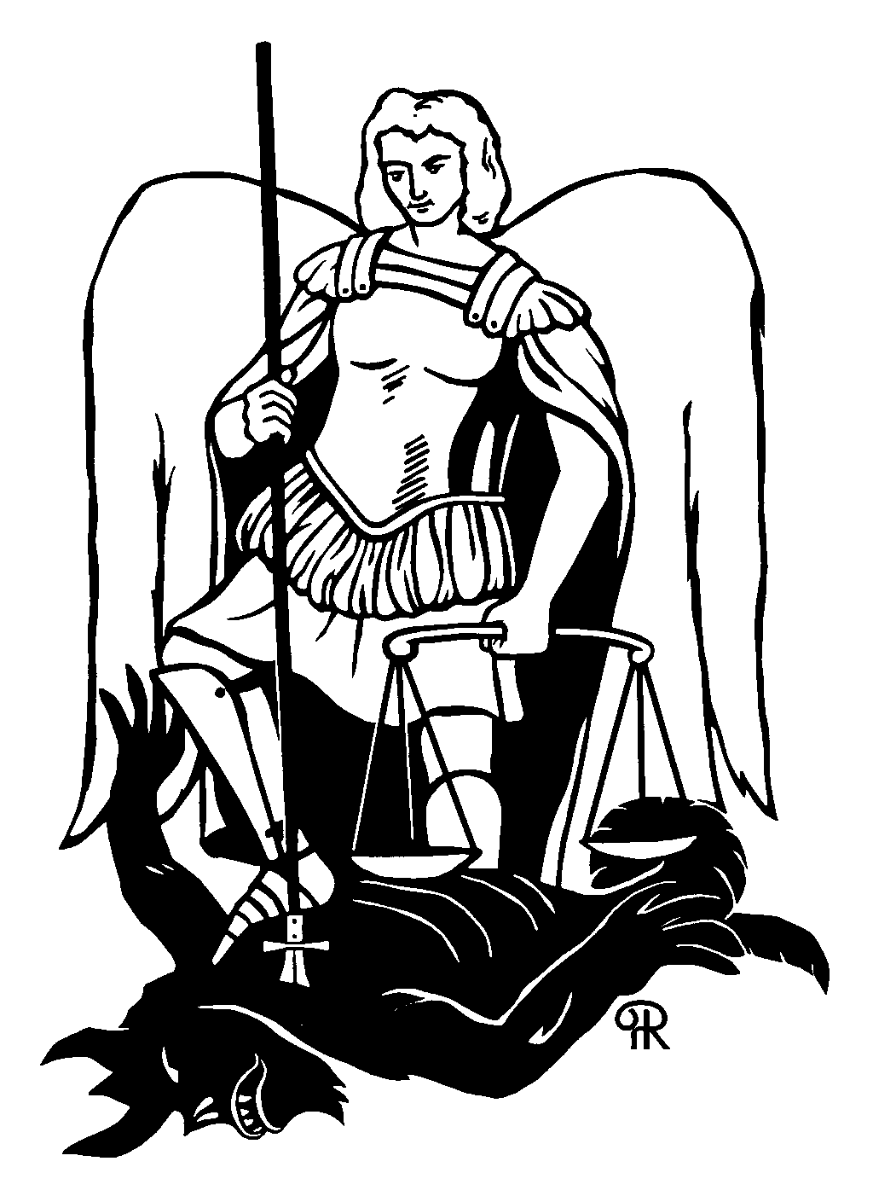
Michel. Fête le 29 septembre. Archange, il est fêté en même temps que les archanges Gabriel et Raphaël. La Bible nous en parle comme des êtres célestes envoyés par Dieu sous des formes humaines pour délivrer de sa part des messages ou accomplir des missions. Ainsi Michel, dont le nom signifie “qui est comme Dieu”, nous apparaît dans le livre de Daniel et dans l’Apocalypse de Jean où il est le vainqueur du démon. L’Église en a fait son protecteur. Il est le patron des métiers utilisant la chaleur du four (pâtissiers…) et des parachutistes.

PASTEURS
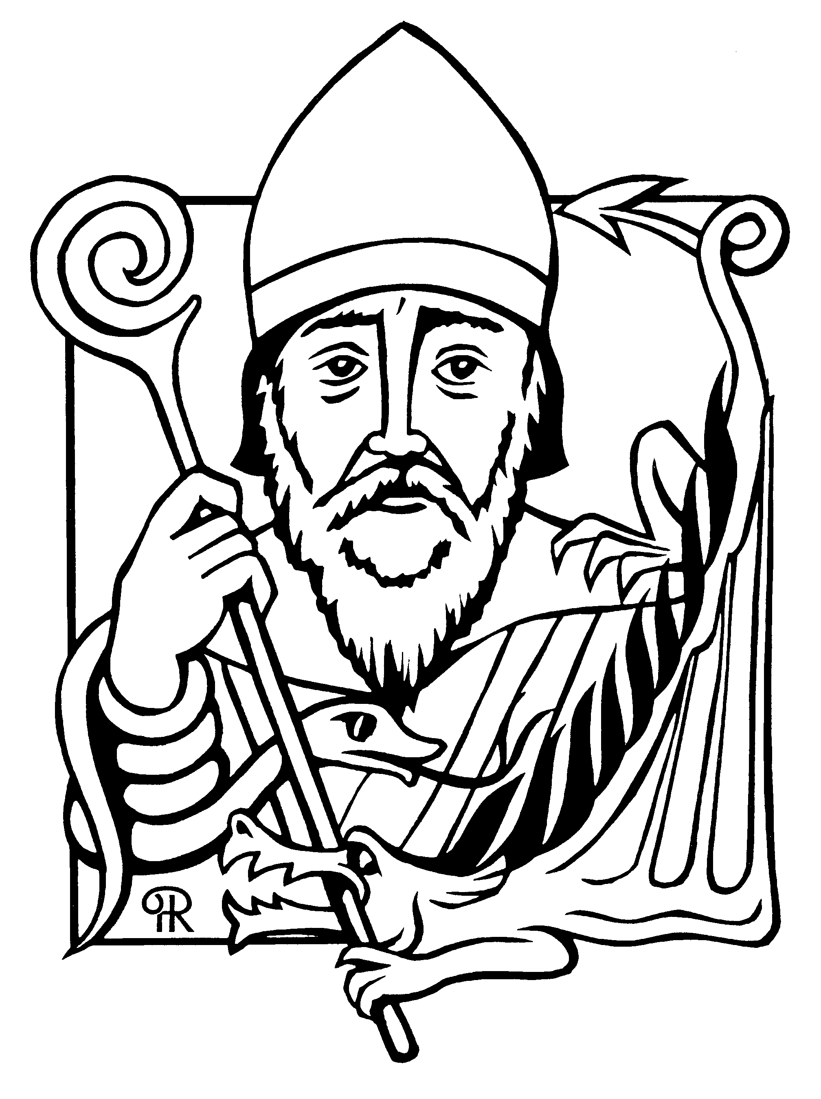
Hilaire de Poitiers (v. 315-367). Fête le 13 janvier. Né en Aquitaine d’une famille noble, il reçoit ainsi une bonne éducation. Déçu par la sagesse antique, il devient chrétien. Bien que marié et père d’une fille, il est élu évêque de Poitiers vers 354. Il soutient Athanase d’Alexandrie dans la lutte contre l’hérésie arienne. Exilé en Phrygie en 356, il profite de cette retraite pour apprendre la théologie grecque et rédige son “Traité sur la Trinité”. De retour en Gaulle il dépose les évêques ariens. Il est le patron du diocèse de Poitiers et docteur de l’Église.
MARTYRS
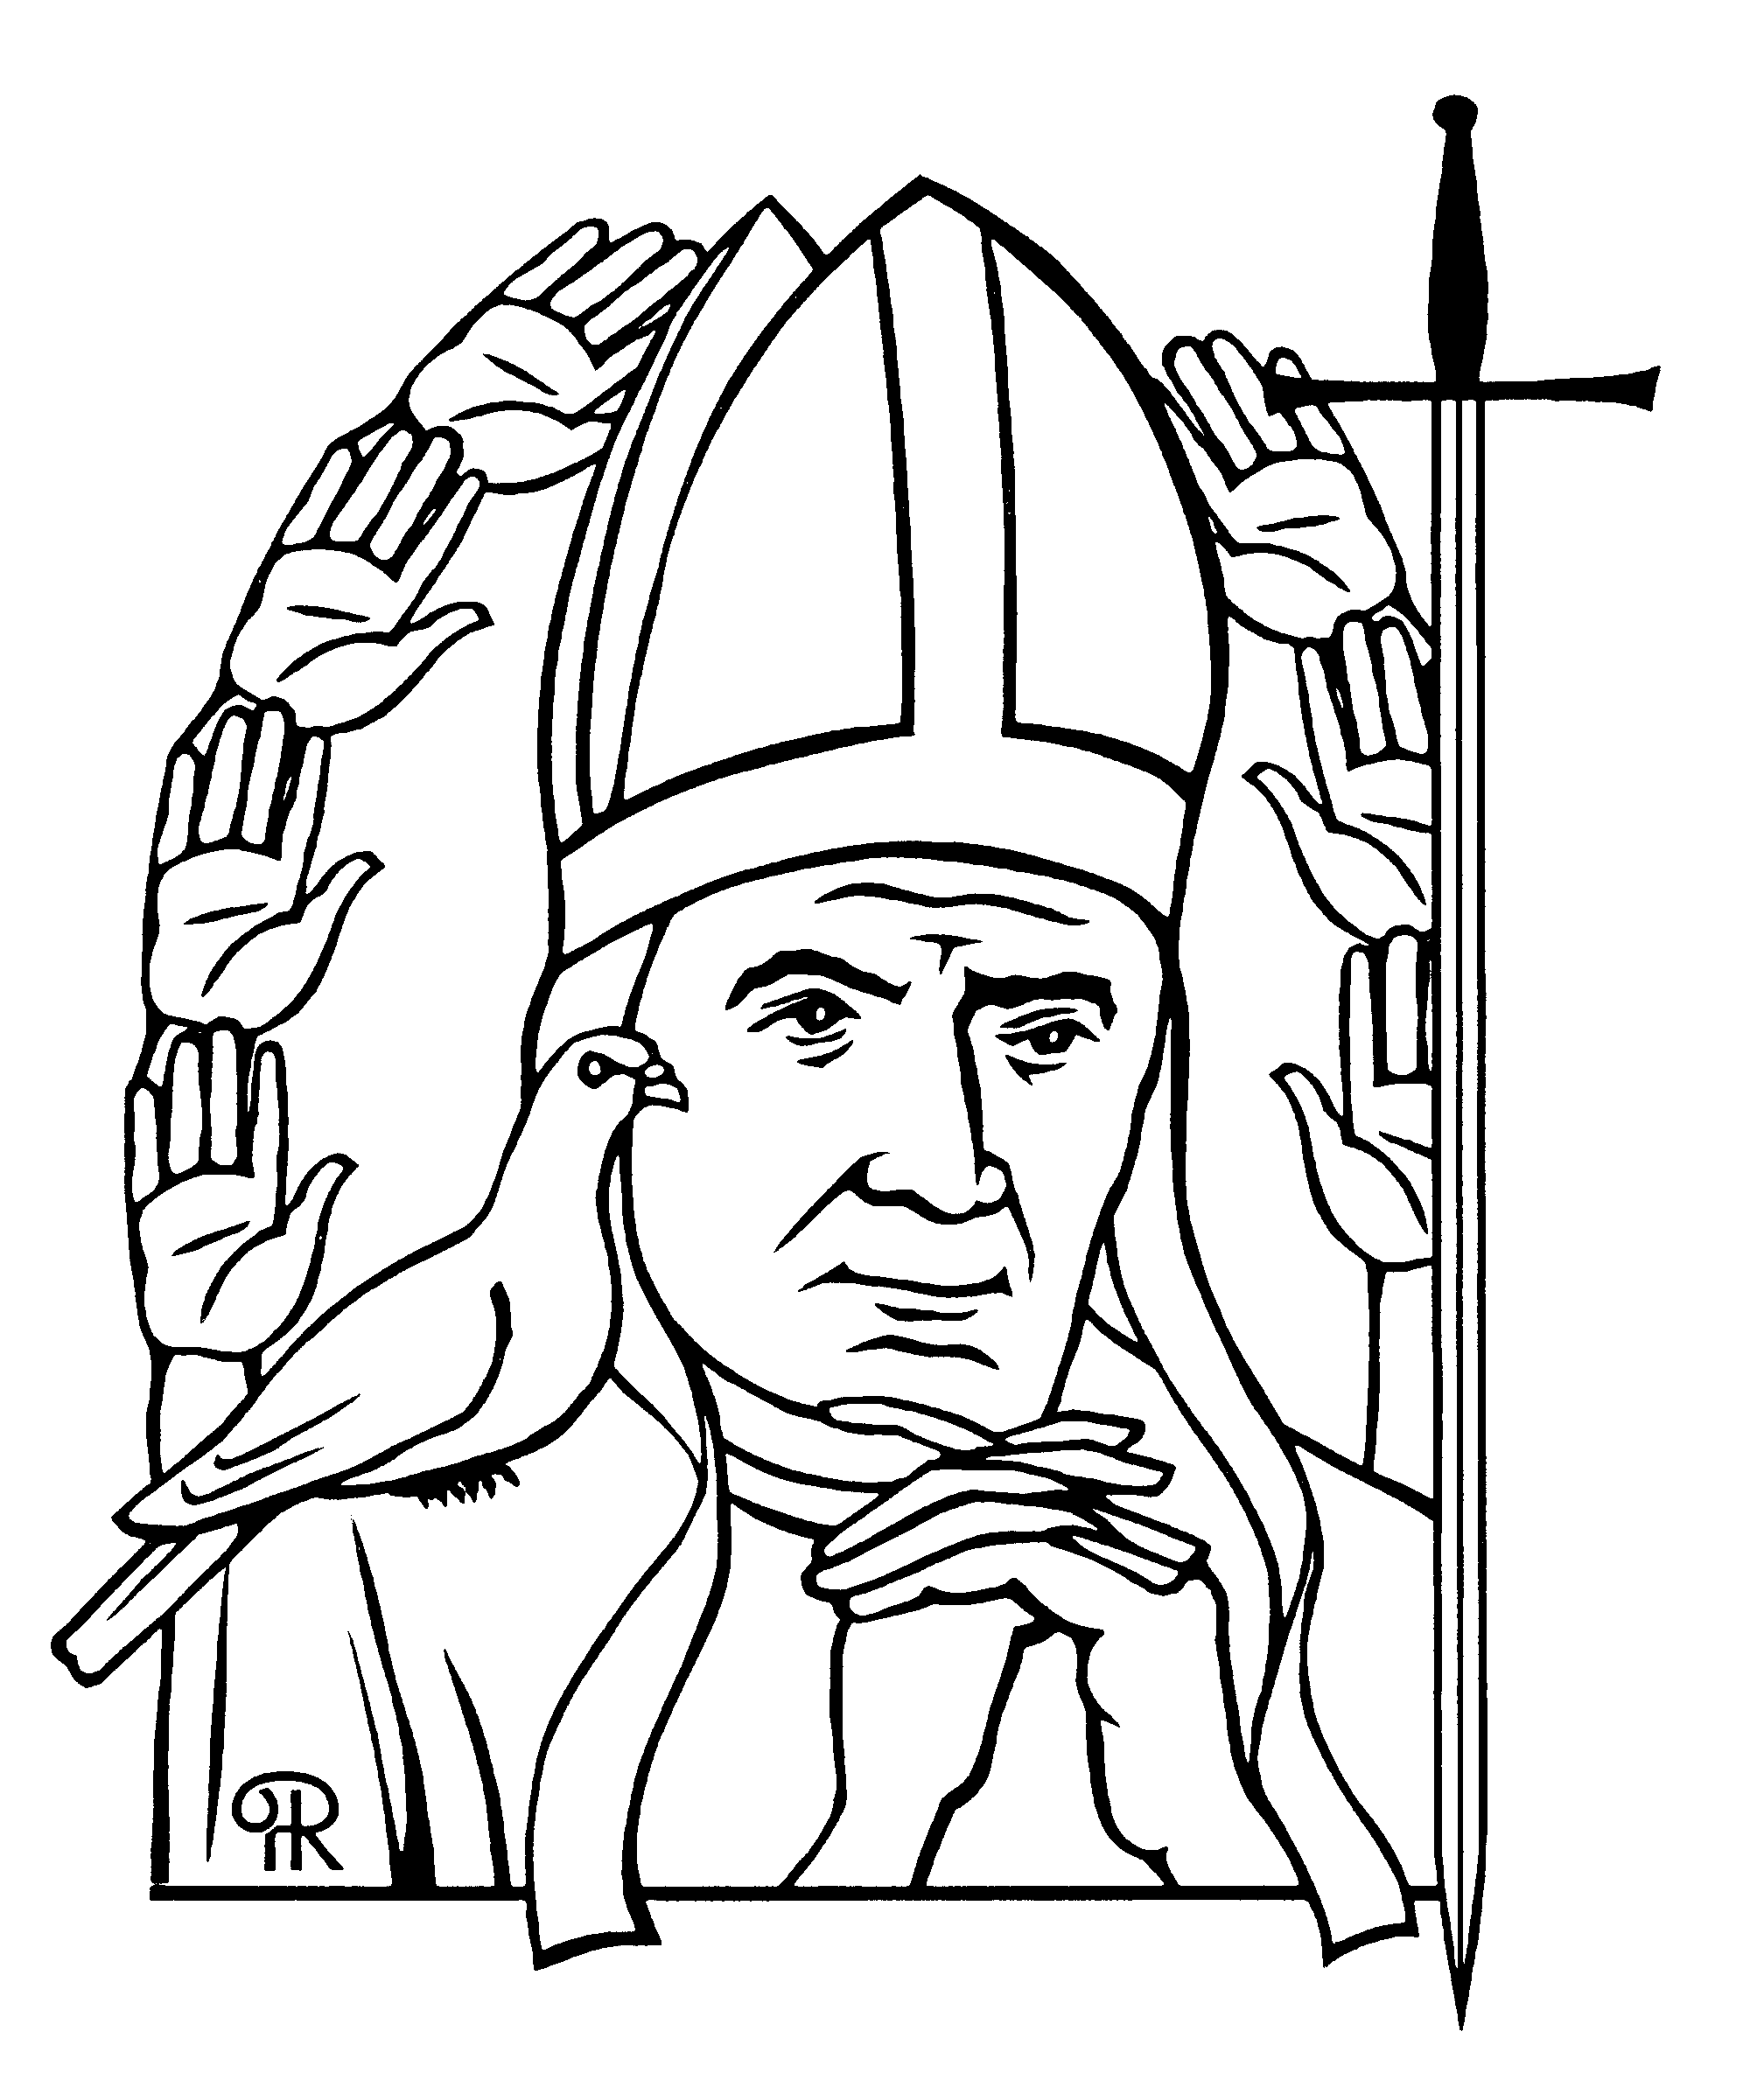
Fabien (mort en 250). Fête le 20 janvier. Né à Rome, il est élu pape en 236 bien qu’étant laïc. Il semble avoir eu de réels talents d’organisateur. On lui devrait notamment la division de la ville de Rome en sept secteurs, confiés chacun à un diacre. Il aménage aussi les cimetières chrétiens dont celui de Saint Calliste. Il est finalement martyrisé lors de la persécution de Dèce.

MARTYRS
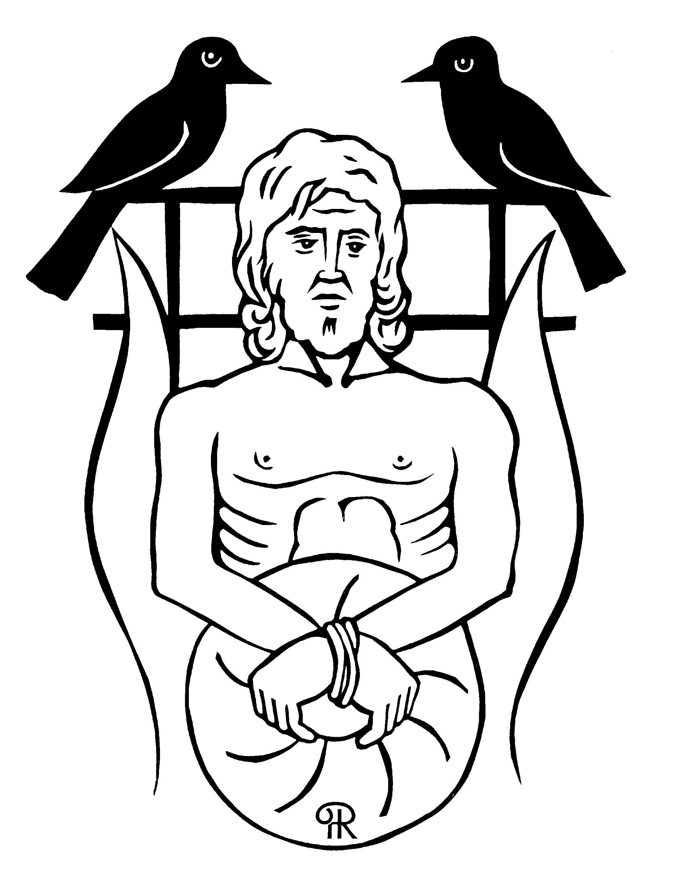
Vincent (mort en 304). Fête le 22 janvier. Né à Huesca en Espagne, il devient diacre de l’évêque de Saragosse et est poursuivi en même temps que lui durant la persécution de Dioclétien. L’évêque est exilé tandis que Vincent demeure en prison où il subit diverses tortures jusqu’à en mourir. Le poète Prudence chantera le triomphe de son martyre et saint Augustin prononcera des sermons en son honneur. Il est le premier martyr d’Espagne et le patron des vignerons.

SAINTS
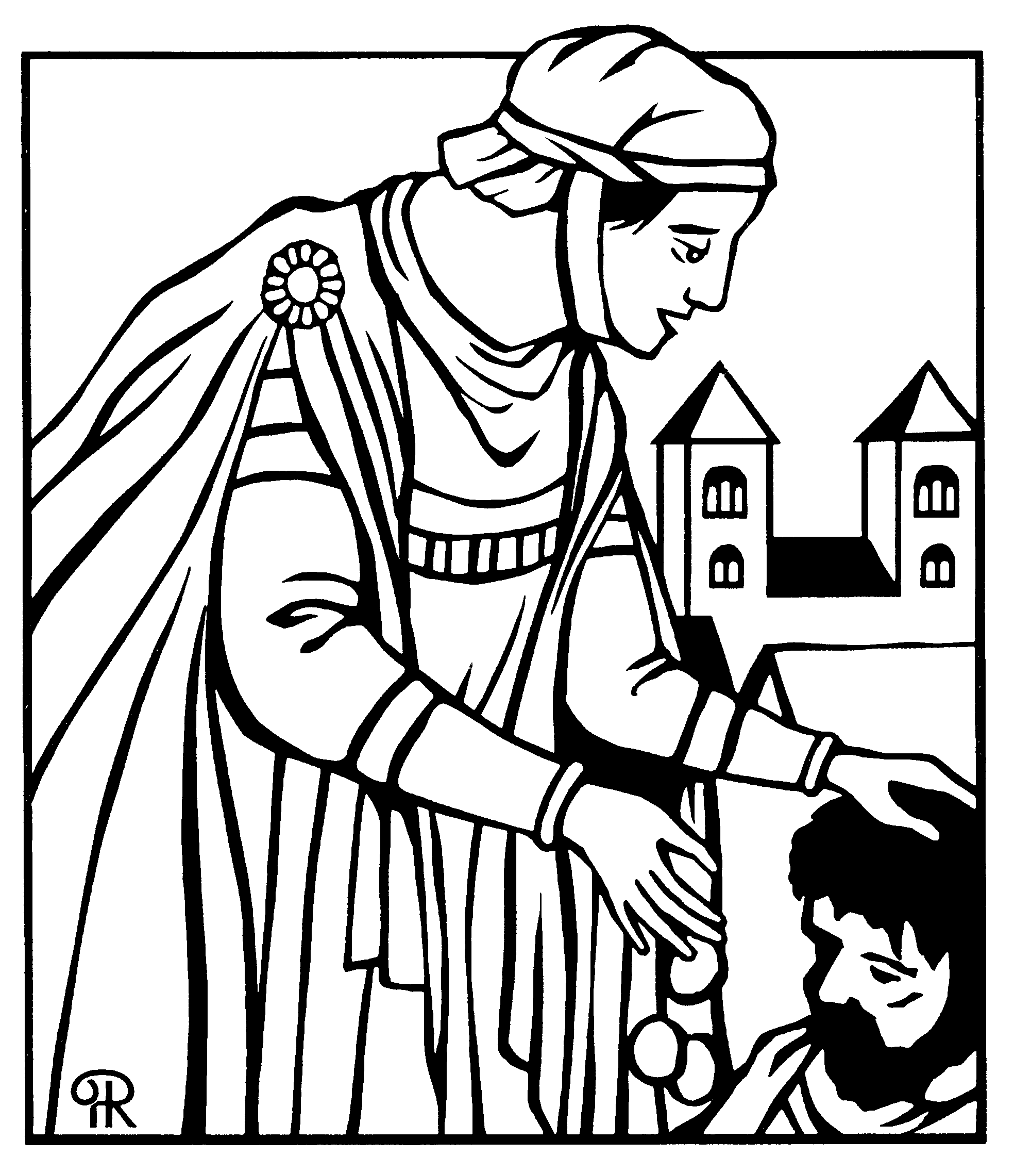
Mathilde (v.890-968). Fête locale le 14 mars. Princesse saxonne élevée par son aïeule alors bénédictine de Hereford. Elle épouse Henri l’Oiseleur qui deviendra roi de Germanie en 919 sous le nom d’Henri I. Elle se met au service des pauvres, des malades, des prisonniers, en même temps qu’elle élève ses enfants. Une fois veuve, elle sera chassée de la cour par son fils, Otton I. Au monastère d’Eugerben elle poursuit son œuvre et fonde elle-même des monastères dont celui de Quedlinburg.

CONSACRÉS
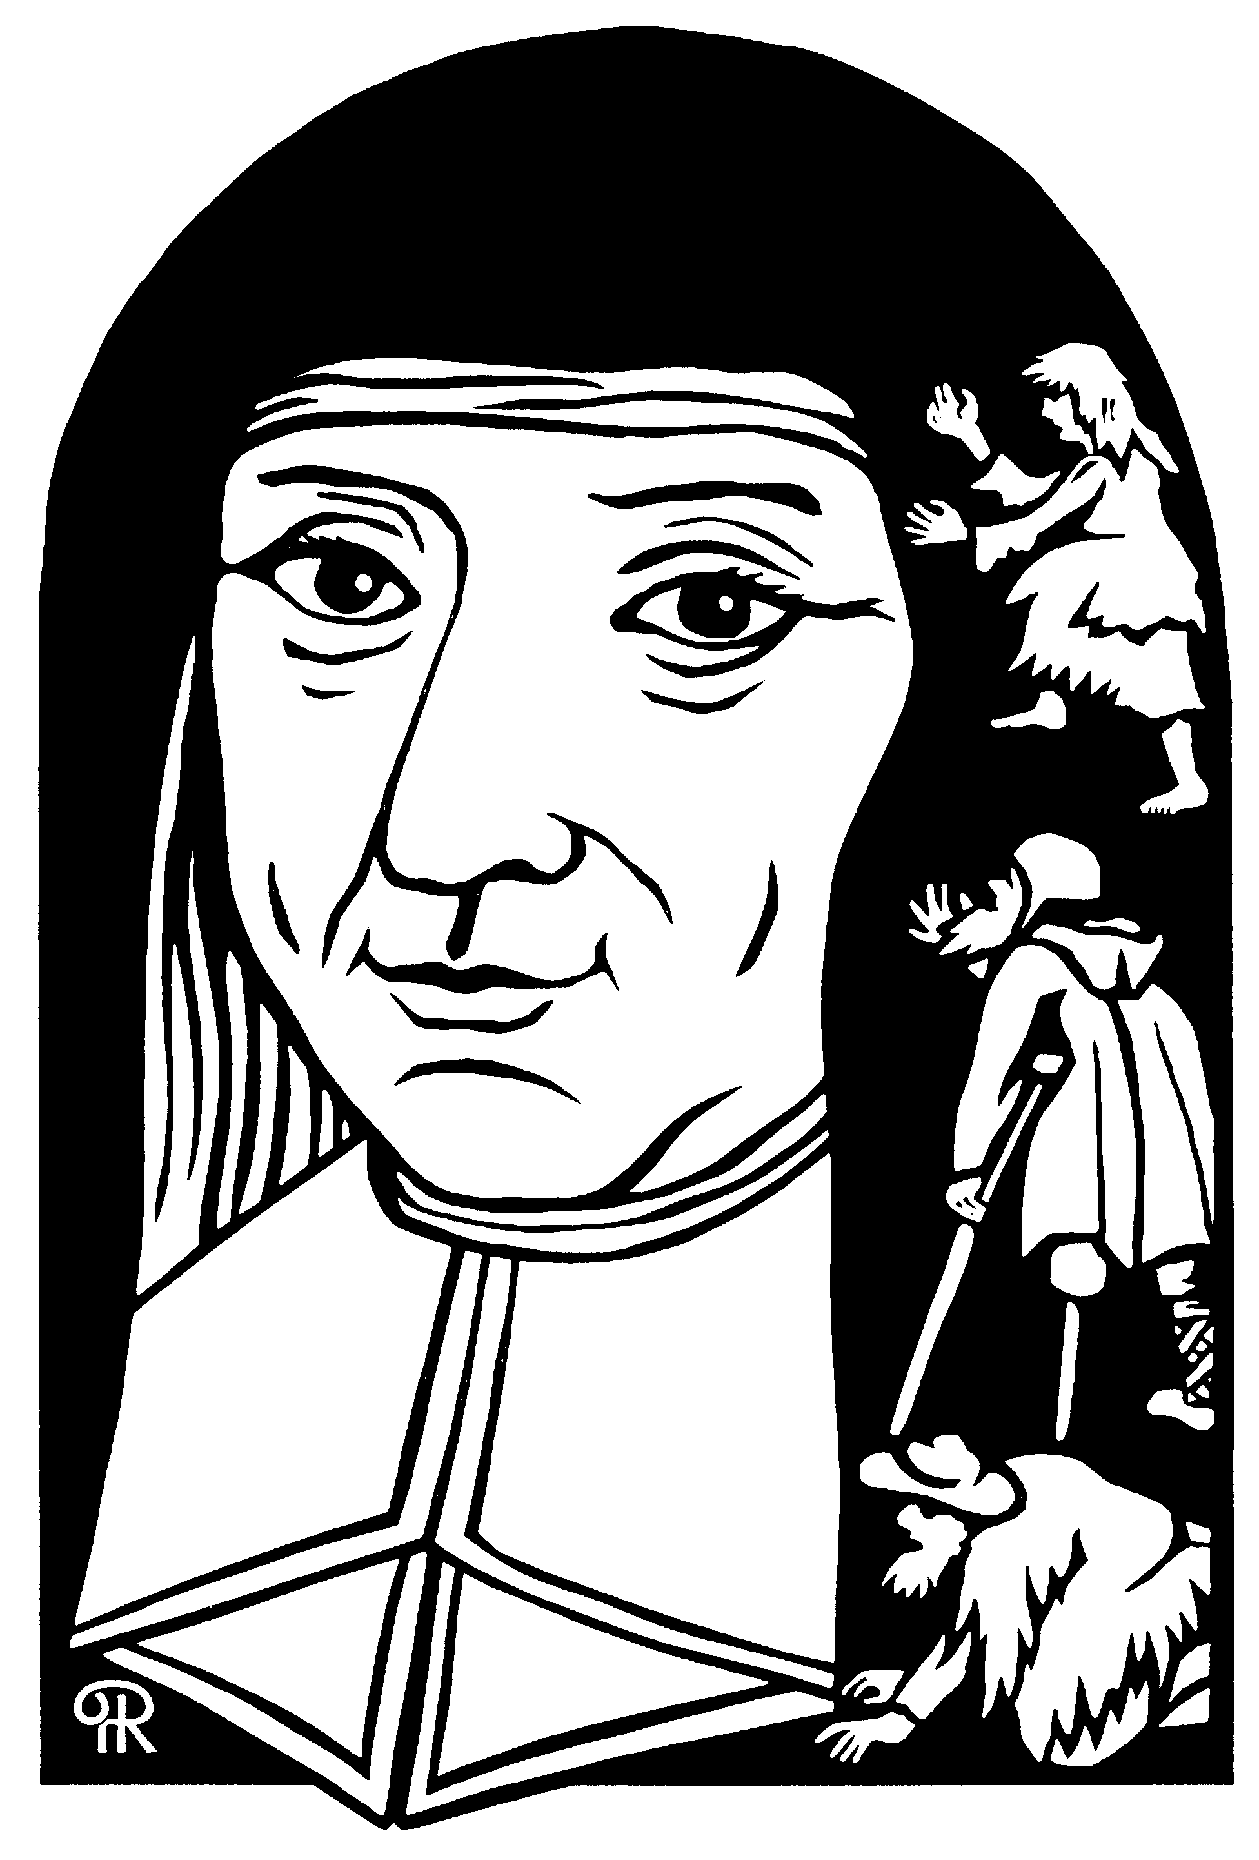
Louise de Marillac (1591-1660). Fête locale le 15 mars. Née dans une famille noble de Paris, elle se marie en 1613, puis devient veuve en 1625. Elle est alors sous la direction spirituelle de saint Vincent de Paul qui l’incite à fonder les Sœurs de Saint-Vincent de Paul, une fois que son fils unique sera entré au séminaire. L’ordre est formé au départ de filles d’origines modestes et proches du monde des pauvres. Son but est de travailler en collaboration avec des femmes plus riches, au service de la charité. C’est un des premiers ordres de sœurs non cloîtrées.
MARTYRS
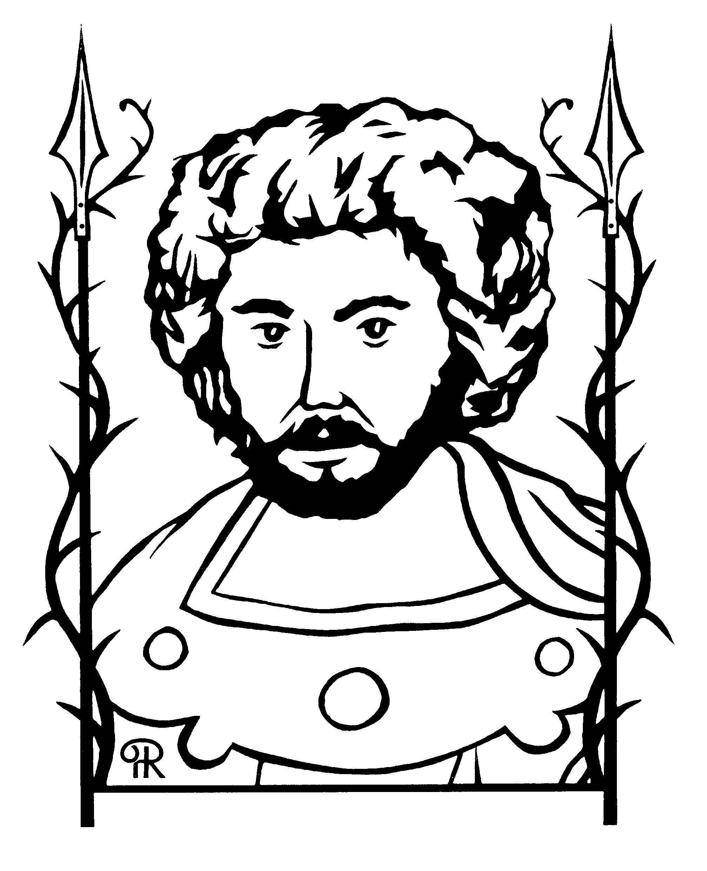
Benjamin (mort en 422). Fête locale le 31 mars. Il est diacre, en Perse. Sous l’empereur Théodose Ier, la religion chrétienne était devenue religion d’état. Mais Théodose II avait moins d’autorité et le roi Perse a pris la liberté de soutenir le mazdéisme. L’évêque de Benjamin encouragea des personnes à brûler le temple de Zarathoustra. Benjamin se retrouva en prison. Ne pouvant parjurer sa religion ni s’empêcher de dénoncer la religion de Zarathoustra, Benjamin fut torturé puis empalé.

SAINTS
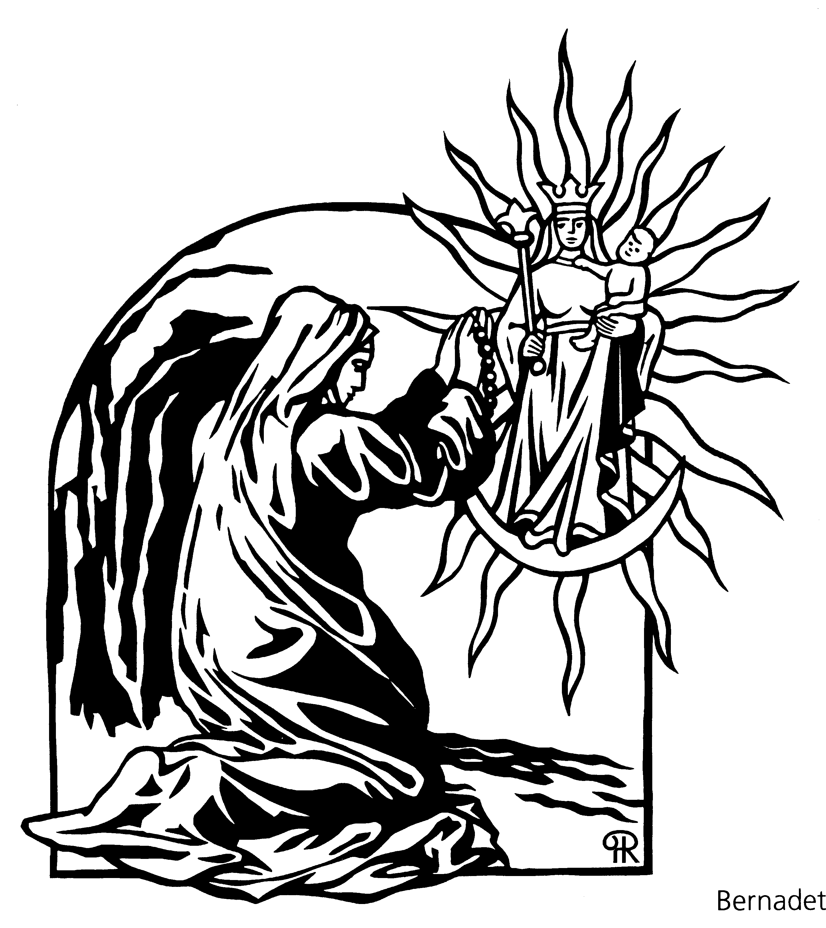
Bernadette Soubirous (1844-1879). Fête locale le 16 avril. Elle est née à Lourdes dans une famille pauvre d’anciens meuniers. Elle sera témoin, à l’âge de 14 ans, de dix-huit apparitions de la Vierge Marie dans une grotte, au bord du gave, au lieu-dit Massabielle. Elle dira que celle qui lui apparaît dit être “l’Immaculée Conception” alors que le dogme de l’Immaculée Conception venait seulement d’être défini par Pie IX. Le jaillissement d’une source ajoute à l’extraordinaire apparition. Lourdes deviendra rapidement un grand lieu de pèlerinage. Bernadette deviendra religieuse à Nevers. Elle sera canonisée en 1933.
APÔTRES
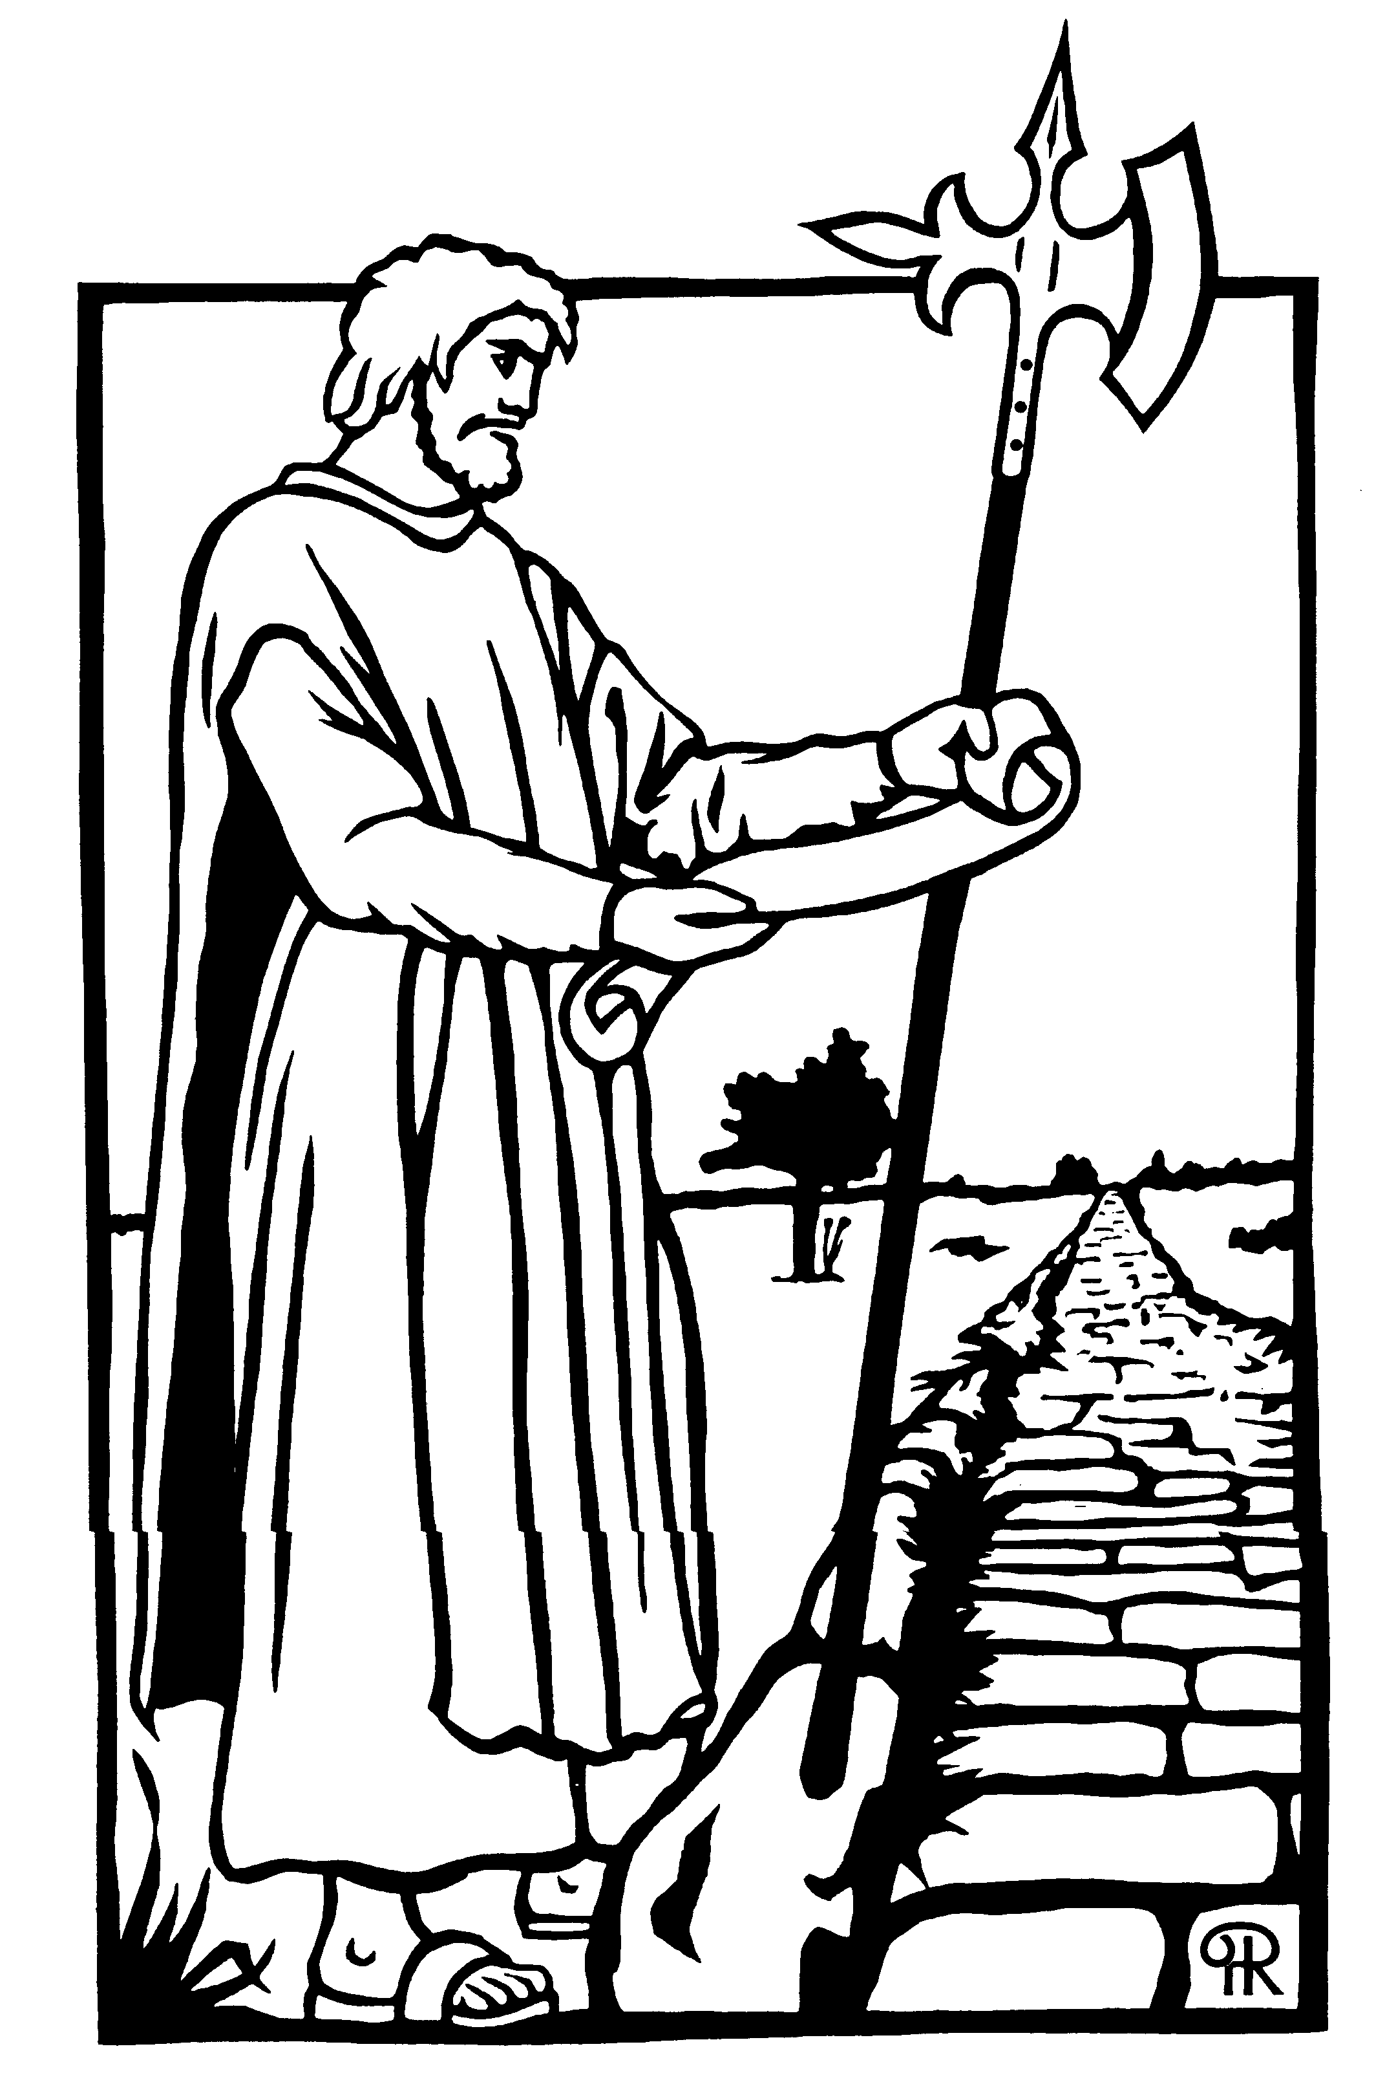
Matthias (1er siècle). Fête le 14 mai.
Selon les Actes des Apôtres, il sera désigné, après l’Ascension, pour remplacer Judas Iscariote. Une tradition le présente comme ayant évangélisé la Cappadoce (actuelle Turquie) où il serait mort en martyre.

APÔTRES
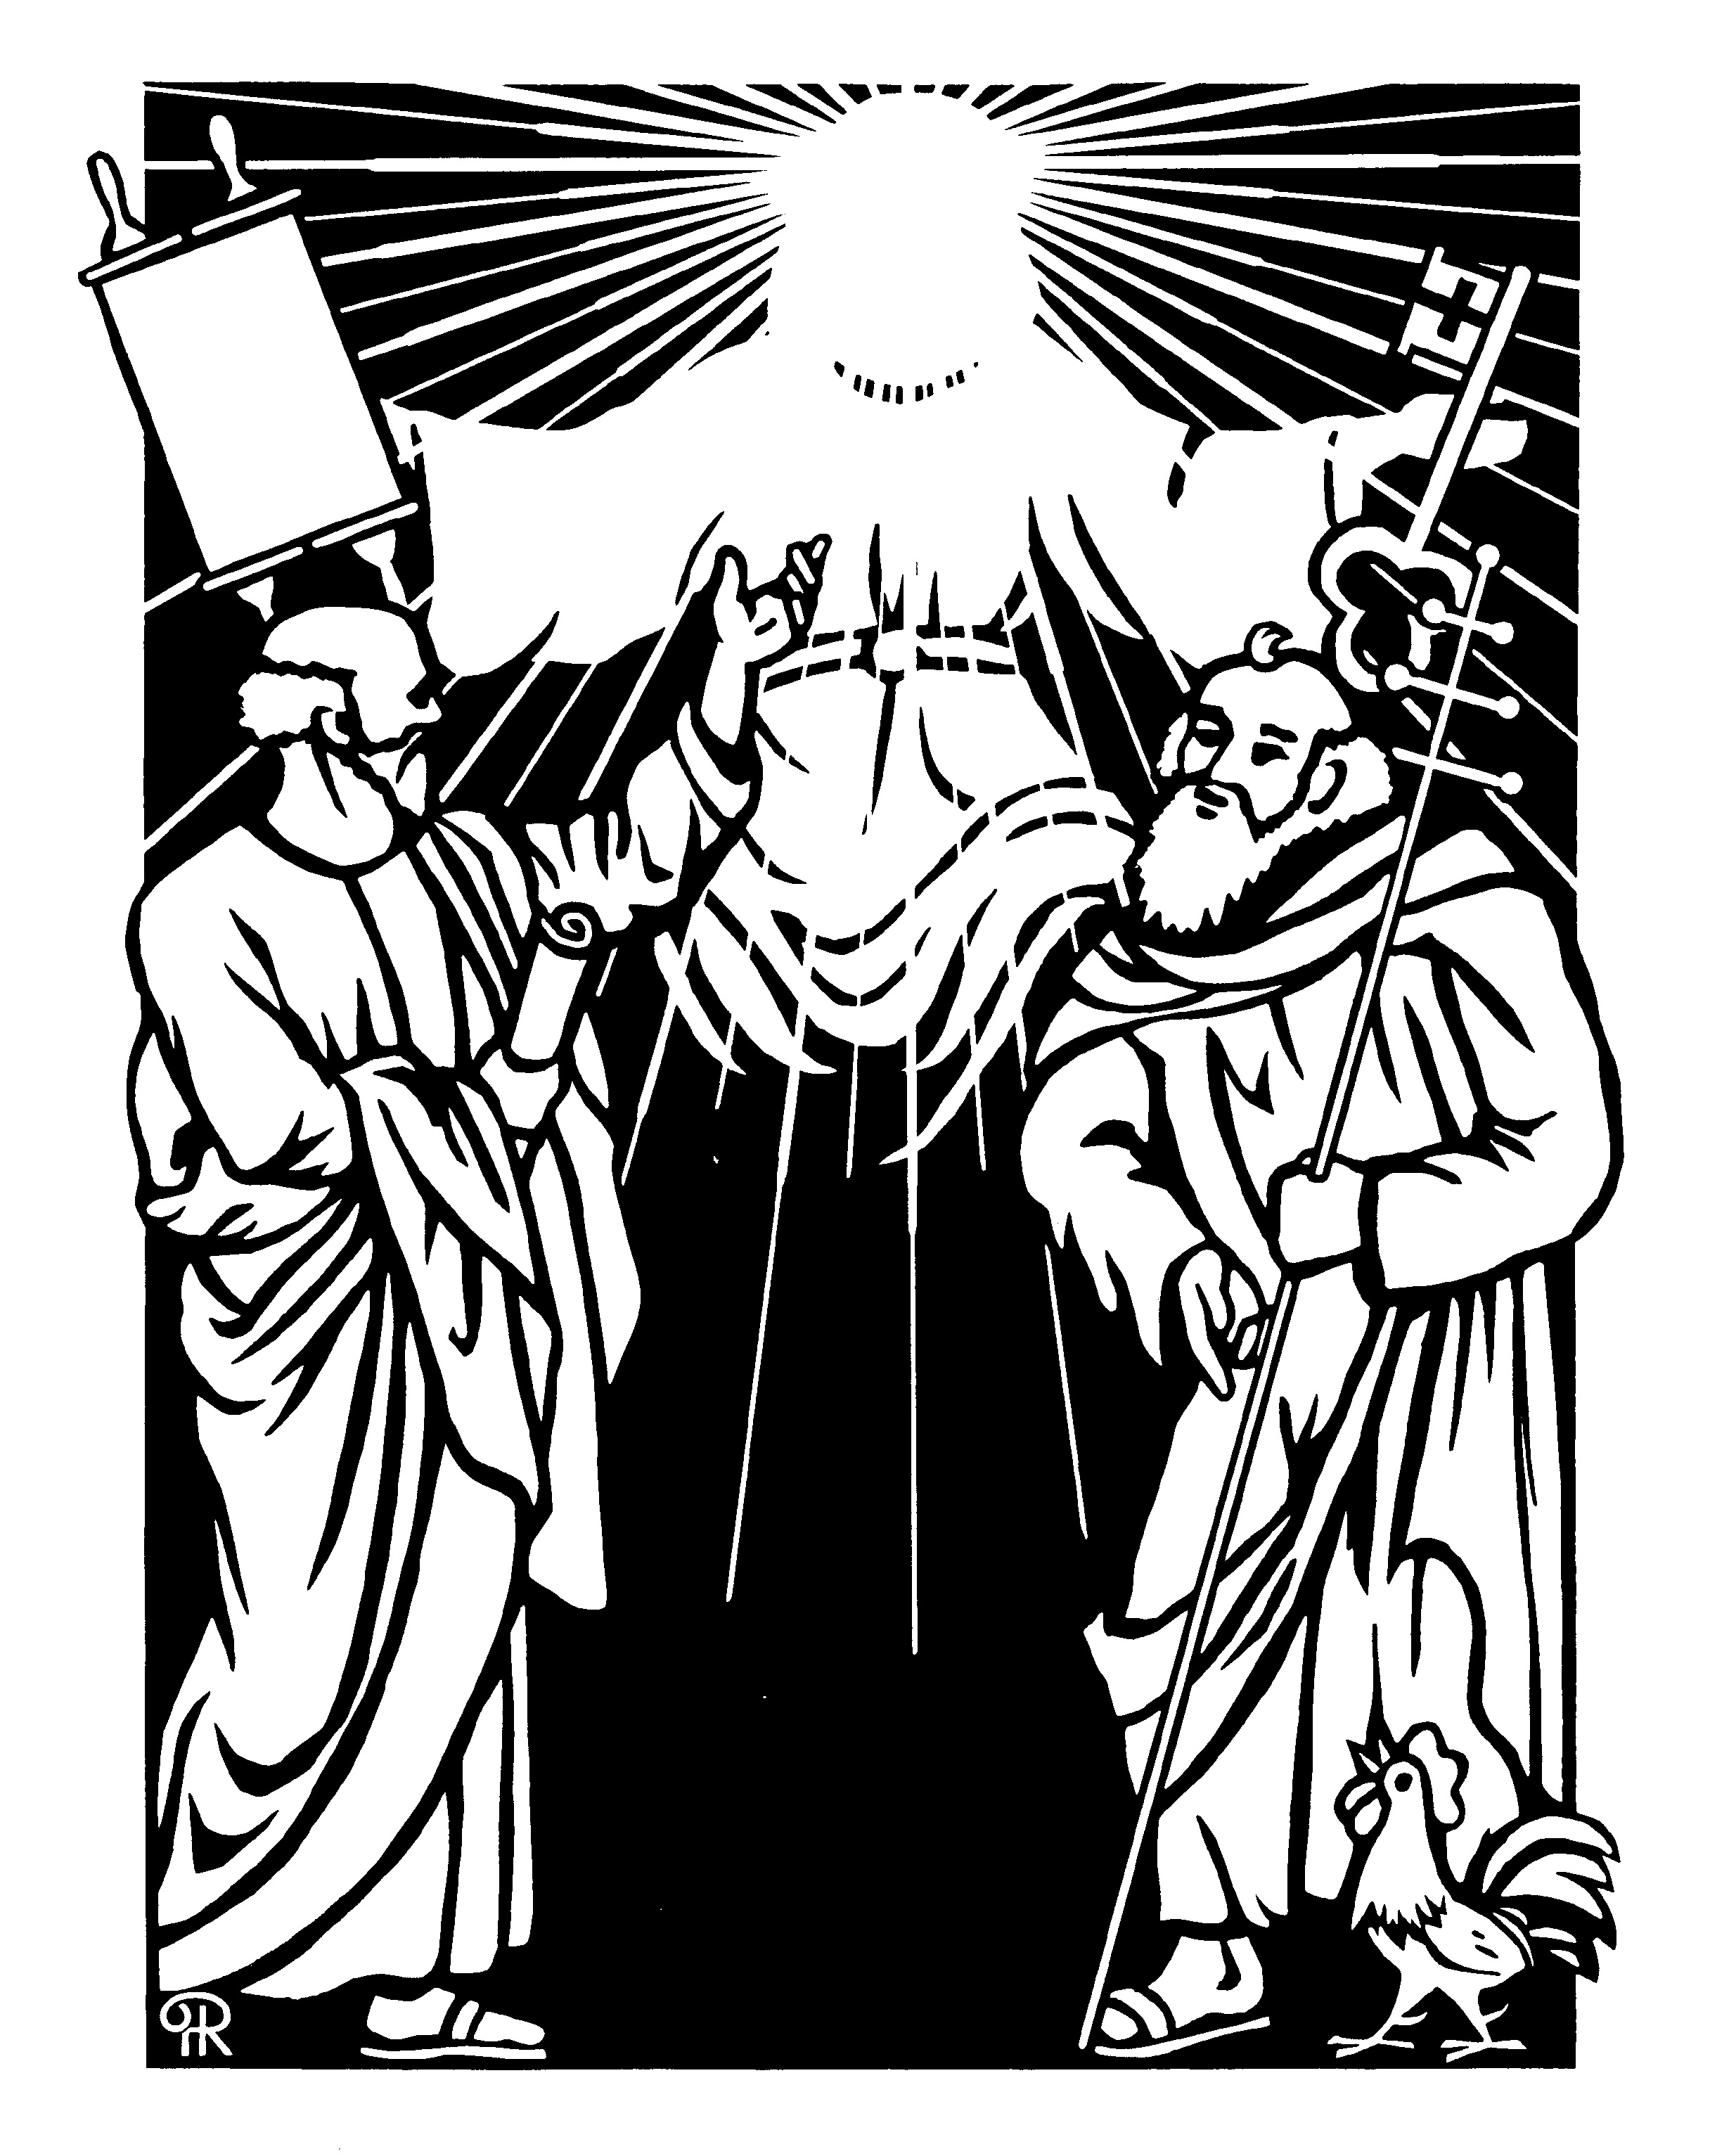
Pierre (mort en 64). Fête le 29 juin en même temps que Paul. Né à Bethsaïde, Simon est marié et travaille comme pêcheur sur le lac de Tibériade. Avec son frère André, il est un des premiers à être appelé par Jésus. Celui lui donnera le nom de Pierre. Il a un tempérament ardent, mais pas toujours réfléchi. Le regard que Jésus jettera sur lui après son reniement, marquera le tournant décisif de sa vocation. Avec Jacques et Jean, il appartient au petit groupe le plus proche de Jésus, ils sont ainsi témoins de sa
Transfiguration. Jésus lui trace clairement sa mission qui le portera à la tête de l’Église. D’abord en activité à Jérusalem et en Samarie, il se rendra à Rome où il mourra en martyr vers 64, sous le règne de Néron.

APÔTRES
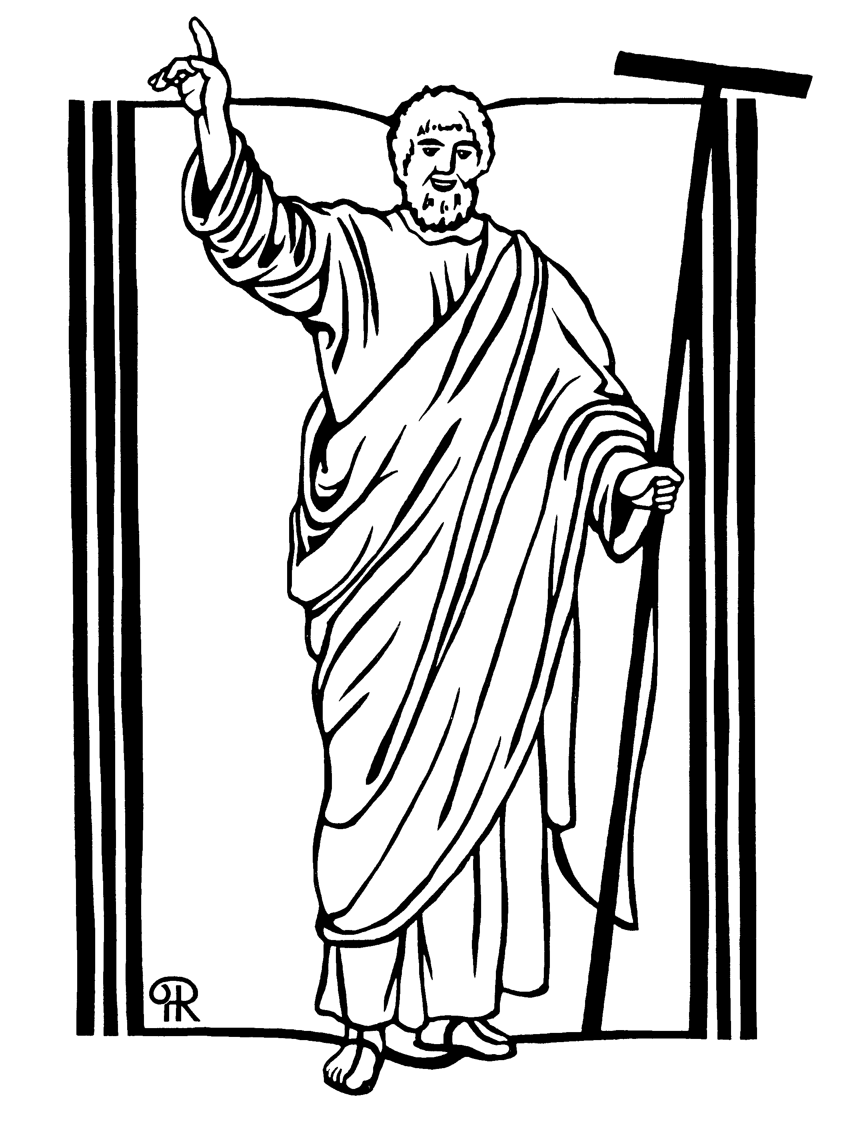
Philippe (1er siècle). Fête le 3 mai. Il nous est principalement connu par l’évangile de Jean. Il vécu d’abord au bord du lac de Tibériade, tout comme Pierre et André. Il sera parmi les premiers à être appelé par Jésus et recrute lui-même Nathanaël. Des Grecs passent par lui, peu de temps avant la passion, pour rencontrer Jésus. C’est lui qui demandera à Jésus, après sa résurrection, de lui montrer le Père. Une tradition lui attribue l’évangélisation des Scythes (nord de la Mer Noire). Deux apocryphes lui sont attribués. Il est fêté le même jour que l’apôtre Jacques.

Jeu des 7 familles des saints

Ce jeu contient 71 cartes avec 7 familles de saints :

- 15 SAINTS
- 9 EVÊQUES
- 8 APÔTRES
- 8 CONSACRES
- 13 MARTYRS
- 10 DOCTEURS DE L’EGLISE
- 8 PASTEURS

Le jeu se jour entre 3 et 7 joueurs.

Sélectionner dans les cartes 6 cartes de chaque famille et les mélanger.

Celui qui réussit à rassembler le plus de familles complètes a remporté la partie.

Jeu des 7 familles des saints
Notre partie contient les saints suivants :

APÔTRES

DOCTEURS

SAINTS

PASTEURS
CONSACRES

MARTYRS

EVÊQUES

